IMPLEMENTASI METODE DRILL DALAM MENGATASI KESULITAN MENGHAFAL KOSAKATA BAHASA ARAB DI MTS ALKHAIRAAT PANGI KABUPATEN PARIGI MOUTONG



SKRIPSI
Skripsi Diajukan untuk Memenuhi Salah Satu Syarat Memperoleh Gelar Sarjana Pendidikan (S.Pd) Pada Program Studi Pendidikan Bahasa Arab (PBA)
Fakultas Tarbiyah dan Ilmu Keguruan (FTIK)
Universitas Islam Negeri (UIN) Datokarama Palu

Oleh
RADIATUL JANNAH
NIM: 191020001

PROGRAM STUDI PENDIDIKAN BAHASA ARAB (PBA)
FAKULTAS TARBIYAH DAN ILMU KEGURUAN (FTIK)
UNIVERSITAS ISLAM NEGERI (UIN) DATOKARAMA PALU
2023

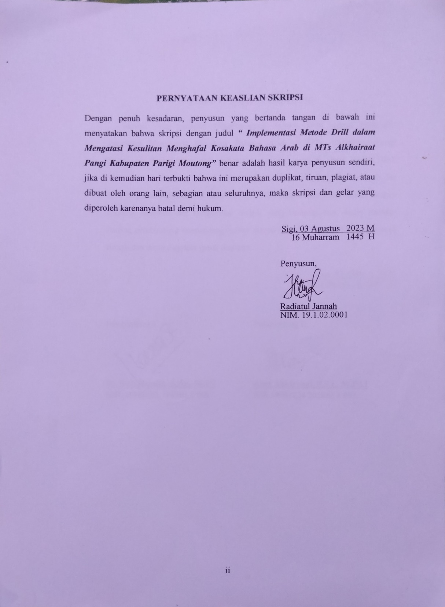

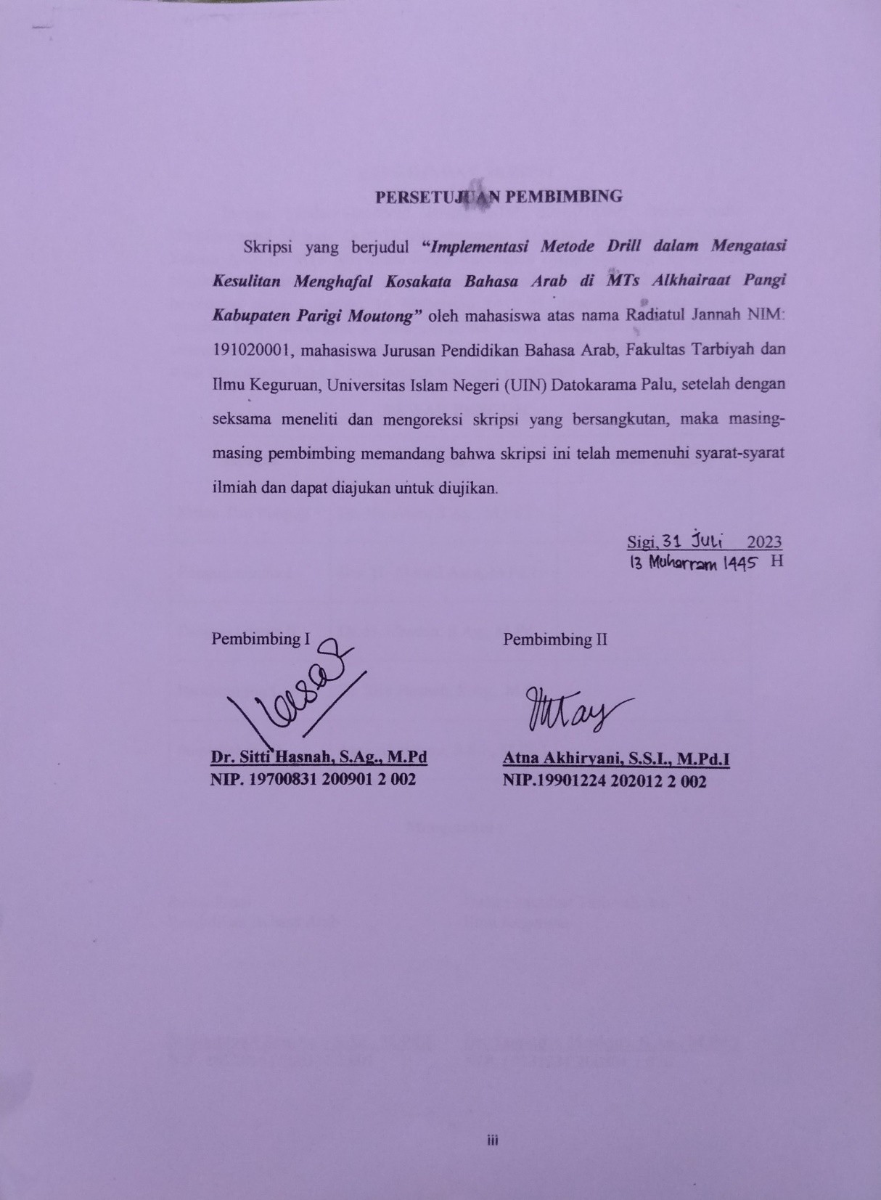

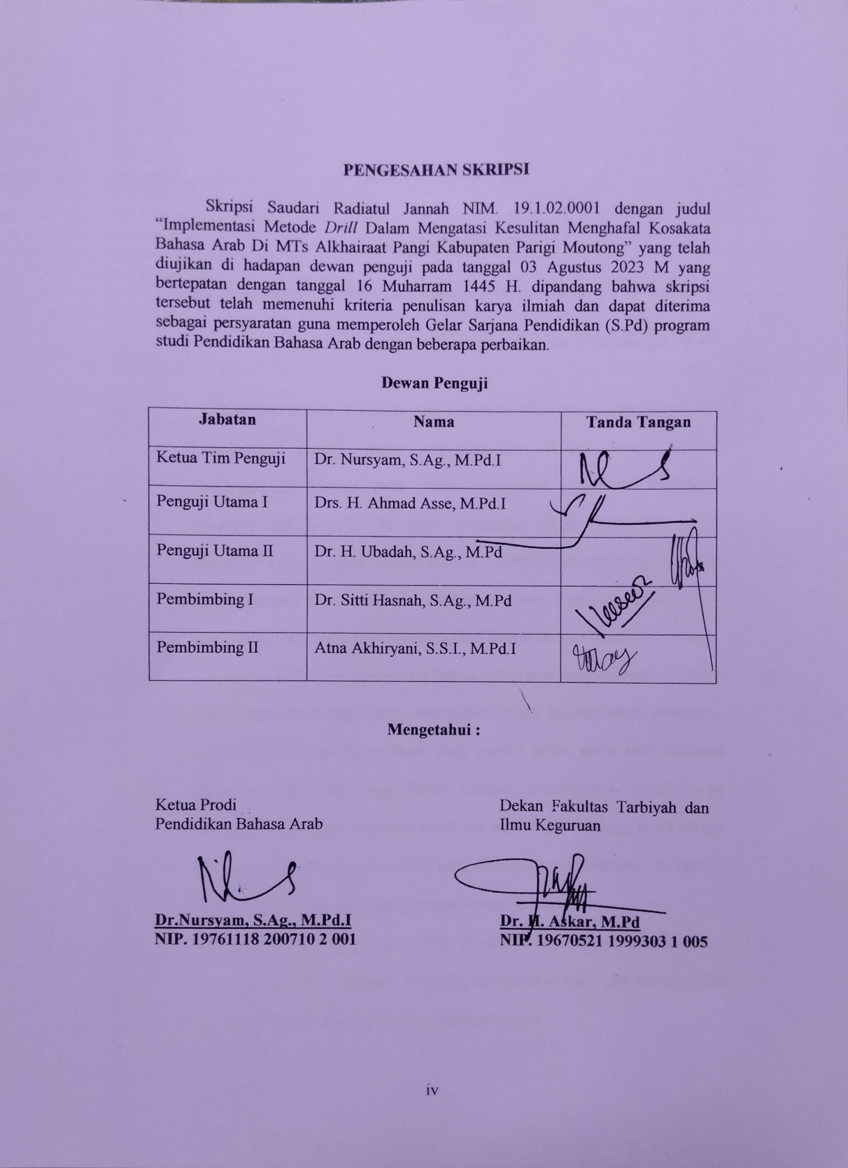

KATA PENGANTAR
بِسْمِ اللَّهِ الرَّحْمَنِ الرَّحِيْمِ
اَلْحَمْدُلِلَّهِ نَحْمَدُهُ وَنَسْتَعِيْنُهُ وَنَسْتَغْفِرُهُ, وَنَعُوْذُبِاللَّهِ مِنْ شُرُوْرِ أَنْفُسِنَا وَمِنْ شَيِّئَاتِ اَعْمَالِنَا مَنْ يَّهْدِ اللَّهُ فَلَامُضِلَّ لَهُ وَمَنْ يُضْلِلْ فَلَا هَادِيَ لَهُ. أَمَّابَعْدُ.
Puji Syukur kita panjatkan atas kehadirat Allah SWT, atas rahmat dan hidayah-Nya penulis dapat menyelesaikan skripsi yang berjudul “Implementasi Metode Drill dalam Mengatasi Kesulitan Menghafal Kosakata Bahasa Arab Di MTs Alkhairaat Pangi Kabupaten Parigi Moutong” sesuai dengan harapan penulis. Sholawat dan salam kita kirimkan kepada panutan kita Nabi Besar Muhammad Saw, Keluarga, sahabat serta orang-orang yang tetap istiqamah mengikuti ajaran beliau hingga akhir zaman.
Penulis menyadari sepenuhnya bahwa dalam penyusunan skripsi ini banyak mendapatkan bantuan moril dan materil dari berbagai pihak yang senantiasa membantu penulis. Oleh karena itu, penulis mengucapkan terima kasih yang sebesar-besarnya kepada:
- Kepada kedua orang tua tercinta, Ayahanda Mashar dan Ibunda Asrina atas doa dan dukungan serta kasih sayang yang tak terhingga.
- Bapak Prof. Dr. H. Sagaf S. Pettalongi, M.Pd., selaku Rektor UIN Datokarama Palu. Bapak Dr. H. Abidin Djafar, M.Ag, selaku Wakil Rektor Bidang Akademik dan Pengembangan Lembaga. Bapak Dr. H. Kamarudin, M.Ag, selaku Wakil Rektor Bidang Administrasi Umum, Perencanaan, dan Keuangan. Bapak Dr. Mohammad Idhan S.Ag., M.Pd, selaku Wakil Rektor Bidang Kemahasiswaan dan Kerjasama, yang telah memberikan kesempatan kepada penulis untuk menimbah ilmu di UIN Datokarama Palu.
- Bapak Dr. H. Askar, M.Pd selaku Dekan Fakultas Tarbiyah dan Ilmu Keguruan, Bapak Dr. Arifuddin S.Ag., M.Ad selaku Wakil Dekan Bidang Akademik, Kemahasiswaan, Kelembagaan, dan Kerjasama, Bapak Dr. H. Ahmad Syahid, M.Pd selaku Wakil Dekan Bidang Administrasi Umum, Perencanaan dan Keuangan. Yang telah medorong dan memberikan kebijakan penulis dalam berbagai hal.
- Ibu Dr. Nursyam, S.Ag., M.Pd.I, selaku Ketua Program Studi Pendidikan bahasa Arab dan Ibu Atna Akhiryani, S.S.I., M.Pd.I selaku Sekretaris Program Studi yang telah banyak mengarahkan penulis dalam proses perkuliahan.
- Ibu Dr. Sitti Hasnah, S.Ag., M.Pd selaku pembimbing I dan Ibu Atna Akhiryani, S.S.I., M.Pd.I selaku pembimbing II yang dengan ikhlas telah meluangkan waktunya memberikan bimbingan, saran dan motivasi kepada penulis mulai dari proposal penelitian, pelaksanaan penelitian sampai dengan selesainya penulisan skripsi ini dengan baik.
- Bapak Dr. Mohammad Idhan, S.Ag., M.Pd selaku dosen penasehat akademik yang dengan ikhlas memberikan nasehat serta motivasi kepada penulis dalam proses perkuliahan.
- Bapak Muhammad Rifa`i, SE, MM selaku kepala perpustakaan serta seluruh staf pengelolah perpustakaan UIN Datokarama Palu yang yang tidak bisa Penulis sebutkan satu per satu yang telah memberikan pelayanan dengan baik selama penulis berada di lingkungan perpustakaan.
- Bapak/Ibu Dosen yang telah mengajar dan mendidik penulis dari semester awal sampai dengan semester akhir serta seluruh karyawan di Fakultas Tarbiyah dan Ilmu Keguruan UIN Datokarama Palu, yang tidak bisa penulis sebutkan satu per satu, yang dengan ikhlas memberikan pelayanan pendidikan selama mengikuti rutinitas akademik.
- Bapak Kepala Sekolah MTs Alkhairaat Pangi serta rekan-rekan guru, yang telah bersedia menerima penulis untuk melaksanakan penelitian di MTs Alkhairaat Pangi dan banyak membantu penulis selama penelitian sehingga skripsi ini dapat terselesaikan.
- Kepada seluruh keluarga besar Pendidikan Bahasa Arab 1 Angkatan 2019 UIN Datokarama Palu tercinta. Terkhusus buat sahabat penulis yaitu Mila Rosdiana S.pd, Annisa Rahma S.Pd, Nur Hanifa S.Pd, dan Alifia Sri Cahyani S.Pd yang telah memberikan doa dan dukungan serta memotivasi penulis untuk segera menyelesaikan skripsi ini.
- Serta masih banyak lagi pihak-pihak yang sangat berjasa dalam proses penyelesaian skripsi ini yang tidak dapat penulis sebutkan satu per satu.
Akhirnya, kepada semua pihak penulis senantiasa mendoakan semoga bantuan yang telah diberikan mendapatkan balasan yang tak terhingga dari Allah SWT. Serta semoga penelitian ini dapat bermanfaat bagi peneliti umumnya kepada para pembaca.
Wassalaamu`alaikum Warahmatullahi Wabarakatuh

Sigi, Agustus 2023 M
Muharram 1445 H

Radiatul Jannah
NIM. 19.1.02.0001

DAFTAR ISI
HALAMAN JUDUL i
HALAMAN PERNYATAAN KEASLIAN SKRIPSI ii
HALAMAN PERSETUJUAN iii
HALAMAN PENGESAHAN iv
KATA PENGANTAR v
DAFTAR ISI viii
DAFTAR TABEL x
DAFTAR LAMPIRAN xi
ABSTRAK xii
PEDOMAN TRANSLITERASI xiii
BAB I PENDAHULUAN
- Latar Belakang 1
- Rumusan Masalah 5
- Tujuan Penelitian 5
- Manfaat Penelitian 6
- Penegasan Istilah 6
- Garis-garis Besar Isi 9
BAB II KAJIAN PUSTAKA
- Penelitian Terdahulu 11
- Kajian Teori 13
- Implementasi Metode Drill 13
- Kesulitan Menghafal Kosakata Bahasa Arab 19
- Kerangka Pemikiran 34
BAB III METODE PENELITIAN
- Pendekatan dan Desain Penelitian 36
- Lokasi Penelitian 37
- Kehadiran Peneliti 38
- Data dan Sumber Data 38
- Teknik Pengumpula Data 39
- Teknik Analisis Data 42
- Pengecekan Keabsahan Data 44
BAB IV HASIL PENELITIAN
- Gambaran Umum MTs Alkhairaat Pangi Kabupaten Parigi Moutong 45
- Implementasi Metode Drill dalam Mengatasi Kesulitan Menghafal Kosakata Bahasa Arab di Kelas VIII di MTs Alkhairaat Pangi Kabupaten Parigi Moutong 53
- Faktor Penghambat dan Pendukung Implementasi Metode Drill dalam Mengatasi Kesulitan Menghafal Kosakata Bahasa Arab di Kelas VIII di MTs Alkhairaat Pangi Kabupaten Parigi Moutong 57
BAB V PENUTUP
- Kesimpulan 65
- Implikasi Penelitian 65
DAFTAR PUSTAKA
LAMPIRAN
DAFTAR RIWAYAT HIDUP

DAFTAR TABEL
- Tabel I : Daftar keadaan guru MTs Alkhairaat Pangi
- Tabel II : Daftar data tenaga kependidikan MTs Alkhairaat Pangi
- Tabel III : Daftar keadaan peserta didik MTs Alkhairaat Pangi
- Tabel IV : Daftar keadaan sarana dan prasarana MTs Alkhairaat Pangi
- Tabel V : Faktor kesulitan peserta didik dalam menghafal kosakata

DAFTAR LAMPIRAN
- Pedoman Wawancara
- Surat Pengajuan Judul Skripsi
- Daftar Informan
- RPP
- Contoh Gambar Kosakata
- Berita Acara Proposal Skripsi
- Daftar Hadir Proposal Skripsi
- Undangan Seminar Proposal Skripsi
- Kartu Seminar Proposal Skripsi
- Buku Konsultasi Pembimbing Skripsi
- SK Pembimbing
- SK Tim Penguji Proposal
- Surat Izin Meneliti
- Surat Keterangan Telah Melakukan Penelitian
- Dokumentasi
- Daftar Riwayat Hidup

ABSTRAK
Nama : Radiatul Jannah
NIM : 19.1.02.0001
Judul Skripsi : Implementasi Metode Drill dalam Mengatasi Kesulitan Menghafal Kosakata Bahasa Arab di MTs Alkhairaat Pangi Kabupaten Parigi Moutong

Skripsi ini membahas tentang Implementasi Metode Drill dalam Mengatasi Kesulitan Menghafal Kosakata Bahasa Arab di MTs Alkhairaat Pangi Kabupaten Parigi Moutong. Dengan rumusan masalah sebagai berikut: 1) Bagaimana implementasi metode drill dalam mengatasi kesulitan menghafal kosakata di MTs Alkhairaat Pangi Kabupaten Parigi Moutong. 2) Apa saja faktor penghambat dan pendukung implementasi metode drill dalam mengatasi kesulitan menghafal kosakata di MTs Alkhairaat Pangi Kabupaten Parigi Moutong.
Jenis penelitian yang digunakan adalah penelitian kualitatif yang bersifat deskriptif, dengan memilih lokasi MTs Alkhairaat Pangi. Sumber data yang diperoleh dari data primer dan sekunder yang relevan dengan rumusan masalah yang diteliti, teknik pengumpulan data melalui observasi, wawancara, dan dokumentasi. Sedangkan teknik analisis data yang digunakan adalah reduksi data, penyajian data dan verifikasi data.
Hasil penelitian menunjukkan bahwa implementasi metode drill dalam mengatasi kesulitan menghafal kosakata di Kelas VIII MTs Alkhairaat Pangi dilakukan oleh guru dengan menyiapkan 10 kosakata menggunakan media gambar yang ditempelkan ataupun ditulis di papan tulis, setelah itu guru dan peserta didik mempraktekan bersama-sama secara berulang-ulang. Kemudian guru melakukan evaluasi terhadap kosakata yang sudah diberikan kepada setiap peserta didik. Faktor penghambatnya adalah kurangnya minat peserta didik dalam belajar bahasa Arab dan kurangnya buku-buku yang di jadikan sebagai referensi dalam pembelajaran bahasa Arab. Adapun Faktor pendukung dalam menghafal peserta didik yaitu faktor lingkungan sekolah, keadaan sarana dan prasarana, dan dukungan dari orang tua.
Implikasi dari penelitian ini yaitu agar guru lebih memperhatikan hal-hal yang berkaitan dengan pembelajaran bahasa Arab, khususnya memperbanyak buku referensi pembelajaran dan selalu memberikan motivasi kepada peserta didik agar tidak cepat bosan dalam menghafal. Banyak ataupun sedikit kosakata yang dihafalkan dapat meningkatkan penguasaan kosakata bahasa Arab peserta didik, sehingga dapat mengatasi kesulitan peserta didik dalam menghafal kosakata bahasa Arab dan memudahkan peserta didik dalam memahami teks berbahasa Arab.

PEDOMAN TRANSLITERASI ARAB-LATIN
Translitersi kata-kata Arab-Latin yang di pakai dalam penyusunan proposal skripai ini berpedoman pada surat keputusan bersama Menteri Agama RI dan Manteri Pendidikan dan Kebudayaan RI Nomor 158/1987 dan 0543/U/1987, tanggal 22 Januari 1988.
- Konsonan Tunggal

Huruf Arab | Nama | Huruf Latin | Nama
ا | Alif | Tidak Di lambangkan | Tidak Di lambangkan
ب | Ba’ | B | Be
ت | Ta’ | T | Te
ث | Tsa | Ṡ | Es (dengan titik di atas)
ج | Jim | J | Je
ح | Ha’ | Ḥ | Ha (dengan titik di bawah)
خ | Kha’ | Kh | Ka dan Ha
د | Dal | D | De
ذ | Zal | Ż | Ze (dengan titik di bawah)
ر | Ra’ | R | Er
ز | Zai | Z | Zet
س | Sin | S | Es
ش | Syain | Sy | Es dan Ye
ص | Sad | Ṣ | Es (dengan titik di bawah)
ض | Dad | Ḍ | De (dengan titik di bawah)
ط | Ta’ | Ṭ | Te (dengan titik di bawah)
ظ | Za’ | Ẓ | Zet (dengan titik di bawah)
ع | ‘ain | ‘ | Koma terbalik di atas
غ | Gain | G | Ge
ف | Fa’ | F | Ef
ق | Qaf | Q | Qi
ك | Kaf | K | Ka
ل | Lam | L | El
م | Mim | M | Em
ن | Nin | N | En
و | Waw | W | We
ه | Ha’ | H | Ha
ء | Hamzah | ‘ | Apostrof
ي | Ya’ | Y | Ye
Hamzah yang terletak di awal kata mengikuti vokalnya tanpa diberi tanda apapun. Jika terletak di tengah atau di akhir, maka di tulis dengan tanda (‘).

- Konsonan Rangkap Karena Syaddah Di tulis Rangkap
Syaddah atau Tasydid dalam sistem tulisan Arab dilambangkan dengan sebuah Tasydid, dalam translitrasi ini dilambangkan dengan perulangan huruf (konsonan ganda) yang diberi tanda Syaddah.
ربََّنا | DiTulis | Rabbanaa
نعّم | DiTulis | Nu"ima
عدوّ | DiTulis | 'aduwwun
الحجّ | DiTulis | Al-hajj

- Ta’ Marbuthoh di akhir kata
- Bila dimatikan ditulis h
هبة | DiTulis | Hibah
جزية | DiTulis | Jizyah
(ketentuan ini tidak diperlukan terhadap kata-kata Arab yang sudah terserap ke dalam bahasa Indonesia, seperti Zakat, Shalat, dan sebagainya, kecuali bisa dikehendaki lafal aslilnya).
- Bila diikuti dengan kata sandang “al” serta bacaan kedua itu terpisah, maka ditulis dengan h.
كرامة الأوليآءَ | DiTulis | Karamatun al-auliyā’

- Bila ta’ marbutah hidup dengan harakat, fathah, kasrah¸dhammah ditulis “t”.
زكاة الفطر | DiTulis | Zakatul fitri

- Vokal Pendek
َ | DiTulis | Fathah | A
ِ | DiTulis | Kasrah | I
ُ | DiTulis | Dammah | U

- Vokal Panjang
Fathah + Alif  جاهلية | Ditulis  Ditulis | Ă  Jāhiliyah
Fathah + ya’ mati  يسعي | Ditulis  Ditulis | Ă  Yas’ā
Kasrah + ya’ mati  كريم | Ditulis  Ditulis | ḽ  Karīm
Dammah + waw mati  فرود | Ditulis  Ditulis | Ǔ  Furūd

- Vokal Rangkap
Fathah + ya’ mati  بينكم | Ditulis  Ditulis | Ai  Bainakum
Fathah + waw mati  قول | Ditulis  Ditulis | Au  Qaul

- Vokal Pendek Yang Berurutan Dalam Satu Kata Di pisahkan Dengan Apostrof
انتم | Ditulis | Antum
اعدت | Ditulis | U’iddat
لئن شكرتم | Ditulis | Lain syakartum

- Kata Sandang Alif + Lam
Kata sandang dalam sistem tulisan Arab dilambangkan dengan huruf ال (Alif Lam Ma’rifah). dalam pedoman transliterasi ini, kata sandang ditransliterasikan seperti biasa al-, baik ketika ia diikuti oleh huruf Syamsyiah, maupun huruf Qamariyah kata sandang tidak mengikuti bunyi huruf langsung yang mengikutinya. Kata sandang ditulis terpisah dari kata yang mengikutinya dan dihubungkan dengan garis mendatar (-).
- Bila diikuti huruf Qamariyah
القرآن | DiTulis | Al-Qur’an
القياس | DiTulis | Al-Qiyas

- Bila diikuti huruf Syamsiyyah ditulis dengan menyebabkan Syamsiyyah yang mengikutinya, serta menghilangkan huruf l “el” nya.
السمآء | DiTulis | Al-sama'
الشمس | DiTulis | Al-syams

- Penulisan Kata-Kata Dalam Rangkaian Kalimat

Ditulis menurut penulisannya, yaitu:
ذوى الفروض | DiTulis | Zawial-furūd
اهل السنة | DiTulis | Ahl as-sunnah

- Lafadz Al-Jalalah dan Al-Qur’an
Kata “Allah” yang didahului partikel seperti huruf jar dan huruf lainnya atau berkedudukan sebagai Mudaf ilaihi (Frasa nominal), ditransliterasikan sebagai huruf hamzah. Contoh:
دين الله : dĭnullāhi
بالله : billāhi
Adapun ta’ marbuta di akhir kata yang disandarkan kepada lafz al-jalalah, dan ditransliterasikan dengan huruf (t), contoh:
هم في رحمة الله
Adapun tulisan khusus kata Al-Qur’an ditulis Al-Qur’an (Bukan al-Qur’an atau Al-qur’an), kecuali bila ditransliterasikan dari bahasa aslinya (Arab) maka ditulis al-Qur’an.

- Singkatan
Beberapa singkatan yang dibakukan adalah:
- swt : Subhanahu wa ta’ala
- saw : Sallallahu ‘alaihi wa sallam
- as : ‘Alaihi salam
- ra : Radiyallahu ‘anhu
- H : Hijriyah
- M : Milladiyyah/Masehi
- SM : Sebelum masehi
- W : Wafat
- Q.S..(..):4 : Al-qur’an Surah..., ayat ayat 4
- HR : Hadis Riwayat

BAB 1
PENDAHULUAN
- Latar Belakang
Bahasa merupakan alat komunikasi yang utama bagi manusia untuk menyampaikan ide, gagasan dan perasaannya. Bahasa adalah sistem lambang-lambang berupa bunyi yang digunakan oleh sekelompok masyarakat tertentu untuk berkomunikasi dan berinteraksi. Sebagai alat komunikasi tentunya bahasa tidak dapat dipisahkan dari manusia dan merupakan hal yang terpenting dalam kehidupan. Bahasa juga merupakan media atau sarana komunikasi yang paling efektif digunakan.
Sebagai makhluk sosial, interaksi antara satu dengan yang lain menjadi kebutuhan yang tidak dapat dihindari. Keinginan dan kebutuhan seseorang terhadap yang lain bisa tersampaikan dengan cepat melalui bahasa yang digunakan. Hal ini senada dengan yang diungkapkan oleh Ibnu Jinni, bahwa: “Bahasa merupakan ujaran yang digunakan seseorang dalam menyampaikan maksud dan tujuannya”.
Bahasa tidak hanya berfungsi sebagai alat komunikasi, namun bahasa juga berfungsi dalam aspek pembelajaran salah satunya dalam aspek pembelajaran bahasa Arab. Dalam pembelajaran bahasa Arab itu sendiri berbeda dengan pembelajaran bahasa Indonesia. Bahasa Arab sebagai bahasa asing atau bahasa kedua bagi pelajar di Indonesia tentu dalam pengajaran dan pembelajarannya terdapat kendala dan kesulitan. Kendala yang dihadapi beraneka ragam, mulai dari perbedaan karakteristik bahasa Arab dan Indonesia maupun minat dan semangat peserta didik itu sendiri dalam mempelajarinya.
Bahasa Arab terdiri dari beberapa keterampilan berbahasa yang menjadi target bagi siapa saja yang mempelajarinya. Keterampilan tersebut terbagi menjadi empat keterampilan yang tersusun secara berurutan dan tidak seharusnya diacak dalam mempelajarinya yaitu: مَهَارَةُ الْإِسْتِمَاع(keterampilan mendengar), مَهَارَةُ الْكَلَامِ (keterampilan berbicara), مَهَارَةُ الْقِرَأَةِ (keterampilan membaca), dan مَهَارَةُ الْكِتَابَةُ (keterampilan menulis). Dari keempat aspek ini menjadi aspek penting dalam pembelajaran bahasa Arab, karena keempat keterampilan tersebut tidak dapat dipisahkan dan kedudukan keempat keterampilan ini sangat menunjang dalam pencapaian keterampilan berbahasa.
Salah satu keterampilan berbahasa Arab yang sangat menunjang penggunaan kosakata terdapat pada keterampilan berbicara (مَهَارَةُ الْكَلَامِ). Keterampilan berbicara merupakan keterampilan yang paling penting dalam pembelajaran bahasa, karena keterampilan berbicara merupakan keterampilan dasar dalam mempelajari bahasa asing seperti bahasa Arab. Keterampilan ini juga merupakan bagian dari kemampuan berbahasa yang aktif dan produktif.
Keterampilan berbicara memiliki hubungan timbal balik yang sangat spesifik dan erat antara pembicara dan pendengarnya di mana hal tersebut sangat melibatkan penggunaan kosakata dalam jumlah yang banyak. Sehingga sangat membantu peserta didik dalam berbicara bahasa Arab serta dapat menjadi penunjang peserta didik untuk berkomunikasi dan menulis dengan baik menggunakan bahasa tersebut.
Rendahnya kosakata yang dimiliki oleh peserta didik dapat mengakibatkan kesulitan dalam belajar berbicara bahasa Arab. Kesulitan belajar yang dialami oleh peserta didik merupakan suatu kondisi di mana peserta didik tidak dapat belajar dengan baik, disebabkan oleh banyak faktor. Sehingga dalam proses belajar mengajar sangat penting bagi guru untuk memilih metode pembelajaran yang akan digunakan, karena metode mengajar yang tepat tentu akan menjadi faktor yang mempengaruhi sukses tidaknya suatu pembelajaran seperti dalam mengatasi kesulitan menghafal kosakata bahasa Arab. Sehingga peserta didik dapat lebih mudah mengerti dan memahami materi yang diajarkan.
Salah satu metode yang tepat digunakan guru dalam pembelajaran bahasa Arab dengan menggunakan metode drill. “Metode pembelajaran bahasa Arab yang sering digunakan oleh guru bagi pemula atau baru belajar bahasa Arab adalah metode drill (latihan siap)”. Metode drill (latihan) yang disebut juga dengan training, merupakan suatu cara mengajar yang baik untuk menanamkan kebiasaan-kebiasaan tertentu dan juga sebagai sarana untuk memelihara kebiasaan-kebiasaan yang baik. Selain itu metode ini juga baik untuk memperoleh suatu ketangkasan, ketepatan, kesempatan dan keterampilan tentang pengetahuan yang dipelajari. Dari segi pelaksanaannya peserta didik terlebih dahulu sudah dibekali dengan pengetahuan secara teori.
Berdasarkan hasil observasi yang peneliti lakukan di Madrasah Tsanawiyah (MTs) Alkhairaat Pangi Kabupaten Parigi Moutong, penghambat guru dalam mengatasi kesulitan menghafal kosakata peserta didik karena kurangnya penguasaan terhadap materi pelajaran bahasa Arab yang diajarkan terutama kurangnya penguasaan terhadap kosakata yang dimiliki oleh peserta didik. Karena tidak semua peserta didik berasal dari sekolah berbasis agama sebelumnya, tetapi ada yang berasal dari sekolah umum yang belum pernah mempelajari tentang bahasa Arab sebelumnya walaupun hanya dasarnya saja seperti kosakata. Sehingga dapat menghambat peserta didik dalam melafalkan secara lisan bacaan maupun berbicara menggunakan bahasa Arab.
Oleh karena itu salah satu metode yang dapat digunakan dalam meningkatkan penguasaan kosakata bahasa Arab adalah dengan metode drill. Penerapan metode drill ini dalam pembelajaran bahasa Arab diharapkan dapat menjadi faktor pendukung dalam mengatasi kesulitan menghafal kosakata peserta didik dan memotivasi belajar peserta didik, agar proses pembelajaran lebih menyenangkan dan menyadarkan peserta didik bahwa pembelajaran bahasa Arab itu mudah. Selain itu juga dapat meningkatkan kemampuan menghafal kosakata bahasa Arab peserta didik.
Berdasarkan latar belakang diatas maka peneliti ingin membahas dan melihat bagaimana “Implementasi Metode Drill dalam Mengatasi Kesulitan Menghafal Kosakata Bahasa Arab di MTs Alkhairaat Pangi Kabupaten Parigi Moutong.”
- Rumusan Masalah
Berdasarkan latar belakang yang telah di uraikan di atas, maka dapat dirumuskan pokok permasalahan sebagai berikut:
- Bagaimana implementasi pembelajaran metode drill dalam mengatasi kesulitan menghafal kosakata bahasa Arab di MTs Alkhairaat Pangi Kabupaten Parigi Moutong?
- Apa saja faktor penghambat dan pendukung implementasi metode drill dalam mengatasi kesulitan menghafal kosakata bahasa Arab di MTs Alkhairaat Pangi Kabupaten Parigi Moutong?
- Tujuan Penelitian
Adapun tujuan penelitian ini adalah sebagai berikut:
- Untuk mengetahui implementasi metode drill dalam mengatasi kesulitan menghafal kosakata bahasa Arab.
- Untuk mengetahui faktor penghambat dan pendukung apa saja yang di peroleh ketika metode drill diterapkan dalam proses pembelajaran bahasa Arab di MTs Alkhairaat Pangi Kabupaten Parigi Moutong.
- Manfaat Penelitian
- Manfaat Teoretis
Penelitian ini diharapkan mampu menambah wawasan atau pengetahuan peserta didik dalam mengggunakan atau menerapkan metode drill dalam proses pembelajaran bahasa Arab.
- Manfaat Praktis
Bagi peneliti berguna untuk memberikan masukkan informasi dan menambah pengetahuan dalam mengimplementasikan metode drill dalam mengatasi kesulitan menghafal kosakata bahasa Arab peserta didik di MTs Alkhairaat Pangi Kabupaten Parigi Moutong.
- Penegasan Istilah
Kedudukan penegasan istilah dimaksudkan agar mendapatkan pemahaman yang lebih jelas mengenai masalah yang diteliti, di samping itu juga akan lebih mudah dalam memahami isi skripsi ini.
- Implementasi Metode Drill
Setiap proses dalam mengimplementasikan pembelajaran banyak sekali yang harus dipersiapkan oleh guru salah satunya adalah metode. Metode pembelajaran adalah suatu pengetahuan tentang tata cara mengajar yang akan dipergunakan oleh guru. Guru harus mengetahui metode mana yang akan di implementasikan dalam proses pembelajaran sesuai dengan apa yang dibutuhkan oleh peserta didik.
Implementasi pembelajaran dapat diartikan dengan penerapan suatu rencana yang sudah dipertimbangkan dengan matang dan akan menentukan keefektifan suatu kegiatan yang akan dilakukan, salah satu metode yang tepat digunakan adalah dengan metode drill untuk membantu memudahkan dalam mencapai suatu tujuan dan mendapatkan hasil yang maksimal.
Metode drill atau latihan ialah suatu cara mengajar di mana peserta didik melaksanakan kegiatan-kegiatan latihan agar peserta didik memiliki ketangkasan atau keterampilan yang lebih tinggi dari apa yang telah dipelajari.
Penggunaan istilah latihan sering disamakan dengan istilah ulangan padahal maksudnya berbeda. Latihan dimaksudkan agar pengetahuan dan kecakapan tertentu dapat menjadi milik peserta didik dan dikuasai sepenuhnya. Sedangkan ulangan adalah hanya sekedar untuk mengukur sudah sejauh mana peserta didik menyerap pelajaran tersebut.
- Kesulitan Menghafal Kosakata Bahasa Arab
Kesulitan menghafal adalah kesukaran suatu aktivitas untuk menanamkan suatu materi verbal di dalam ingatan sehingga tidak dapat diproduksikan (di ingat) kembali secara harfiah, sesuai dengan materi yang asli. Perlu diketahui bahwa setiap informasi yang masuk ke dalam otak peserta didik tidak akan bertahan dalam waktu yang lama. Hal ini disebabkan oleh kondisi otak dan mental peserta didik, serta masuknya berbagai informasi baru yang lebih menarik bagi peserta didik.
Menghafal berasal dari kata حَفِظً – يَحْفَظُ – حَفْظً yang berarti menjaga, memelihara dan melindungi. Dalam bahasa Arab Kosakata dikenal dengan istilah mufradat. Kosakata merupakan kumpulan kata-kata tertentu yang dapat membuat sebuah kalimat bahasa, kata adalah bagian terkecil dari bahasa yang sifatnya bebas. Sebagaimana kosakata menurut Kamus Besar Bahasa Indonesia (KBBI) berarti perbendaharaan kata.. Kosakata juga merupakan salah satu unsur yang harus dikuasai oleh pembelajar bahasa asing khususnya bahasa Arab.
Rendahnya Penguasaan kosakata bahasa Arab yang dimiliki oleh peserta didik dapat membuat peserta didik merasa kesulitan dalam belajar bahasa Arab, begitupun sebaliknya ketika peserta didik menguasai kosakata yang memadai dapat menunjang peserta didik dalam berkomunikasi dan menulis khususnya bahasa Arab itu sendiri. Sebagaimana kosakata juga merupakan salah satu unsur yang harus dikuasai oleh peserta didik dalam belajar bahasa Asing khususnya bahasa Arab.
Proses penguasaan kosakata (al-mufradat) ada baiknya dimulai dengan kosakata dasar yang tidak mudah berubah, seperti halnya istilah kekerabatan, nama-nama bagian tubuh, kata ganti, kata kerja pokok serta beberapa kosakata lain yang mudah untuk dipelajari.

- Garis-garis Besar Isi Skripsi
Untuk mempermudah pemahaman isi skripsi ini, maka peneliti akan mengemukakan garis-garis besar pembahasan dalam penelitian ini, yang dibagi atas lima bab uraian dengan sistematika sebagai berikut:
Bab I Pendahuluan, yang mana mengemukakan beberapa hal pokok yang melatar belakangi penelitian ini yang terdapat kesenjangan antara harapan dan kenyataan, rumusan masalah, tujuan dan manfaat penelitian, serta uraian singkat yang menjadi inti pembahasan.
Pada Bab II Kajian Pustaka, Peneliti menjelaskan beberapa indikator yang menjadi sebuah rumusan masalah melalui kajian pustaka yang dijadikan landasan teori dalam penelitian skripsi ini, karena kajian pustaka ini berfungsi sebagai patokan yang akan dijadikan sebagai landasan dalam penelitian. Sehingga hasil lapangan yang diperoleh sesuai dengan teori yang ada untuk mengetahui hasil pokok masalah yang akan diteliti yang mempunyai relevansi dengan teori yang ada.
Pada Bab III Metode Penelitian, Peneliti memaparkan mengenai cara-cara yang digunakan dalam penelitian meliputi: jenis penelitian, lokasi penelitian, keahadiran penelitian, data dan sumber data, teknik pengumpulan data, teknik analisis data dan penecekan keabsahan data. Metode penelitian ini dilakukan guna memberikan informasi yang jelas dan data yang valid.
Bab IV Hasil Penelitian, Peneliti membahas tentang gambaran umum MTs Alkhairaat Pangi, serta pembahasan hasil penelitian yang mencakup tentang Implementasi Metode Drill dalam Mengatasi Kesulitan Menghafal Kosakata bahasa Arab di MTs Alkhairaat Pangi dan Faktor Penghambat dan Pendukung Implementasi Metode Drill dalam Mengatasi Kesulitan Menghafal Kosakata bahasa Arab di MTs Alkhairaat Pangi Kabupaten Parigi Moutong.
Bab V Penutup, Peneliti menguraikan tentang kesimpulan dari rumusan masalah dan implikasi dari peneliti yang berkaitan dengan judul skripsi.

BAB II
KAJIAN PUSTAKA
- Penelitian Terdahulu
Sebelum penelitian ini dilakukan, terdapat beberapa penelitian terdahulu yang relevan dengan permasalahan yang akan diteliti tentang implementasi metode drill dalam mengatasi kesulitan menghafal kosakata bahasa Arab sebagai berikut:
      - Jurnal Nur Maya Badriyatul Jamroh dan Khoiratun Nisa Tahun 2021 berjudul Implementasi Metode Drill dalam Meningkatkan Hafalan Kosakata Bahasa Arab. Penelitian ini bertujuan untuk mengetahui implementasi metode drill dalam meningkatkan hafalan kosakata Bahasa Arab serta kelebihan dan kekurangannya di Madrasah Aliyah Al Amiriyyah Blokagung Banyuwangi. Metode yang digunakan adalah kualitatif deskriptif. Persamaan dengan penelitian terdahulu adalah sama-sama membahas tentang metode drill. Perbedaannya dengan penelitian terdahulu dengan penelitian penulis membahas tentang mengatasi kesulitan menghafal kosakata bahasa Arab.
      - Jurnal Masfiyatul Asriyah Tahun 2021 berjudul Penerapan Metode Drill untuk Meningkatkan Hafalan Kosakata bahasa Arab. Penelitian ini bertujuan untuk mendeskripsikan peningkatan hafalan kosakata bahasa Arab menggunakan metode drill dan penerapannya bagi siswa SMP kelas VII. Metode penelitian yang digunakan yaitu tindakan kelas dengan pendekatan kuantitatif deskriptif. Persamaan dengan penelitian terdahulu adalah sama-sama membahas tentang metode drill. Perbedaannya dengan penelitian penulis yaitu pada obyek penelitiannya.
      - Skripsi Umi Kalsum Tahun 2022 berjudul Implementasi Pembelajaran Akidah Akhlak Materi Asmaul Husna melalui Metode latihan pada Peserta Didik di Kelas V Madrasah Ibtidaiyah Negeri 1 Kota Palu. Penelitian ini bertujuan untuk mendeskripsikan hasil pengolahan data yang berupa kata-kata, gambaran umum yang terjadi di lapangan serta diperkuat dengan hasil wawancara di lapangan. Metode yang digunakan adalah metode kualitatif deskriptif. Persamaan dengan penelitian terdahulu adalah penelitian ini sama-sama membahas tentang implementasi metode latihan (drill). Sedangkan perbedaannya dengan penelitian penulis terletak pada obyek penelitiannya.
No | Nama | Judul penelitian | Persamaan | Perbedaan
1. | Nur Maya Badriyatul Jamroh dan Khoirotun Nisa | Implementasi Metode Drill dalam Meningkatkan Hafalan Kosakata Bahasa Arab di Madrasah Aliyah Al-Amiriyyah Blokagung Banyuwangi | Menggunakan Metode Drill dan Metode Penelitian Kualitatif Deskriptif | Mengatasi Kesulitan Menghafal Kosakata Bahasa Arab
2. | Masfiyatul Asriyah | Penerapan Metode Drill untuk Meningkatkan Penguasaan Hafalan Kosakata Bahasa Arab Siswa Kelas VII | Menggunakan Metode Drill dalam Penelitian | Menggunakan Penelitian Kuantitatif Deskriptif
3. | Umi Kalsum | Implementasi Pembelajaran Akidah Akhlak Materi Asmaul Husna Melalui Metode Latihan (Drill) pada Peserta Didik di Kelas V Madrasah Ibtidaiyah Negeri Kota Palu | Menggunakan Metode Drill dalam Penelitian dan Menggunakan Metode Penelitian Kualitatif Deskriptif | Implementasi dalam Pembelajaran Akidah Akhlak pada Materi Asmaul Husna

- Kajian Teori
- Implementasi Metode Drill
Implementasi pembelajaran dapat diartikan dengan penerapan suatu rencana yang sudah dipertimbangkan dengan matang dan akan menentukan keefektifan suatu kegiatan yang akan dilakukan, salah satu metode yang tepat digunakan adalah dengan metode drill untuk membantu memudahkan dalam mencapai suatu tujuan dan mendapatkan hasil yang maksimal.
Metode drill atau latihan adalah suatu cara mengajar di mana peserta didik melaksanakan kegiatan-kegiatan latihan agar peserta didik memiliki ketangkasan atau keterampilan yang lebih tinggi dari apa yang telah dipelajari.
Penggunaan istilah latihan sering disamakan dengan istilah ulangan padahal maksudnya berbeda. Latihan dimaksudkan agar pengetahuan dan kecakapan tertentu dapat menjadi milik peserta didik dan dikuasai sepenuhnya. Sedangkan ulangan adalah hanya sekedar untuk mengukur sejauh mana peserta didik menyerap pelajaran tersebut. Dapat disimpulkan bahwa metode drill adalah suatu metode mengajar dengan tujuan melatih peserta didik agar menguasai pengetahuan dan kecakapan.
Metode drill biasanya digunakan pada pelajaran-pelajaran yang bersifat motoris seperti: pelajaran menulis, pelajaran bahasa, pelajaran keterampilan, dan pelajaran yang bersifat kecakapan mental dalam arti melatih peserta didik berfikir cepat. Metode ini berasal dari metode pengajaran Herbart, yaitu metode assosiasi dan ulangan tanggapan yang dimaksudkan untuk memperkuat tanggapan pelajaran pada peserta didik. Pelaksanaannya secara mekanis untuk mengajarkan berbagai mata pelajaran dan kecakapan, sehingga menimbulkan verbalisme pengetahuan peserta didik, kebiasaan menghafal secara mekanis tanpa pengertian.
Sebagai sebuah metode, drill adalah cara membelajarkan peserta didik untuk mengembangkan kemahiran dan keterampilan serta dapat mengembangkan sikap dan kebiasaan. Latihan atau berlatih merupakan proses belajar dan membiasakan diri agar mampu melakukan sesuatu.
Faktor-faktor atau komponen-komponen yang sangat menentukan berhasil tidaknya pengajaran dengan faktor tujuan, ilmu jiwa, situasi, keadaan peserta didik, kepribadian guru, strategi ataupun teknik pengajarannya dan lain-lain. Jika seorang guru mampu memberikan pemahaman kepada peserta didiknya, sehingga menyebabkan peserta didik tersebut mengerti dan dapat mengaplikasikannya dalam setiap pembelajaran, maka guru tersebut dapat dikatakan berhasil dalam pengajarannya.
Proses belajar mengajar merupakan inti dari proses pendidikan secara keseluruhan sehingga di antara hal tersebut, guru adalah salah faktor yang penting dalam menentukan berhasilnya proses belajar mengajar di dalam kelas. Implementasi metode drill (latihan) ini dapat efektif dan berpengaruh positif terhadap pembelajaran bahasa Arab.
  - Tujuan Implementasi Metode Drill
Adapun tujuan metode drill dalam pembelajaran sebagai berikut:
- Memiliki kemampuan motoris/gerak, seperti menghafalkan kata-kata, menulis, dan mempergunakan alat untuk membuat suatu benda, melaksanakan gerak dalam olahraga.
- Mengembangkan kecakapan intelek, seperti mengalihkan, membagi, dan menjumlahkan.
- Memiliki kemampuan menghubungkan antara sesuatu keadaan dengan hal lain.
  - Langkah-langkah Implementasi Metode Drill
Adapun langkah-langkah penerapan metode drill yang hendaknya diperhatikan oleh guru dalam penerapannya yaitu:
- Guru harus menyiapkan gambar atau tugas yang akan dijadikan bahan untuk latihan.
- Mengatur dengan sangat teliti agar bahan drill tidak berkesan mengulang-ulang.
- Guru harus cerdas dan cermat dalam menetapkan jam guna kegiatan mengajar dengan metode drill.
- Guru harus cermat memperhatikan keadaan peserta didiknya.
- Membuat standarisasi penilaian.
- Menyiapkan bahan dan alat untuk evaluasi.
- Memberikan contoh-contoh kalimat bahasa Arab dengan bahasa yang sering digunakan peserta didik.
  - Prinsip-prinsip Penggunaan Metode Drill
Ada beberapa prinsip yang perlu diperhatikan dalam melaksanakan metode drill, antara lain:
- Waktu yang digunakan dalam drill (latihan) cukup tersedia.
- Drill hendaklah disesuaikan dengan taraf kemampuan dan perkembangan peserta didik.
- Drill memiliki daya tarik dan merangsang peserta didik untuk belajar dan berlatih secara sunguh-sungguh.
- Dalam latihan (drill) pertama yang diutamakan ketepatan kemudian kecepatan, kemudian kedua-duanya.
- Pada waktu latihan harus diutamakan yang esensial.
- Latihan dapat memenuhi perbedaan kemampuan dan kecakapan individu peserta didik.
- Dapat menyelingi latihan, sehingga tidak membosankan.
- Diperlukan kesabaran dan ketelatenan dari pendidik, terutama pelajaran bahasa Arab.
  - Syarat-syarat Penggunaan Metode Drill
Adapun syarat dari penggunaan metode drill adalah sebagai berikut:
- Masa latihan harus menarik dan menyenangkan, agar hasil latihan memuaskan, minat dari dalam diri peserta didik diperlukan.
- Tiap-tiap langkah yang dicapai harus jelas.
- Hasil yang terbaik yang sedikit menggunakan emosi.
- Latihan-latihan hanyalah untuk keterampilan tindakan yang bersifat otomatik.
- Latihan diberikan dengan memperhitungkan kemampuan/ daya tahan peserta didik, baik dari segi jiwa maupun jasmani.
- Adanya pengerahan dan koreksi dari guru yang melatih sehingga peserta didik tidak perlu mengulang suatu respon yang salah.
- Latihan diberikan secara sistematis.
- Lebih baik diberikan kepada perorangan karena memudahkan pengarahan dan koreksi.
  - Kelebihan dan Kelemahan Metode Drill
Kelebihan Metode drill adalah sebagai berikut:
- Peserta didik memperoleh ketangkasan dan kemahiran dalam melakukan sesuatu sesuai dengan apa yang dipelajarinya.
- Peserta didik menjadi mudah menghafal kosakata.
- Peserta didik menjadi mudah mengingat kosakata yang sudah dihafal.
- Dapat menimbulkan rasa percaya diri bahwa para peserta didik yang berhasil dalam belajarnya telah memiliki suatu keterampilan khusus yang berguna kelak dikemudian hari.
- Pendidik lebih mudah mengontrol dan dapat membedakan mana peserta didik yang disiplin dalam belajarnya dan mana peserta didik yang kurang memperhatikan tindakan dan perbuatan peserta didik disaat berlangsungnya pengajaran.
- Pada pelajaran bahasa Arab dengan metode drill (latihan siap) ini peserta didik menjadi terbiasa dan menumbuhkan semangat untuk menghafal kosakata bahasa Arab.

Kelemahan dari metode ini adalah:
- Menghambat bakat inisiatif peserta didik, karena peserta didik lebih banyak dibawa kepada penyesuaian dan diarahkan jauh dari pengertian.
- Menimbulkan penyesuaian secara statis kepada lingkungan.
- Kadang-kadang latihan yang dilaksanakan secara berulang-ulang merupakan hal yang monoton, mudah membosankan.
- Membentuk kebiasaan yang kaku, karena bersifat otomatis.
- Dapat menimbulkan verbalisme.
- Kesulitan Menghafal Kosakata Bahasa Arab
Kamus Besar Bahasa Indonesia (KBBI) disebutkan bahwa kesulitan adalah “ keadaan yang sulit, sesuatu yang sulit atau kesukaran.”
Pada umumnya “ kesulitan” merupakan suatu kondisi tertentu yang ditandai dengan adanya hambatan-hambatan dalam kegiatan mencapai tujuan, sehingga memerlukan usaha lebih giat lagi untuk mengatasi. Kesulitan belajar dapat diartikan sebagai suatu kondisi dalam suatu proses belajar yang ditandai adanya hambatan-hambatan tertentu untuk mencapai hasil belajar. Hambatan-hambatan ini mungkin disadari dan mungkin juga tidak disadari oleh orang yang mengalaminya dan dapat bersifat sosiologis, psikologis, ataupun fisiologis dalam keseluruhan proses belajarnya.
Berdasarkan penjelasan diatas dapat disimpulkan bahwa kesulitan merupakan sesuatu yang menghambat terjadinya proses pembelajaran terutama belajar menghafal kosakata bahasa Arab. Peserta yang mengalami kesulitan dalam belajar pasti susah untuk mengikuti proses pembelajaran.
Kesulitan menghafal merupakan kesukaran suatu aktivitas untuk menanamkan suatu materi verbal didalam ingatan sehingga dapat diproduksikan (di ingat) kembali secara harafiah, sesuai dengan materi yang asli. Sehingga untuk itu perlu diketahui bahwa setiap informasi yang masuk kedalam otak peserta didik tidak akan bertahan lama dalam waktu yang lama. Hal ini disebabkan oleh kondisi otak dan mental peserta didik, serta masuknya berbagai informasi baru yang lebih menarik bagi peserta didik.
Aktivitas belajar bagi setiap individu, tidak selamanya berlangsung secara wajar. Kadang-kadang lancar, kadang-kadang tidak, kadang-kadang dapat cepat menangkap apa yang dipelajari, dan kadang- kadang terasa amat sulit. Kesulitan belajar merupakan suatu bentuk gangguan dalam satu atau lebih dari faktor fisik dan psikis yang mendasar yang meliputi pemahaman atau penggunaan bahasa, lisan atau tulisan yang dengan sendirinya muncul sebagai kemampuan tidak sempurna untuk mendengarkan, berfikir, berbicara, membaca, menulis, atau membuat perhitungan matematikal, termasuk juga kelemahan motorik ringan,gangguan emosional atau akibat keadaan ekonomi, budaya, atau lingkungan yang tidak menguntungkan.
Setiap individu memang tidak ada yang sama, perbedaan individual ini pulalah yang menyebabkan perbedaan tingkah laku belajar dikalangan peserta didik. Adapun faktor-faktor penyebab kesulitan menghafal dapat digolongkan kedalam dua golongan yaitu sebagai berikut:
- Faktor yang Mempengaruhi Kesulitan Menghafal Kosakata
Adapun faktor kesulitan peserta didik dalam menghafal dapat digolongkan menjadi dua yaitu sebagai berikut:
- Faktor Intern (faktor dari dalam diri manusia itu sendiri) yang meliputi:

- Faktor Fisiologis
Faktor fisiologis yang dapat menyebabkan munculnya kesulitan menghafal pada peserta didik seperti kondisi peserta didik yang sedang sakit, kurang sehat, adanya kelemahan atau cacat tubuh dan sebagainya.
- Faktor Psikologi
Faktor psikologi peserta didik dapat menyebabkan kesulitan menghafal meliputi tingkat intelegensi pada umumnya rendah, bakat terhadap mata pelajaran bahasa Arab khususnya menghafal rendah, minat menghafal yang kurang, motivasi yang rendah, dan kondisi kesehatan mental yang kurang baik.
- Faktor Eksternal (faktor dari luar diri manusia) yang meliputi:
- Faktor non-sosial
Faktor non-sosial yang dapat menyebabkan kesulitan menghafal pada peserta didik yaitu kondisi ruang belajar atau gedung yang kurang layak, waktu pelaksanaan proses pembelajaran yang kurang disiplin, dan sebagainya.
- Faktor sosial
Faktor-faktor sosial yang juga dapat menyebabkan munculnya permasalahan pada peserta didik seperti keluarga, faktor sekolah, teman bermain, dan lingkungan masyarakat yang lebih luas.
Perbendaharaan kata atau kosakata dalam bahasa Arab disebut mufradat, dalam bahasa Inggrisnya vocabulary adalah himpunan kata atau khazanah kata yang diketahui oleh seseorang atau entitas lain, atau merupakan bagian dari suatu bahasa tertentu.
Menurut Horn dalam buku Umi Hijriyah menyatakan bahwa: “Mufradat (kosakata) adalah sekumpulan kata yang membentuk sebuah bahasa. Peran kosakata dalam menguasai empat kemahiran berbahasa sangat diperlukan sebagaimana yang dinyatakan Vallet adalah bahwa kemampuan untuk memahami empat kemahiran berbahasa tersebut sangat bergantung pada penguasaan kosakata seseorang.”
Kosakata seseorang didefinisikan sebagai himpunan semua kata-kata yang dimengerti oleh orang tersebut dan kemungkinan akan digunakannya untuk menyusun kalimat baru. Kekayaan kosakata seseorang semua dianggap merupakan gambaran dari kecerdasan atau tingkat pendidikannya.
Kosakata (mufradat) merupakan kumpulan kata-kata yang ikut menentukan kekuatan bahasa. Kata dalam bahasa Arab disebut al-kalimah (الْكَلِمَةُ), yang dapat didefinisikan sebagai kumpulan huruf hijaiyyah (هِجَائِيّة) yang memiliki arti atau makna. Huruf hijaiyyah sendiri adalah kumpulan huruf dalam bahasa Arab yang berjumlah duapuluh sembilan huruf yang dimulai dari huruf alif (ا) dan diakhiri huruf ya (ي). al-kalimah (الْكَلِمَةُ) dalam bahasa Arab dibagi menjadi tiga, yaitu: al-ismالْإْسْمُ) ), al-fi’l (الفِعْلٌ), dan al-harf (الْحَرْفُ). Setiap bahasa memiliki kekayaan kosakata yang tentu saja tidak sama. Bahasa Arab menurut penelitian para ahli dikenal kaya akan kosakata, terutama pada konsep-konsep yang berkenaan dengan kebudayaan dan kehidupan mereka sehari-hari.
Kosakata juga merupakan salah satu unsur penting yang harus dikuasai oleh pelajar dalam mempelajari bahasa asing, khususnya bahasa Arab agar dapat berkomunikasi dengan bahasa tersebut. Karena hakikatnya bahasa adalah sekumpulan kosakata. Kosakata bahasa Arab juga diadopsi dan diserap kedalam bahasa Indonesia, itu artinya semakin mudah para pelajar Indonesia mempelajari bahasa Arab.
- Tujuan pembelajaran kosakata
Adapun tujuan umum pembelajaran kosakata (mufradat) dalam bahasa Arab adalah sebagai berikut:
- Memperkenalkan kosakata baru kepada peserta didik baik melalui bahan bacaan maupun fahm al-musmu’.
- Melatih peserta didik untuk dapat melafalkan kosakata itu dengan baik dan benar karena pelafalan yang baik dan benar mengantarkan kepada kemahiran berbicara dan membaca secara baik dan benar pula.
- Memahami makna kosakata, baik secara denotasi atau leksikal (berdiri sendiri) maupun ketika digunakan dalam konteks kalimat tertentu (makna konotatif dan gramatikal).
- Mampu mengapresiasi dan memfungsikan kosakata (mufradat) dalam berekspresi lisan (berbicara) maupun tulisan (mengarang) sesuai dengan konteksnya yang benar.

- Jenis-jenis pembelajaran kosakata
Thu’aimah memberikan klasifikasi kosakata (al-mufradat) menjadi 4 (empat) yang masing-masing terbagi lagi sesuai dengan tugas dan fungsinya, sebagai berikut:
- Pembagian kosakata dalam konteks kemahiran kebahasaan
- Kosakata untuk memahami baik bahasa lisan maupun teks.
- Kosakata untuk berbicara. Dalam pembicaraan perlu penggunaan kosakata yang tepat, baik pembicaraan informal maupun formal.
- Kosakata untuk menulis. Penulisan pun membutuhkan pemilihan kosakata yang baik dan tepat agar tidak disalah artikan oleh pembacanya. Penulisan ini mencakup penulisan informal seperti catatan harian, agenda harian dan lain-lain dan juga formal, misalnya penulisan buku, majalah, surat kabar dan seterusnya.
- Kosakata potensial. Kosakata jenis ini terdiri dari kosakata context yang dapat diinterpretasikan sesuai dengan konteks pembahasan, dan kosakata analysis yakni kosakata yang dapat dianalisa berdasarkan karakteristik derivasi kata untuk selanjutnya dipersempit atau diperluas maknanya.
- Pembagian kosakata menurut maknanya
- Kata-kata inti. Kosakata ini adalah kosakata dasar yang membentuk sebuah tulisan menjadi valid, misalnya kata benda, kata kerja, dll.
- Kata-kata fungsi. Kata-kata ini yang mengikat dan menyatukan kosakata dan kalimat sehingga membentuk paparan yang baik dalam sebuah tulisan. Contohnya huruf jar, adawat al-istifham, dan seterusnya.
- Kata-kata gabungan. Kosakata ini adalah kosakata yang tidak dapat berdiri sendiri, tetapi selalu dipadukan dengan kata-kata lain sehingga membentuk arti yang berbeda-beda. Misalnya kata رَغِبَ dapat berarti menyukai bila kata tersebut dipadukan dengan فِي menjadi رَغِبَ فِي. Sedangkan bila diikuti dengan kata عَنْ menjadi رَغِبَ عَنْ artinya pun berubah menjadi benci atau tidak suka.
- Pembagian kosakata menurut karakteristik kata
- Kata-kata tugas yaitu kata-kata yang digunakan untuk menunjukan tugas, baik dalam lapangan kehidupan secara informal maupun formal dan sifatnya resmi.
- Kata-kata inti khusus. Kosakata adalah kumpulan kata yang dapat mengalihkan arti kepada yang spesifik dan digunakan di berbagai bidang ulasan tertentu, yang biasa juga disebut local words atau utility words.
- Pembagian kosakata menurut penggunaannya
- Kosakata aktif, yakni kosakata yang umumnya banyak digunakan dalam berbagai wacana, baik pembicaraan, tulisan atau bahkan banyak didengar dan diketahui lewat berbagai bacaan.
- Kosakata pasif, yaitu kosakata yang hanya menjadi perbendaharaan kata seseorang namun jarang ia gunakan. Kosakata ini diketahui lewat buku-buku cetak yang biasa menjadi rujukan dalam penulisan makalah atau karya ilmiah.
- Strategi pembelajaran kosakata
- Strategi pembelajaran kosakata tingkat menengah (Mutawassit)
Strategi pembelajaran kosakata (mufradat) tingkat menengah ini pengajar dapat menggunakan beberapa strategi, antara lain:
- Menggunakan peragaan tubuh
Guru dapat menunjukkan makna kosakata yang hendak diajarkan dengan memperagakan, seperti pengajar memperagakan orang yang sedang makan, yang menjelaskan kata akala yang mempunyai arti sedang makan.
- Menulis kata-kata
Penguasaan peserta didik terhadap kosakata akan sangat terbantu bila mana ia diminta untuk menulis kata-kata yang baru dipelajarinya (dengar, ucap, paham, baca) mengingat karakteristik kata tersebut masih segar dalam ingatan peserta didik.
- Dengan bermain peran
Seperti mengajar memerankan orang sakit yang memegangi perut dan dokter memeriksanya. Bentuk bermain drama ini biasanya dilaksanakan dengan bermain drama (masrahiyah).
- Memberikan padanan kata-kata (sinonim)
Guru dapat memberikan kata yang mempunyai makna sama, tetapi menggunakan kosakata yang berbeda, seperti (waktu) pengajar memberikan kata qa’ada pengajar dapat menyebutkan sinonimnya yaitu Jalasa.
- Memberikan lawan kata atau antonim.
Guru dapat memberikan kata yang maknanya berlawanan dengan kosakata yang hendak diajarkan, seperti pengajar dapat menjelaskan thawil dengan menyebutkan lawan katanya qashir.
- Memberi asosiasi makna
Guru dapat menjelaskan kata madrasah dengan memberikan asosiasi dengan menyebutkan kata-kata seperti: thalib, mudarris, sabburah, dll. Sehingga pikiran peserta didik akan tertuju pada satu kata yaitu sekolah.
- Guru menyebutkan akar kata dan devariasinya (kata yang mengalami peru bahan), guru dapat menjelaskan kata maktab dengan menggunakan akar katanya beserta derivasinya seperti kataba yaktubu kitabah dst. Hal ini dapat membantu peserta didik dalam memahami kosakata sesuai dengan perubahan kalimatnya.
- Strategi pembelajaran kosakata tingkat lanjut (Mutaqaddim)
Strategi pembelajaran kosakata (al-mufradat) pada tingkat lanjut ini pengajar dapat menggunakan beberapa strategi antara lain:
- Menjelaskan makna kata dengan menjelaskan maksudnya.
- Mencari makna kata dalam kamus.
- Ketika mengajarkan kosakata baru, pengajar dapat meminta peserta didik langsung mencari maknanya dalam kamus.
- Mengacak kosakata (mufradat) agar menjadi susunan kata yang benar.
- Meletakkan kata dalam kalimat.
- Memilih contoh kosakata (mufradat) yang baik untuk peserta didik, jangan sampai mengajar kosakata yang mendidik apalagi provokatif seperti dharaba, qatala, rafasa.
- Menyusun kalimat yang benar dari beberapa kosakata (mufradat) yang telah disediakan.
- Memberikan harakat kata.
- Menerjemahkan kosakata kedalam bahasa ibu. Cara ini merupakan jalan terakhir, ketika seluruh cara digunakan tidak mampu memberi pemahaman peserta didik. Guru tidak dianjurkan terburu-buru menggunakan cara ini, karena cara ini berdampak negative terhadap perkembangan kebahasaan peserta didik seperti malas membuka kamus, berasosiasi dan sebagainya.
Penguasaan kosakata (mufradat) sangat mempengaruhi keterampilan berbahasa peserta didik. Pentingnya pembelajaran kosakata (mufradat) terhadap pengembangan dan peningkatan kemampuan peserta didik berbahasa menyebabkan pembelajaran mufradat semakin mendesak untuk dilakukan lebih terarah dan serius, karena pemebelajaran bahasa Arab di lapangan banyak dijumpai peserta didik yang kesulitan dalam berkomunikasi dengan bahasa Arab terutama dengan penguasaan empat keterampilan berbahasa.
Proses penguasaan kosakata ada baiknya dimulai dengan kosakata dasar yang tidak mudah berubah, seperti halnya istilah kekerabatan, nama-nama bagian tubuh, kata ganti, kata kerja pokok serta beberapa kosakata lain yang mudah untuk dipelajari. Dalam penguasaan kosakata (mufradat) terdapat berbagai kata yang harus dimiliki oleh peserta didik sesuai dengan tingkat kemampuan pelajar bahasa Arab sebagai bahasa kedua yang sedang mereka pelajari. Menurut Thu’aimah dalam jurnal Kholidun Ashari yang berjudul Probelamatika Pemilihan Materi Mufradat Menurut Perspektif Rusydi Ahmad Thu’aimah ia menawarkan dalam tingkat pemula harus memiliki 750-1000 kosakata, untuk tingkat menengah 1000-1500 kosakata, dan 1500-2000 untuk tingkat lanjutan.
Tanpa penguasan kosakata yang memadai, maka tujuan pembelajaran bahasa tidak akan tercapai, karena semakin banyak kosakata yang dimiliki seseorang maka semakin terampil pula seseorang berbahasa. Untuk itu dalam menguasai kosakata tentu seseorang harus menghafalkannya karena mustahil seseorang untuk menguasai banyak kosakata apabila dia tidak menghafalkannya. Namun, di banyak situasi terutama dalam proses pengajaran, kekeliruan fatal yang dilakukan oleh guru bahasa Arab adalah bila ia menyuruh para peserta didik untuk menghafalkan kosakata (mufradat) sebanyak-banyaknya tanpa mengaitkannya dengan suatu kalimat.
Hafal dan mengetahui arti kosakata (mufradat) tanpa mengetahui konteks kalimat dapat mendatangkan salah arti yang fatal, sebab makna/arti kosakata (mufradat) tidak telepas dari konteks kalimat yang ada.
Beberapa hal yang perlu diperhatikan dalam pengajaran kosakata yaitu:
- Pengajaran kosakata (mufradat) tidak berdiri sendiri
Kosakata (mufradat) tidak diajarkan sebagai mata pelajaran yang berdiri sendiri melainkan terkait dengan pelajaran mutholaah, istima, insya, dan muhadasah.
- Pembatasan makna
Suatu kata dapat mempunyai beberapa makna. Hal ini merupakan kesulitan tersendiri bagi para pelajar dalam mempelajari bahasa asing. Dalam hubungan ini, untuk para pemula, sebaiknya guru hanya mengajarkan makna yang sesuai dengan konteks saja, agar tidak memecah perhatian dengan ingatan peserta didik. Untuk tingkat lanjut, penjelasan makna bisa dikembangkan agar para peserta didik memiliki wawasan yang luas mengenai makna tersebut.
- Kosakata dalam konteks
Banyak kosakata yang tidak dipahami secara tepat tanpa mengetahui pemakaiannya dalam kalimat. Kosakata semacam ini haruslah diajarkan dalam konteks agar tidak mengacaukan pemahaman peserta didik. Sebagai contoh, huruf jar dan af`al asy-syuru` harus diajarkan dalam konteks.
- Terjemah dalam pengajaran kosakata
Mengajarkan makna kata dengan cara menerjemahkannya kedalam bahasa ibu adalah cara yang paling mudah, tetapi mengandung beberapa kelemahan, antara lain bisa mengurangi spontan peserta didik ketika menggunakan dalam ungkapan, lemah daya lekatnya dalam ingatan peserta didik, dan tidak semua kosakata (mufradat) dalam bahasa asing terdapat kesamaan maknanya yang tepat dalam bahasa ibu. Oleh karena itu penerjemahan di rekomendasikan sebagai cara terakhir, kecuali untuk kata-kata yang abstrak atau sulit diperagakan.
- Tingkat kesukaran
Perlu disadari bahwa kosakata (mufradat) bahasa Arab bagi peserta didik Indonesia dapat dibedakan menjadi tiga, ditinjau dari tingkat kesukarannya:
- Kata-kata yang mudah, karena ada persamaannya dengan kata-kata dalam bahasa Indonesia , seperti: رَحْمَةُ ,كُرْسِيٌّ, كِتَابٌ, عُلَمَاءُ
- Kata-kata yang tidak sukar meskipun tidak ada persamaannya dalam bahsa Indonesia, seperti: مَدِيْنَةُ ,سُوْقُ, ذَهَبَ
- Kata-kata yang sukar, baik karena bentuknya maupun pengucapannya, seperti: اِسْتَبَقَ, اِسْتَوَلَى, تَدْهَرُ
Adapun tahapan dan teknik pengajaran kosakata (mufradat) atau pengalaman belajar peserta didik dalam mengenal dan memperoleh makna mufradat sebagai berikut:
- Mendengarkan kata, ini adalah tahap yang pertama. Berikan kesempatan kepada peserta didik untuk mendengarkan kata yang diucapkan guru, baik berdiri sendiri maupun dalam kalimat. Apabila unsur bunyi dari kata itu sudah dikuasai oleh peserta didik, maka dalam dua atau tiga kali pengulangan, pesrta didik telah mampu mendengarkan secara benar.
- Mengucapkan kata, tahap berikutnya adalah memberi kesempatan kepada mahasiswa untuk mengucapkan kata yang telah didengarnya.
- Mendapatkan makna kata, berikan arti kata pada peserta didik dengan sedapat mungkin menghindari terjemahan, kecuali tidak ada jalan. Saran ini dikemukakan, karena kalau guru setiap kali selalu menggunakan bahasa ibu pada peserta didik, maka tidak akan terjadi komunikasi langsung dalam bahasa yang sedang dipelajari, sementara itu makna kata akan cepat dilupakan oleh peserta didik.
- Membaca kata, setelah peserta didik mendengar, mengucapkan dan memahami makna kata-kata baru, guru menulisnya di papan tulis. Setelah itu peserta didik diberi kesempatan untuk membacanya dengan suara keras. Di sini, untuk kesekian kalinya guru perlu mengecek keakuratan bacaan peserta didik, agar tidak terjadi kesalahan pengucapan. Kesalahan ini kalau tidak dibetulkan dikhawatirkan akan melekat sampai waktu yang lama.
- Menulis kata, akan sangat membantu penguasaan kosakata, kalau peserta didik diminta menulis kata-kata yang baru dipelajarinya pada saat makna kata-kata itu masih segar dalam ingatan peserta didik. Peserta didik menulis di bukunya masing-masing dengan mencontoh apa yang ditulis guru di papan tulis.
- Membuat kalimat, tahap terakhir dari kegiatan pengajaran kosakata adalah menggunakan kata-kata baru itu dalam sebuah kalimat yang sempurna, secara lisan maupun tertulis. Guru memberikan contoh kalimat kemudian peserta didik membuat kalimat serupa.
Prosedur atau langkah-langkah pembelajaran kosakata diatas tentunya dapat dijadikan acuan para pengajar bahasa asing khususnya bahasa Arab. Walaupun tidak semua kata-kata baru harus dikenalkan dengan prosedur dan langkah-langkah tersebut. Oleh karena itu, perlu dilakukan pemilihan kata-kata tertentu yang dianggap sukar atau kata-kata yang memang hanya dapat dipahami secara baik dan utuh maknanya bila mana dihubungkan serta disesuaikan dengan konteks wacana.
Beberapa Indikator-indikator penguasaan Kosakata bahasa Arab menurut Mustofa, peserta didik dianggap mampu menguasai kosakata jika sudah mencapai beberapa indikator sebagai berikut:
- Peserta didik mampu menerjemahkan bentuk-bentuk kosakata dengan baik.
- Peserta didik mampu mengucapkan dan menulis kembali dengan baik dan benar.
- Peserta didik mampu menggunakannya dalam bentuk kalimat dengan benar, baik dalam ucapan maupun tulisan.
Dengan melihat indikator penguasaan kosakata tersebut, maka ukuran penguasaan kosakata peserta didik bukan hanya terletak pada kemampuan untuk menghafal kosakata tertentu, akan tetapi pada kemampuan menggunakan kosakata tersebut dengan tepat.
- Kerangka Pemikiran
Dalam penelitan ini, peneliti mendesain kerangka pemikiran dengan menggambarkan implementasi metode drill dalam mengatasi kesulitan menghafal kosakata bahasa Arab sebagai berikut:
Guru sebagai pelaksana pembelajaran dalam mengimplementasikan metode, salah satu metode yang digunakan adalah metode drill karena dianggap tepat digunakan oleh guru termasuk guru mata pelajaran bahasa Arab.
Sasaran dari implementasi metode drill ini yaitu peserta didik, dengan tujuan untuk memudahkan peserta didik dalam memahami mata pelajaran bahasa Arab sehingga dapat mengatasi kesulitan menghafal kosakata bahasa Arab.
Adapun kerangka pemikiran dalam penelitian ini dapat dilihat pada bagan berikut.

Implementasi Metode Drill dalam Mengatasi Kesulitan Menghafal Kosakata Bahasa Arab di MTs Alkhairaat Pangi

Guru Bahasa Arab

Peserta Didik
Metode Drill
Mengatasi Kesulitan Menghafal Kosakata bahasa Arab

Bahasa Arab
BAB III

METODE PENELITIAN
- Pendekatan dan Desain Penelitian
Penelitan ini bersifat deskriptif kualitatif. Penelitian deskriptif pada prinsipnya merupakan salah satu upaya untuk menemukan teori yang dapat menunjang hasil penelitian. Penelitian kualitatif adalah penelitian yang menghasilkan prosedur analisis yang tidak menggunakan prosedur analisis statistik atau cara kuantifikasi lainnya. Jelas bahwa pengertian ini mempertentangkan penelitian kualitatif dengan penelititan yang bernuansa kuantitatif yaitu dengan menonjolkan bahwa usaha kuantifikasi apapun itu tidak perlu digunakan dalam penelitian kualitatif.
Penelitian kualitatif tidak mengandalkan bukti berdasarkan logika matematis, prinsip angka, atau metode statistik. Pembicaraan yang sebenarnya, isyarat dan tindakan sosial lainnya adalah bahan mental untuk analisis kualitatif. Oleh karena itu penelitian ini tidak melibatkan perhitungan, maka hasil yang diperoleh berupa data yang berwujud kata-kata tertulis atau lisan orang yang diamati.
Definisi lain dari penelitian kualitatif juga dikemukakan oleh Taylor dalam Maelong bahwa metodologi kualitatif adalah prosedur penelitian yang menghasilkan data deskriptif berupa kata-kata tertulis dan lisan dari orang-orang yang perilakunya diamati.
Adapun pertimbangan-pertimbangan dalam pendekatan kualitatif ini sebagai berikut:
- Penyesuaian pendekatan kualitatif lebih mudah apabila berhadapan dengan kenyataan ganda.
- Bersifat langsung antara peneliti dengan responden.
- Lebih peka dan lebih menyesuaikan diri dengan banyak penajaman pengaruh bersama terhadap pola-pola nilai yang dihadapi.
Penelitian ini berupaya untuk mengungkapkan implementasi metode drill dalam mengatasi kesulitan menghafal kosakata bahasa Arab di MTs Alkhairaat Pangi Kabupaten Parigi Moutong.
- Lokasi Penelitian
Penelitian yang berlokasi di MTs Alkhairaat Pangi, kecamatan Parigi Utara, Kabupaten Parigi Moutong, Provinsi Sulawesi Tengah. Lokasi penelitian ini dianggap oleh peneliti sangat tepat karena sesuai dengan judul yang akan diteliti, yang mana sebagai tindak lanjut yang akan dilakukan untuk mengetahui implementasi metode drill dalam mengatasi kesulitan menghafal kosakata bahasa Arab pada mata pelajaran bahasa Arab terhadap peserta didik di MTs Alkhairaat Pangi Kabupaten Parigi Moutong.

C. Kehadiran Peneliti
Kehadiran peneliti di dalam penelitian kualitatif pada suatu lokasi penelitian merupakan suatu hal yang mutlak, karena peneliti bertindak sebagai instrumen penelitian sekaligus pengumpul data. S. Margono mengemukakan bahwa kehadiran peneliti dilokasi penelitian selaku instrumen utama adalah sebagai berikut:
Manusia merupakan alat (instrument) utama mengumpul data. Penelitian kualitatif menghendaki peneliti atau dengan bantuan orang lain sebagai alat pengumpul data. Hal ini dimaksudkan agar lebih mudah mengadakan penyesuaian terhadap kenyataan-kenyataan yang ada di lapangan.

Kehadiran peneliti di lokasi penelitian juga berfungsi sebagai pengamat penuh yang mengawasi objek penelitian, seperti ketika mengadakan wawancara secara langsung dengan pihak-pihak informan yang dianggap berpengaruh selama proses penelitian berlangsung.Tetapi sebelum melakukan penelitian pihak peneliti harus terlebih dahulu menerima izin dari Kepala Sekolah MTs Alkhairaat Pangi Kabupaten Parigi Moutong untuk dapat melakukan penelitian sesuai dengan rumusan masalah yang telah diangkat dalam penelitian tersebut.
D. Data dan Sumber Data
Data dan sumber data merupakan faktor kedua setelah peneliti sebagai penentu keberhasilan suatu penelitian. Tidak dapat dikatakan suatu penelitian bersifat ilmiah bila tidak ada data yang dapat dipercaya, karena jenis penelitian ini merupakan penelitian kualitatif. Menurut S. Nasution, sumber data dalam penelitian ini dikategorikan dalam dua bentuk yaitu:

- Data Primer
Data primer adalah data yang diperoleh atau diambil dari sumber data primer atau sumber pertama di lapangan. Sumber informasi utama dalam penelitian ini yang di dapatkan melalui wawancara informan yaitu guru bahasa Arab dan peserta didik yang mengetahui secara jelas permasalahan yang akan diteliti di MTs Alkhairaat Pangi Kecamatan Parigi Utara, Kabupaten Parigi Moutong. Sehingga dapat memudahkan peneliti untuk mendapatkan informasi dan data yang valid.
- Data Sekunder
Data sekunder adalah data yang diperoleh dari sumber kedua atau sumber sekunder. Data sekunder merupakan data penunjang yang merupakan data lengkap yang diperoleh dari literatur-literatur, dokumen-dokumen.
Data sekunder yang peneliti peroleh berdasarkan dari hasil wawancara, observasi, web, dan jurnal yang berhubungan dengan objek penelitian skripsi peneliti.
E. Teknik Pengumpulan Data
Teknik pengumpulan data merupakan langkah yang paling utama dalam penelitian,karena tujuan utama dari penelitian untuk mendapatkan data. Tanpa mengetahui teknik pengumpulan data, maka peneliti tidak akan mendapatkan data yang ditetapkan.
Teknik pengumpulan data terdiri dari tiga macam yaitu:
1. Observasi
Observasi adalah kegiatan mengamati serta memperhatikan yang disertai dengan pencatatan-pencatatan terhadap objek yang diteliti untuk mendapatkan informasi penting secara langsung.
Observasi merupakan cara menghimpun pengamatan dan pencatatan secara sistematis terhadap fenomena-fenomena yang sedang dijadikan sasaran pengamatan. Observasi digunakan dalam penelitian yang berkenaan dengan perilaku manusia, proses kerja, gejala-gejala alam dan bila responden yang diamati tidak terlalu besar.
Peneliti melakukan pengamatan yang berlokasi atau bertempat di MTs Alkhairaat Pangi Kabupaten Parigi Moutong.
2. Wawancara
Lexy Moleong dalam buku metodologi penelitian kualitatif mengemukakan bahwa “Wawancara adalah percakapan dengan maksud tertentu. Percakapan itu dilakukan oleh dua pihak, yaitu pewawancara (interviewer) yang mengajukan pertanyaan dan terwawancara (interviewe) yang memberikan jawaban atas pertanyaan itu.”
Kemudian Sugiyono mengungkapkan bahwa: “Wawancara dapat dilakukan secara terstruktur maupun tidak terstruktur, dan dapat dilakukan melalui tatap muka (face to face) maupun menggunakan telepon”.
Jadi, dalam penelitian ini wawancara yang dilakukan adalah dengan melakukan kegiatan wawancara langsung terhadap sumber informasi, adapun yang peneliti wawancarai adalah guru bahasa Arab dan peserta didik di kelas VII. Wawancara ini bertujuan untuk mengetahui tentang implementasi metode drill dalam mengatasi kesulitan menghafal kosakata bahasa Arab di MTs Alkhairaat Pangi. Wawancara yang peneliti lakukan dengan mengajukan pertanyaan yang ada pada pedoman wawancara yang telah dipersiapkan.
3. Dokumentasi
Dokumentasi adalah teknik yang digunakan dalam pengumpulan data yang diperoleh dari menghimpun data dari dokumen penting yang menunjang kelengkapan data atau melalui peninggalan tertulis, arsip-arsip penting yang dapat dijadikan penunjang kelengkapan penelitian. Teknik dokumentasi digunakan untuk memperoleh data baik dari segi perkembangan pembelajaran, merekam hasil wawancara, dan pengambilan gambar tentang keadaan lokasi penelitian oleh peneliti yang dapat melengkapi data yang diperlukan.
Metode dokumentasi digunakan untuk memperoleh data tentang gambaran umum MTs Alkhairaat Pangi, Kecamatan Parigi Utara, Kabupaten Parigi Moutong yang bersifat dokumen, seperti data tentang profil sekolah, letak geografis, sejarah berdirinya, keadaan darana dan prasarana, dan sebagainya yang dapat melengkapi data yang diperlukan.
F. Teknik Analisis Data
Setelah peneliti mengumpulkan data-data, maka langkah selanjutnya peneliti mengadakan analisis data. Analisis data merupakan upaya yang untuk mencari dan menata secara sistematis semua catatan hasil dan wawancara, dokumentasi dan lainnya untuk dapat meningkatkan pemahaman peneliti tentang kasus yang diteliti dan menyajikannya sebagai temuan untuk menganalisi data yang diperoleh dengan mengacuh pada metode penelitian dan rumusan masalah, maka peneliti dalam penelitian ini menggunakan analisis deskriptif kualitatif.
Adapun teknik analisis data yang digunakan dalam penelitian ini terdiri dari tiga tahap, yaitu:
- Reduksi Data
Mereduksi data yaitu merangkum, memilih hal-hal yang pokok, memfokuskan pada hal-hal yang dianggap penting, dicari tema, polanya, dan membuang yang tidak perlu.
Dalam reduksi data ini, peneliti awalnya mendapatkan banyak data yang telah dikumpulkan untuk itu kemudian peneliti akan memilih data-data yang diperlukan dan dianggap penting. Peneliti akan merangkum data yang ada dilapangan, mengambil yang pokok dan penting, dan membuang data yang dianggap tidak penting.

- Penyajian Data
Penyajian data yaitu data yang telah direduksi dalam model-model tertentu untuk menghindari adanya kesalahan penafsiran terhadap data. Menurut Milles dan Huberman dalam buku Sugiyono menyatakan bahwa ”Hal yang paling sering digunakan untuk menyajikan data dalam penelitian kualitatif adalah dengan teks yang bersifat naratif.”
Melalui penyajan data, maka akan memudahkan untuk memahami apa yang terjadi, merencanakan kerja selanjutnya berdasarkan apa yang telah dipahami tersebut.
- Verifikasi Data
Kesimpulan awal yang dikemukakan masih bersifat sementara, dan akan berubah bila tidak ditemukan bukti-bukti yang kuat yang mendukung pada tahap pengumpulan data berikutnya. Tetapi apabila kesimpulan yang ditemukan pada tahap awal, didukung oleh bukti-bukti yang valid dan konsisten saat peneliti kembali ke lapangan mengumpulkan data, maka kesimpulan yang ditemukan merupakan kesimpulan yang dapat dipercaya (kredibel).
Teknik verifikasi data dapat dilakukan dengan tiga cara yaitu:
- Deduksi, yaitu analisis yang berangkat dari data yang bersifat umum untuk mendapatkan kesimpulan yang bersifat khusus.
- Induksi, yaitu analisis yang berangkat dari data yang bersifat khusus untuk mendapatkan kesimpulan yang besifat umum.
- Komperatif, yaitu analisis yang membandingkan beberapa data untuk mendapatkan kesimpulan persamaan maupun perbedaan.
G. Pengecekan Keabsahan Data
Pengecekan keabsahan data ini merupakan tahap yang peneliti lakukan dengan cara mengecek kembali sumber data yang didapatkan dari lokasi penelitian apakah data yang didapatkan benar-benar valid dan akurat sehingga dapat dipertanggung jawabkan keabsahannya secara ilmiah dan sesuai dengan harapan peneliti. Sebagaimana pendapat teori yang ada maka dengan tahap inilah data yang diperoleh dan dijadikan sebagai karya ilmiah yang benar-benar valid dan akurat.
Pengecekan data dalam penelitian ini menggunakan teknik trianggulasi. Trianggulasi adalah teknik pengumpulan data yang bersifat menggabungkan dari berbagai teknik yang ada dan sumber data yang ada. Dalam menguji keabsahan data pada penelitian ini, peneliti menggunakan Trianggulasi sumber dan trianggulasi teknik. Yang mana trianggulasi sumber merupakan metode untuk mendapatkan data dari sumber yang berbeda-beda dengan teknik yang sama, yaitu dengan teknik wawancara semi terstruktur. Metode ini bertujuan untuk meningkatkan pemahaman peneliti terhadap apa yang ditemukan.
Selanjutnya trianggulasi teknik digunakan untuk dapat menguji kreadibilitas data yang dilakukan dengan cara mengecek data dari sumber yang sama dengan teknik yang berbeda. Misalnya untuk mengecek data dapat dilakukan melalui wawancara, observasi dan dokumentasi.
BAB IV
HASIL PENELITIAN
- Gambaran Umum Madrasah Tsanawiyah Alkhairaat Pangi Kecamatan Parigi Utara Kabupaten Parigi Moutong
- Sejarah singkat berdirinya Madrasah Tsanawiyah Alkhairaat Pangi
Proses pendirian Madrasah Tsanawiyah Alkhairaat Pangi bukanlah merupakan suatu proses dadakan atau yang disebut dengan tiba masa tiba akal, tetapi proses berdirinya Madrasah Tsanawiyah Alkhairaat Pangi telah direncanakan sejak beberapa tahun yang silam. Berdirinya Madrasah Tsabawiyah Alkhairaat Pangi pada tahun 1992 M. Pengurus Alkhairaat Pangi dan tokoh agama serta tokoh masyarakat Desa Pangi dan Toboli mengadakan pertemuan untuk merencanakan pendirian Madrasah Tsanawiyah Alkhairaat Pangi, namun karena suatu hal maka rencana itu belum terealisasikan.
Pada tahun 2005 M, Ustadz Abdul Chaliq Linggu selaku utusan Alkhairaat Pusat Palu untuk Alkhairaat Pelawa. Beliau memerintahkan seorang Abnaulkhairaat di Desa Pangi untuk menghadap K.H. Muhammad Saleh Zainal Abidin Damar selaku Ketua Pengurus Daerah Alkhairaat Kabupaten Parigi Moutong guna menanyakan perihal pendirian lembaga pendidikan Islam, yaitu Madrasah Tsanawiyah Alkhairaat Pangi. Oleh karena itu, K.H. Muhammad Saleh Abidin Damar menyambut gembira perihal rencana tersebut. Setelah mendengarkan penjelasan utusan Ustadz Abdul Chaliq Linggu, selanjutnya K.H. Muhammad Saleh Abidin Damar menyarankan agar pembukaan Madrasah
Tsanawiyah Alkhairaat tersebut dapat dibuka secepatnya. Di saat Abnaulkhairaat tengah berkonsolidasi mengenai pembukaan Madrasah Tsanawiyah Alkhairaat Pangi pada tahun 2006-2007 M kedua tokoh tersebut meninggal dunia. Akan tetapi rencana tersebut tetap diperjuangkan oleh utusan Ustadz Abdul Chaliq Linggu dan pengurus Alkhairaat ranting Pangi sebagai bentuk amanah dari ulama dan tanggung jawab dakwah demi memajukan syiar Islam di wilayah Pangi dan Toboli.
Pada hari Sabtu tanggal 19 Mei 2007 M, Madrasah Tsanawiyah Alkhairaat Pangi resmi dibuka oleh pengurus Alkhairaat Daerah Kabupaten Parigi Moutong dalam hal ini oleh Ustadz H. Abdul Djalil G. Bua yang di dampingi oleh K.H. Makmur Abidin Damar, peletakan batu pertama di Madrasah dilakukan oleh Dr. HS. Ali Aljufri., M.A tokoh Alkhairaat Pusat Palu yang merupakan anak menantu dari HS. Saggaf Aljufri., M.A selaku Ketua Utama Alkhairaat Pusat Palu.
Madrasah Tsanawiyah Alkhairaat Pangi merupakan satu-satunya Madrasah yang berada dalam naungan lembaga pendidikan Alkhairaat yang berada di Desa Pangi Kecamatan Parigi Utara Kabupaten Parigi Moutong. Faktor pendukung utama berdirinya Madrasah Tsanawiyah Alkhairaat Pangi tersebut berdasarkan kebutuhan masyarakat akan tempat belajar anak-anak mereka. Oleh karena itu, berdirinya Madrasah Tsanawiyah Alkhairaat Pangi merupakan suatu kebanggaan tersendiri bagi masyarakat Pangi dan sekitarnya. Pada mulanya pelaksanaan administrasi termasuk dalam pembelajara hanya dilengkapi ruang belajar dan kantor Madrasah serta perlengkapan yang sangat terbatas. Selain sarana dan prasarana yang minim juga belum ditunjang dengan tenaga administrasi.
Pada proses pembelajaran awal di Madrasah Tsanawiyah Alkhairaat Pangi menggunakan gedung belajar yang dipinjam pada Madrasah Diniyyah Alkhairaat Pangi. Madrasah Tsanawiyahh Alkhairaat Pangi memiliki lokasi kosong yang telah di persiapkan untuk pembangunan RKB, Laboratorium, kantor dan fasilitas Madrasah lainnya dengan luas ± 2.687 m². Madrasah Tsanawiyah Alkhairaat Pangi dari tahun ke tahun terus mengembangkan pembangunan fisik bangunan melalui bantuan proyek pengembangan Madrasah. Pada tahun 2007-2008 mendapat bantuan pembangunan gedung dari pemerintah, sehingga Madrasah ini mengalami kemajuan yang signifikan dan eksis ditengah masyarakat.
Adapun profil Madrasah Tsanawiyah Alkhairaat Pangi sebagai berikut:
Nama lembaga pendidikan ialah Madrasah Tsanawiyah Alkhairaat Pangi yang beralamatkan di Desa Pangi Kecamatan Parigi Utara Kabupaten Parigi Moutong Provinsi Sulawesi Tengah. Madrasah Tsanawiyah Alkhairaat Pangi berada di naungan Yayasan Alkhairaat. Status Madrasah swasta dalam binaan kelembagaan Kementrian Agama. Nomor Statistik Madrasah 121272080013 sementara Nomor Izin Operasional K.d22.9/3/PP.00.1/205/2008. Tahun didirikan Madrasah pada tahun 2007 M. Tanah atau lahan yang ditempati oleh Madrasah Tsanawiyah Alkhairaat Pangi merupakan milik sendiri yang bersumber dari hibah abnaulkhairaat Pangi. Lahan yang ditempati oleh Madrasah Tsanawiyah Alkhairaat Pangi memiliki luas ± 2.926 m². Madrasah Tsanawiyah Alkhairaat Pangi dipimpin oleh kepala Madrasah yang bernama Salahudin Abu Bakar, berstatus pegawai negeri sipil dengan NIP. 197106122005021005 sesuai surat keputusan yang bernomor 0133.Ts/Bag.PEG/YA/2007, masa kerja kepala Madrasah dimulai dari tanggal 10 Juli 2007 sampai sekarang.
- Visi, Misi, dan Tujuan Madrasah
- Visi
Terbentuknya Peserta Didik yang berkualitas dalam bidang IMTAQ dan IPTEK serta tercapainya kualitas Madrasah bertaraf Nasional.
- Misi
Adapun misi Madrasah adalah sebagai berikut:
- Menumbuhkan semangat dalam aktifitas keagamaan dan nilai-nilai religius
- Mengembangkan kurikulum sesuai dengan perkembangan zaman
- Melaksanakan pembelajaran secara efektif dalam bidang keterampilan/skill
- Mengembangkan potensi akademik secara optimal sesuai bakat dan minat melalui proses pembelajaran
- Meningkatkan profesionalisme kerja untuk tercapainya Madrasah yang bertaraf nasional
- Tujuan Madrasah
Adapun tujuan Madrasah adalah sebagai berikut:
- Terbentuknya peserta didik yang menguasai dasar-dasar keagamaan dan menjiwai dengan akhlakul karima serta dapat mengaplikasikan dalam kehidupan sehari-hari
- Peserta didik mampu mengembangkan potensinya sejalan dengan perkembangan ilmu pengetahuan tekhnologi, budaya yang dijiwai aqidah Islam
- Peserta didik memiliki keterampila/skill yang mampu menghadapi perkembangan zaman
- Peserta didik dapat melanjutkan pendidikan pada jenjang selanjutnya dengan prestasi baik
- Meningkatkan nilai rata-rata Ujian Nasional (UN) 7,50
- Mewujudkan Tujuan Pendidikan Nasional.
- Struktur Kepemimpinan Madrasah Alkhairaat Pangi
- Kepala Madrasah : Salahudin Abubakar, S.Pd
- Wakamad : Nurmiaty, S.Ag
- Bendahara : Megawati, S.Pd.I
- Wali kelas VII : Nurtija, S.Pd
- Wali kelas VIII : Nurbain, S.Pd
- Wali kelas IX : Rabiatul Adawiyah, S.Pd.I
- Keadaan Guru, Peserta Didik, dan Sarana Prasarana
- Keadaan Guru
Terselenggaranya proses pembelajaran di lembaga pendidikan seperti Madrasah Tsanawiyah Alkhairaat Pangi tidak terlepas dari peran guru didalamnya. Peran guru memiliki arti penting bagi proses pembelajaran. Keadaan guru dalam proses pendidikan merupakan salah satu faktor penunjang yang dapat mempegaruhi tercapainya tujuan pendidikan. Untuk lebih jelasnya mengenai jumlah data guru di MTs Alkhairaat Pangi dapat dilihat pada tabel berikut:
Tabel 4.1
Keadaan Guru MTs Alkhairaat Pangi
Tahun Pembelajaran 2022/2023
No | Nama | Status Kepegawaian |  | Ket
 |  | PNS | Non PNS
1. | Salahuddin Abu Bakar, S.Pd | PNS
2. | Nurmiaty, S.Ag |  | Non PNS
3. | Ahsin, S.Pd.I |  | Non PNS
4. | Sahril Lamatuari, S.Pd.I |  | Non PNS
5. | Tamsil, A.Ma |  | Non PNS
6. | Megawati, S.Pd.I |  | Non PNS
7. | Andriyani, S.Pd |  | Non PNS
8. | Nurtija, S.Pd |  | Non PNS
9. | Darsia Kanase, S.Pd | PNS
1O. | Fikri Setiawan, S.Pd |  | Non PNS
11. | Nurbain, S.Pd |  | Non PNS
12. | Rabiatul Adawiyah, S.Pd.I |  | Non PNS
13. | Hadija, S.Ag |  | Non PNS
14. | Nuryati, S.Pd |  | Non PNS
15. | Nur Sarina, S.Pd |  | Non PNS
16. | Fahrin, S.H |  | Non PNS
17. | Fajrin, S.Pd.I |  | Non PNS
18. | Gito, S.Pd |  | Non PNS
(Sumber Data: MTs Alkhairaat Pangi)
Madrasah Tsanawiyah Alkhairaat Pangi memiliki jumlah tenaga pendidik sekitar 18 orang dan tenaga kependidikan berjumlah 1 orang. Selain bertugas sebagai pengajar ada beberapa orang guru tersebut memiliki jabatan struktural yaitu, kepala madrasah, wakil kepala madrasah di bidang kurikulum, sarana dan prasarana dan bidang kesiswaan. Tenaga pendidik yang berada di MTs Alkhairaat Pangi ada beberapa yang telah mendapat pengakuan dari pemerintah yaitu telah menjadi Pegawai Negeri Sipil (PNS), dan sementara yang lainnya masih berstatus honorer. Meski berstatus honorer tidak mempengaruhi semangat dan niat mereka untuk melakukan pengabdian.
Guru yang berada di Madrasah Tsanawiyah Alkhairaat Pangi dibantu oleh tenaga kependidikan. Adapun data tenaga kependidikan yang dimaksud dapat dilihat pada tabel berikut:
Tabel 4.2
Data Tenaga Kependidikan MTs Alkhairaat Pangi
Tahun Pembelajaran 2022/2023
No | Nama | Status Kepegawaian |  | Ket
 |  | PNS | Non PNS
1. | Hermina |  | Non PNS
(Sumber Data: MTs Alkhairaat Pangi)
- Keadaan Peserta Didik
Madrasah Tsanawiyah Alkhairaat Pangi memiliki jumlah peserta didik ± 83 orang. Jumlah ini terbagi pada peserta didik perempuan berjumlah 33 orang sementara peserta didik laki-laki berjumlah 50 orang. Keadaan peserta didik berasal dari keluarga yang memiliki latar belakang berbeda-beda. Untuk lebih jelasnya keadaan peserta didik di Madrasah Tsanawiyah Alkhairaat Pangi dapat dilihat pada tabel berikut:

Tabel 4.3
Keadaan Peserta Didik Madrasah Tsanawiyah Alkhairaat Pangi
Tahun Pelajaran 2022/2023
No | Nama | Laki-laki | Perempuan | Jumlah | Ket
1. | VII | 19 Orang | 14 Orang | 33 Orang | 1 Rombel
2. | VIII | 16 Orang | 14 Orang | 30 Orang | 1 Rombel
3. | IX | 15 Orang | 5 Orang | 20 Orang | 1 Rombel
Jumlah |  | 50 Orang | 33 Orang | 83 Orang | 3 Rombel
(Sumber Data: Tata Usaha MTs Alkhairaat Pangi)
Berdasarkan tabel di atas terdapat 83 orang jumlah keseluruhan peserta didik yang yang tersebar di 3 kelas pembelajaran. Masing-masing kelas memiliki jadwal pembelajaran yang dikelolah oleh wali kelas dan guru bidang studi sesuai dengan jadwal. Kegiatan pembelajaran yang dilakukan di Madrasah Tsanawiyah Alkhairaat Pangi sama seperti pada madrasah secara umumnya.
- Keadaan Sarana Prasarana
Sarana dan Prasarana merupakan hal penting yang mana sebagai media penunjang pembelajaran yang dilakukan di lembaga pendidikan. Demikian halnya Madrasah Tsanawiyah Alkhairaat Pangi memiliki sejumlah sarana prasarana penunjang pembelajaran, meskipun belum memenuhi syarat. Hal ini dikarenakan masih banyak sarana prasarana yang harus diadakan, tetapi hal ini tidak mengurangi semangat pembelajaran bagi guru maupun peserta didik di Madrasah Tsanawiyah Alkhairaat Pangi. Pembelajaran tetap berlangsung sebagaimana biasanya. Sebagian besar gedung sarana prasarana yang dipakai pada proses pembelajaran di Madrasah Tsanawiyah Alkhairaat Pangi merupakan gedung MDA Alkhairaat Pangi dengan status pinjaman. untuk mendapatkan penejelasan lebih akurat mengenai keadaan sarana prasarana yang dimiliki MTs Alkhairaat Pangi dapat dilihat pada tabel yang didapatkan dilapangan atau lokasi penelitian. Selanjutnya dalam data yang berhasil dihimpun melalui informan terdapat lokasi yang tengah dipersiapkan untuk pembangunan gedung baru MTs Alkhairaat Pangi dengan ukuran luas ± 2.687 m².
Tabel 4.4
Keadaan Sarana Dan Prasarana Di MTs Alkhairaat Pangi
No | Jenis | Jumlah | Keadaan
1. | Ruang Kantor | 1 | Baik
2. | Ruang Kepala Madrasah | 1 | Baik
3. | Ruang Wakil Kepala Madrasah | 1 | Baik
4. | Ruang Guru | 1 | Baik
5. | Ruang TU | 1 | Baik
6. | Ruang Kelas | 4 | Baik
7. | Kamar Kecil/WC | 3 | Baik
(Sumber Data: MTs Alkhairaat Pangi)
- Implementasi Metode Drill dalam Mengatasi Kesulitan Menghafal Kosakata Bahasa Arab di MTs Alkhairaat Pangi Kabupaten Parigi Moutong
Berdasarkan hasil penelitian yang peneliti lakukan, MTs Alkhairaat pangi merupakan salah satu sekolah yang gurunya menerapkan metode drill dalam pembelajaran. Metode drill ini bisa digunakan pada semua mata pelajaran salah satunya pada pembelajaran bahasa Arab di Kelas VIII MTs Alkhairaat Pangi Kabupaten Parigi Moutong. Guru bahasa Arab mengatakan bahwa:

Implementasi metode drill merupakan metode yang cocok digunakan oleh guru dalam pembelajaran bahasa Arab karena metode ini merupakan teknik latihan yang dipraktekan secara berulang-ulang.

Penerapan metode ini dilakukan oleh guru bahasa Arab untuk menghafal kosakata, karena dengan metode ini peserta didik dilatih terus menerus agar mudah mengingat setiap kosakata yang telah mereka pelajari seperti kosakata tentang aktivitas sehari-hari. Guru mata pelajaran bahasa Arab juga mengatakan bahwa:
Setiap pertemuan guru bahasa Arab menyiapkan 10 kosakata yang akan ditulis di papan tulis atau dalam bentuk gambar sesuai dengan tema materi pembelajaran yang akan dibahas untuk di hafalkan oleh peserta didik.

Metode drill ini di MTs Alkhairaat Pangi sangat membantu peserta didik dalam menghafal kosakata bahasa Arab. Dalam menerapkan metode drill guru harus selalu mempunyai hal-hal yang bervariasi dengan tujuan agar peserta didik tidak merasa bosan berada di dalam kelas, sehingga mereka semangat dalam menerima pembelajaran yang diberikan oleh guru dan lebih mencintai pembelajaran bahasa Arab. Karena metode ini merupakan cara yang pembelajarannya dilakukan secara berulang-ulang dengan tujuan untuk memperkuat suatu asosiasi atau menyempurnakan suatu keterampilan agar menjadi bersifat permanen.
Pelaksanaan metode drill dalam pembelajaran bahasa Arab sangatlah menunjang perserta didik dalam meningkatkan hafalan kosa kata bahasa Arab, sehingga dapat dikatakan metode ini dapat mengatasi kesulitan menghafal kosakata bahasa Arab di MTs Alkhairaat Pangi pada kelas VIII.
Implementasi atau pelaksanaan yang dilakukan oleh guru serta fasilitas dapat mendukung sebuah metode pembelajaran. Guru bertanggung jawab penuh terhadap atas terlaksananya metode pembelajaran yang sudah diterapkan. Seperti penerapan metode yang diterapkan dalam pembelajaran bahasa Arab yaitu menggunakan metode drill untuk meningkatkan kosakata bahasa Arab, di mana guru harus melakukan aktivitas dan tindakan yang ekstra agar peserta didik mudah menghafal kosakata.
Pembelajaran Bahasa Arab dilaksanakan satu kali dalam satu minggu. Metode drill digunakan untuk meningkatkan penguasaan kosakata bahasa arab yang dimiliki peserta didik, sehingga dapat mengatasi kesulitan dalam menghafal. Tugas seorang guru untuk memfasilitasi dengan mengajarkan materi yang sudah ada dibuku panduan.
Setelah peneliti melihat implementasi metode drill di MTs Alkhairaat Pangi yang dilakukan oleh guru bahasa Arab dengan cara menyediakan 10 kosakata baik ditulis di papan tulis ataupun menyediakan gambar kosakata kemudian ditempelkan di papan tulis, peserta didik mengikuti guru dengan berulang-ulang. Hal ini dilakukan biasanya di awal pertemuan atau di akhir pertemuan pembelajaran bahasa Arab untuk di evaluasi.
Kemudian di evaluasi dengan cara peserta didik mempraktekkannya dengan menghafal kosakata yang telah diberikan. Biasanya guru juga melakukan evaluasi dengan memberikan soal kepada peserta didik sesuai dengan pembahasan materi yang telah diajarkan untuk mengetahui sejauh mana peserta didik menguasai kosakata yang sudah dihafalkan. Hasil dari evaluasi tersebut sangat memuaskan, karena peserta didik masih mengingat kosakata yang sudah dihafal dengan lancar. Sehingga dapat disimpulkan bahwa dengan menggunakan metode drill ini sangat membantu peserta didik dan dapat mengatasi kesulitan menghafal kosakata bahasa Arab.
Selama proses pembelajaran Bahasa Arab dengan metode drill ini, dapat meningkatkan penguasaan terhadap kosakata bahasa Arab, sehingga sangat membantu peserta didik dalam menghafal kosakata. Karena mereka dituntut untuk cepat dan tanggap menghafal kosakata tersebut. Ketika peserta didik sudah mampu menghafal 10 kosakata dengan lancar. Hal ini juga dapat menjadi indikator sukses tidaknya metode drill yang sudah diterapkan. Dengan menerapkan metode ini Peserta didik mampu menghafal 10 kosakata bahasa arab dengan waktu yang singkat.
Evaluasi pembelajaran Bahasa arab dengan metode drill ini untuk meningkatkan kosakata dilakukan setiap akhir materi yang diajarkan, evaluasi biasanya dilakukan dengan lisan. Sebenarnya kegiatan bercakap-cakap sudah termasuk dalam cakupan evaluasi karena dalam praktik tersebut guru memberi nilai setiap individu.
Media pembelajaran metode drill di kelas itu terkadang menggunakan media gambar. Jadi guru menyediakan gambar kosakata bahasa Arab yang akan di bahas setiap pertemuan sesuai dengan pembahasan materi yang diajarkan untuk di hafalkan oleh peserta didik dengan diulang-ulang. Dengan begitu guru bahasa Arab merasa senang dan berhasil karena peserta didik menjadi cepat hafal.
Metode drill yang diterapkan memberikan respon baik terhadap pembelajaran bahasa Arab di Mts Alkhairaat Pangi. Berbeda sebelum diterapkannya metode drill, peserta didik kurang bersemangat dan masih menganggap bahwa hafalan kosakata bahasa Arab itu sulit, karena kurangnya kemampuan guru untuk menjadikan peserta didik senang dengan bahasa Arab dan kurangnya kekreatifan guru. Tetapi setelah diterapkannya metode drill peserta didik lebih semangat untuk belajar bahasa Arab terutama dalam hal menghafal kosakata, sehingga peserta didik mudah untuk menghafal dengan cepat tanpa memerlukan konsentrasi yang tinggi dan mengingat kosakata yang telah di hafal.
- Faktor Penghambat dan Pendukung dalam Mengimplementasikan Metode Drill dalam Mengatasi Kesulitan Menghafal Kosakata Bahasa Arab Di MTs Alkhairaat Pangi Kabupaten Parigi Moutong
Berdasarkan hasil observasi dan wawancara peneliti di lokasi penelitian mengenai implementasi metode drill dalam mengatasi kesulitan menghafal kosakata bahasa Arab di MTs Alkhairaat Pangi Kabupaten Parigi Moutong tentunya mengalami hambatan-hambatan. Hadija, mengatakan bahwa peserta didik megalami kesulitan dalam menghafal kosakata bahasa Arab adalah:

Setiap individu peserta didik itu tentunya memiliki perbedaan masing-masing. Baik dilihat dari segi kemampuan, peserta didik ada yang mampu menerima materi dan menghafal dengan cepat dan ada pula yang lamban dalam menerima dan menghafal dalam pembelajaran salah satunya pada pembelajaran bahasa Arab.

Berdasarkan hasil wawancara dengan salah satu peserta didik yang bernama Zalzulmida adapun hambatan yang dihadapi ketika menghafal kosakata dalam pembelajaran bahasa Arab adalah:
Sangat kesulitan dalam memahami materi-materi bahasa Arab tentunya karena kurangnya perbendaharaan kosakata yang di miliki, dan ketika membaca tulisan Arab masih belum lancar dalam membaca Al-Qur’an.

Tabel 4.5
Faktor Kesulitan Peserta Didik dalam Menghafal Kosakata Bahasa Arab
di Kelas VIII MTs Alkhairaat Pangi Kabupaten Parigi Moutong
2022/2023
No | Nama | Faktor Internal |  | Faktor Eksternal |  | Keterangan
 |  | Fisiologis | Psikologi | Sosial | Non-sosial
1. | Abdul Mufti |  |  |  |  | Tingkat intelegensi pada umumnya rendah pada pembelajaran bahasa Arab
2. | Abdi Prasetya |  |  |  |  | Kurangnya minat dalam menghafal khususnya menghafal bahasa Arab
3. | Afifatul Hasanah |  |  |  |  | Kondisi ruang kelas yang kotor ketika belajar sehinggs membuat peserta didik menjadi terganggu dalam menerima pelajaran
4. | Andini |  |  |  |  | Kondisi peserta didik yang sedang sakit sehingga menjadi ketinggalan mata pelajaran khususnya bahasa Arab dan malas dalam menghafal
5. | Falisa Hardianti |  |  |  |  | Kondisi ruang belajar yang membuat peserta didik menjadi tidak fokus dalam menerima pelajaran
6. | Gali Akmal Muzakir |  |  |  |  | Faktor teman bermain yang membuat peserta didik menjadi tidak fokus dalam menerima pembelajaran
7. | Masdiani |  |  |  |  | Waktu pelaksanaan proses pembelajaran yang tidak kondusif
8. | Masyarah |  |  |  |  | Apabila kondisi peserta didik yang kurang sehat sehingga membuat peserta didik merasa kesulitan dalam menerima pelajaran masuk
9. | Moh Ahdan |  |  |  |  | Tingkat intelegensi pada umumnya rendah pada pembelajaran bahasa Arab
10. | Moh Ridwan |  |  |  |  | Kondisi peserta didik yang sedang sakit sehingga menjadi ketinggalan mata pelajaran khususnya bahasa Arab dan malas dalam menghafal
11. | Moh Robi |  |  |  |  | Tingkat intelegensi pada umumnya rendah pada pembelajaran bahasa Arab
12. | Moh Yuslan |  |  |  |  | Kurangnya minat dalam menghafal khususnya menghafal bahasa Arab
13. | Moh Zikra |  |  |  |  | Waktu pelaksanaan proses pembelajaran yang kurang disiplin sehingga membuat peserta didik menjadi malas belajar
14. | Munilfa |  |  |  |  | Minat dalam belajar bahasa Arab yang rendah sehingga kesulitan dalam menghafal
15. | Mus’ab |  |  |  |  | Waktu pelaksanaan proses pembelajaran yang kurang disiplin sehingga membuat peserta didik menjadi malas belajar
16. | Musyafiq |  |  |  |  | kondisi peserta didik yang kurang sehat sehingga membuat peserta didik merasa kesulitan dan tidak fokus dalam menerima pelajaran
17. | Moh Sifa |  |  |  |  | Kesulitan menghafal yang pada umumnya tingkat kecerdasan rendah
18. | Nabila |  |  |  |  | Kurangnya motivasi yang diberikan oleh guru terhadap peserta didik
19. | Novan |  |  |  |  | Minat dalam menghafal yang kurang mempelajari bahasa Arab
20. | Nurul Aulia |  |  |  |  | Kurangnya motivasi yang diberikan oleh guru sehingga peserta didik menjadi malas dalam belajar
21. | Nur Rifda |  |  |  |  | Faktor lingkungan masyarakat yang memberikan efek buruk sehingga membuat peserta didik menjadi malas
22. | Razak Ibrahim |  |  |  |  | Kurangnya dukungan dan perhatian dari keluarga terhadap peserta didik
23. | Wafik Wardita |  |  |  |  | Kurangnya motivasi yang diberikan oleh guru terhadap peserta didiknya
24. | Virgiawan |  |  |  |  | Minat dalam menghafal yang kurang mempelajari bahasa Arab
25. | Zalzulmida |  |  |  |  | Kondisi peserta didik yang sedang sakit sehingga mengakibatkan tidak sekolah dan ketinggalan materi kemudian menjadi malas belajar
26. | Fina Krisdayanty |  |  |  |  | Kesulitan dalam menghafal karena pengaruh teman bermain yang buruk
27. | Feni Kristiani |  |  |  |  | Minat dalam belajar bahasa Arab yang rendah sehingga kesulitan dalam menghafal
28. | Nadia Mutmainah |  |  |  |  | Kesulitan menghafal yang pada umumnya tingkat kecerdasan rendah

Faktor penghambat metode drill guru dalam pembelajaran bahasa Arab kelas VIII di MTs Alkhairaat Pangi. Dalam proses belajar mengajar tidak selamanya berjalan sesuai dengan keinginan, tentunya terdapat hambatan yang peneliti lihat ketika melakukan observasi di Kelas VIII MTs Alkhairaat Pangi.
Pembelajaran bahasa asing adalah sebuah proses yang kompleks dengan berbagai fenomena yang sulit, sehingga tidak mengherankan kalau hal ini bisa mempunyai arti yang berbeda-beda bagi setiap orang. Pembelajaran bahasa dipengaruhi oleh beberapa faktor. Faktor utama yang berkaitan erat dengan pemerolehan bahasa asing adalah bahasa pembelajaran, faktor eksternal pembelajar, faktor internal pembelajar dan pembelajar sebagai individu.
Faktor pendukung metode drill guru dalam pembelajaran bahasa Arab kelas VIII MTs Alkhairaat Pangi. Dalam proses belajar mengajar tentunya ada faktor pendukung dalam penyampaian materi, dimana matode merupakan hal yang sangat berperan penting dalam membantu peserta didik dalam menerima pelajaran.
Adapun faktor pendukung di MTs Alkhairaat Pangi adalah sebagai berikut:
- Lingkungan sekolah
Guru dan Teman-teman kelas dapat mempengaruhi semangat belajar seseorang. Para guru yang menunjukkan sikap dan perilaku yang rajin, simpatik dan memperlihatkan keteladanan yang baik dapat menjadi daya dorong yang positif bagi kegiatan belajar peserta didik. Di MTs Alkhairaat Pangi guru sangat mendukung dengan semua program yang berada di lingkungan sekolah. Ketika pembelajaran, metode yang digunakan guru dalam menyampaikan pelajaran juga sangat beragam salah satunya adalah metode drill yang gunakan oleh guru bahasa Arab di kelas VIII MTs Alkhairaat Pangi dalam mengatasi kesulitan menghafal kosakata bahasa Arab peserta didik.
- Keadaan Sarana dan Prasarana
Sarana prasarana yang berada di MTs Alkhairaat Pangin juga sudah mendukung. Sarana merupakan tempat yang digunakan untuk pendidikan yang dibutuhkan di MTs Alkhairaat Pangi dalam melaksanakan proses pendidikan. Tanpa sarana pendidikan, proses pendidikan akan mengalami kesulitan sehingga bisa menggagalkan pendidikan. MTs Alkhairaat Pangi mempunyai sarana dan prasarana yang cukup memadai untuk kegiatan pembelajaran, seperti tersedianya buku pembelajaran, adanya pengeras suara dan kelas yang nyaman untuk belajar.
- Dukungan Orang tua
Peserta didik di MTs Alkhairaat Pangi mendapatkan dukungan penuh dari pihak madrasah maupun orang tua, bahkan orang tua juga sangat mendukung dan membantu dalam kemajuan pembelajaran.
Faktor Penghambat peserta didik dalam pembelajaran bahasa Arab pada umumnya mengeluhkan keterbatasan kosakata bahasa Arab yang mereka miliki, salah satu peserta didik MTs Alkhairaat Pangi bernama Afifah mengatakan bahwa:
Saya sedikit kesulitan dalam memahami isi teks bahasa Arab ketika pembelajaran, karena penguasaan saya terhadap kosakata bahasa Arab masih kurang. Sehingga kesulitan dalam memahami isi teks dalam bahasa Arab.

Kesulitan yang dihadapi peserta didik diatas dalam pembelajaran bahasa Arab merupakan salah satu faktor dari beberapa faktor penghambat lain yang dihadapi oleh peserta didik dan guru kelas, adapun faktor penghambatnya adalah sebagai berikut:
- Kurangnya minat peserta didik dalam pembelajaran bahasa Arab.
- Kurangnya motivasi yang diberikan guru terhadap peserta didik.
- Belum adanya media pembelajaran seperti proyektor sehingga guru kesulitan dalam mengaplikasikan gambar menggunakan media agar peserta didik mudah menghafalkan kosakata yang diajarkan.
- Belum tersediannya perpustakaan di sekolah sehingga buku-buku yang dijadikan rujukan dalam pembelajaran masih kurang.
Dari faktor pendukung dan penghambat kesulitan menghafal peserta didik diatas pembelajaran bahasa Arab khususnya kosakata (Mufradat). Sehingga kita dapat mengetahui bagaimana cara dalam mengatasi kesulitan menghafal peserta didik di MTs Alkhairaat Pangi Kabupaten Parigi Moutong.
Adapun langkah-langkah yang perlu dilakukan dalam mengatasi kesulitan menghafal peserta didik antara lain sebagai berikut:
- Mampu menciptakan kondisi ruang belajar yang nyaman agar tidak membuat peserta didik menjadi cepat bosan.
- Mengetahui situasi dan kondisi peserta didik.
- Menyediakan kosakata yang mudah seperti yang berkaitan tentang kehidupan sehari-hari, organ tubuh dan lain-lain.
- Menyediakan media semenarik mungkin sehingga dapat membantu peserta didik mudah dalam mengafal, contohnya seperti media gambar.
- Mempraktikkan kosakata secara berulang.
- Menulis kembali kosakata yang akan dihafalkan.
- Memberikan waktu jeda saat sedang menghafal.
- Memberikan apresiasi kepada peserta didik yang cepat dalam menghafal tanpa mengucilkan peserta didik yang lamban dalam menghafal.

BAB V
KESIMPULAN
- Kesimpulan
- Implementasi metode drill dalam mengatasi kesulitan menghafal kosakata bahasa Arab di Kelas VIII MTs Alkhairaat Pangi dilakukan oleh guru dengan menyiapkan 10 kosakata menggunakan media gambar yang ditempelkan ataupun di tulis di papan tulis, setelah itu guru dan peserta didik mempraktekan bersama-sama secara berulang-ulang. Kemudian guru melakukan evaluasi terhadap kosakata yang sudah diberikan kepada setiap peserta didik.
- Faktor pendukung keberhasilan implementasi metode metode drill dalam mengatasi kesulitan menghafal kosakata bahasa Arab, yaitu faktor lingkungan sekolah, keadaan sarana dan prasarana, dan dukungan dari orang tua. Adapun Faktor penghambatnya adalah kurangnya minat peserta didik dalam belajar bahasa Arab dan kurangnya buku-buku yang dijadikan sebagai referensi dalam pembelajaran bahasa Arab.
- Implikasi Penelitian
Berdasarkan hasil penelitian yang telah dilakukan, peneliti memberikan beberapa masukkan dan saran sebagai berikut:
- Untuk Madrasah Tsanawiyah Alkhairaat Pangi agar terus berusaha mengembangkan pembelajaran dengan menggunakan teknologi seperti proyektor yang digunakan sebagai media pembelajaran agar peserta tidak merasa bosan ketika proses pembelajaran.
- Untuk pendidik, agar lebih memperhatikan hal-hal yang berkaitan dengan pembelajaran bahasa Arab, khususnya memperbanyak buku referensi pembelajaran dan selalu memberikan motivasi kepada peserta didik.
- Untuk peserta didik agar tidak cepat bosan dalam menghafal, banyak ataupun sedikit kosakata yang dihafalkan dapat meningkatkan penguasaan kosakata bahasa Arab peserta didik, sehingga dapat mengatasi kesulitan peserta didik dalam menghafal kosakata bahasa Arab dan memudahkan peserta didik dalam memahami teks berbahasa Arab.

DAFTAR PUSTAKA
Abdillah, et al., eds. Kamus Lengkap Bahasa Indonesia. Surabaya: Arkola, 2009.
Ali, Atabik dan Ahmad Zuhdi Muhdlor, Kamus Kontemporer Arab-Indonesia, Cet. Ke-9; Yogyakarta: Multi Karya Grafika, 2002.
Anarki, Ibnu. Mufradat & Pembagian Kata dalam Bahasa Arab, http://ibnuanarki.bloghspot.com diakses tanggal 16 Februari 2023.
Ashari, Kholidun. “Problematika Pemilihan Materi Mufradat Menurut Perspektif Rusydi Ahmad Thu’aimah”. Jurnal Jurusan Bahasa Arab 19, no. 2 (2020): 216-228.
Asriyah, Masfiyatul. “Penerapan Metode Drill Untuk Meningkatkan Penguasaan Hafalan Kosa Kata Bahasa Arab Siswa Kelas VII ” Jurnal Pemikiran Dan Penelitian Pendidikan Islam 4, no. 2, (2021): 116-124.
Astuti, Widi. “Berbagai Strategi Pembelajaran Kosakata Bahasa Arab.” Jurnal Komunikasi dan Pendidikan Islam 5, no. 2 (2016): 178-191.
Dahlan, Juwariyah. Metode Belajar Mengajar. Cet. I; Surabaya: Al-Ikhlas. 1992.
Darajat, Zakiyah, Th. I. Arifin, dan Muhammad, Pengantar Ilmu dan Metodologi Pendidikan Islam. Jakarta: Ciputat Press, 2002.
Darwis, Amri. Metode Penelitian Pendidikan Islam. Jakarta: PT Raja Grafindo Persada, 2014.
Effendy, Ahmad Fuad. Metodologi Pengajaran Bahasa Arab. Cet: Ke-5; Malang: Misykat, 2012.
Fauzi, Hafidh Nur dan Muhammad Arif Darmawan. “Jurnal Komunikasi dan Pendidikan Islam.” 8, no. 2 (2019): 1-16.
Hijriyah, Umi. Analisis Pembelajaran Mufrodat dan Struktur Bahasa Arab di Madrasah Ibtidaiyah. Surabaya: CV. Gemilang, 2018.
https://nanoazza.wordpress.com/2008/07/03/pembelajaran-kosakata-bahasa-arab/, di akses tanggal 22 Februari 2023.
Ibnu, Utsman Jinni dan Abd. Fatah. Al-Khasbais (Bairut: Alam al-Kutub, n.d)., 19.
Ice Fitrianni, “Kesulitan Siswa Kelas V dalam Menghafal Surah Pendek di SD Muhammadiyah 1 Pontianak” Skripsi, Jurusan Pendidikan Agama Islam, Universitas Muhammadiyah, Pontianak, 2019.
Iis Nurrohmah, “Efektifitas Program Mufradat (Kosakata) Pagi dalam Meningkatkan Keterampilan Berbahasa Arab Bagi Santriwati Pondok Pesantren Al-Istiqomah Ngatabaru” Skripsi, Jurusan Pendidikan Bahasa Arab, UIN Datokarama, Palu, 2017.
Jabir, Muh. Sistem Pembelajaran Bahasa Arab, Ed. I. Cet: I; Palu: Sulteng Center Press, 2010.
Jamroh,Nur Maya Badriyatul dan Khoiratun Nisa. “Jurnal Kajian Ilmu Pendidikan Bahasa Arab.” 1, no. 2 (2021): 317-333.
Margono, S. Metode Penelitian Pendidikan. Cet. II; Jakarta: Rineka cipta, 2002.
Moleong, J. Lexy. Metodologi Penelitian Kualitatif. Cet. Ke-35; Bandung: PT. Remaja Rosdakarya, 2016.
Mulyadi, H. Diagnosis Kesulitan Belajar dan Bimbingan Terhadap Belajar Khusus. Yogyakarta:Nuha Litera, 2010.
Mulyana, Deddy. Metodologi Penelitian Kualitatif. Cet. VII; Bandung: PT. Remaja Rosdakarya , 2010.
Nasution, Metode Research. Cet. IV; Jakarta: Bumi Aksara 2004.
Nuha, Ulin. Metodologi Super Efektif Pembelajaran Bahasa Arab. Cet.1: Yogyakarta: DIVA Press, 2012.
Nurjan, Syarifan. Psikologi Belajar. Cet. II: Ponorogo: CV. WADE GROUP, 2016.
Riyadi, Sugeng. “Strategi Pembelajaran Bunyi dan Mufradat.” Jurnal Ilmu Tarbiyah “At-Tajdid” 3, no. 2 (2014): 113-133.
Roestiyah, Strategi Belajar Mengajar. Jakarta: Rineka Cipta, 2008.
S, Mustofa. Strategi Pembelajaran Bahasa Arab Inovatif. Malang: UIN Press, 2011.
Sugiyono, MetodePenelitian Administrasi. Bandung: Alfabeta, 2007.
_______. Metode Penelitian, Kuantitatif, Kualitatif, R&D. Cet. ke-23. Bandung: Alfabeta, 2016.
Suharno, Pembelajaran Kosakata Bahasa Arab, https://nanoazza. wordpress.com/2008/07/03/pembelajaran-kosakata-bahasa-arab/, di akses tanggal 22 Februari 2023.
Surakhmad Wunarno, Dasar dan Teknik Research, Pengantar Metodologi Ilmiah. Cet. II; Bandung: Tasito, 2004.
Syaiful Bahri Djamarah dan Aswan Zain, Strategi Belajar Mengajar. Jakarta: Rineka Cipta, 2010.
Umi Kalsum, “Implementasi Pembelajaran Akidah Akhlak Materi Asmaul Husna melaluiMetode Latihan (Drill) pada Peserta Didik di Kelas V Madrasah Ibtidaiyah Negeri Kota Palu” Skripsi, Jurusan Pendidikan Guru Madrasah Ibtidaiyah, UIN Datokarama, Palu, 2022.
Usman, Nurdin. Konteks Implementasi Berbasis Kurikulum. Jakarta: Grasindo, 2015.
Wahab, Abdul Rosyidi. Media Pembelajaran Bahasa Arab. Malang: UIN Malang Press, 2009.
Zuhairini, Th. I. Abdul Ghofir, dan Slamet As. Yusuf, Methodik Khusus Pendidikan Agama. Malang: Biro Ilmiah Fakultas Tarbiyah IAIN Sunan Ampel, 2003.

LAMPIRAN

PEDOMAN OBSERVASI
- Mengamati identitas Madrasah Tsanawiyah Al-Khairaat Pangi Kab. Parigi Moutong
- Sejarah singkat Madrasah Tsanawiyah Al-Khairaat Pangi Kab. Parigi Moutong
- Profil Madrasah Tsanawiyah Al-Khairaat Pangi Kab. Parigi Moutong
- Sarana dan Prasarana Madrasah Tsanawiyah Al-Khairaat Pangi Kab. Parigi Moutong

PEDOMAN WAWANCARA
- Bagaimana sejarah sekolah MTs Al-Khairaat Pangi?
- Apa visi dan misi MTs Al-Khairaat Pangi?
- Kapan awal diimplementasikannya metode drill dalam mengatasi kesulitan menghafal kosa kata bahasa Arab di MTs Al-Khairaat Pangi?
- Bagaimana implementasi metode drill dalam mengatasi kesulitan menghafal kosa kata bahasa Arab di MTs Al-Khairaat Pangi?
- Apa saja faktor penghambat dan pendukung dalam mengimplementasikan metode drill sehingga dapat mengatasi kesulitan menghafal kosakata bahasa Arab di kelas VII MTs Al-Khairaat Pangi?
- Bagaimana pendapat anda tentang implementasi metode drill dalam mengatasi kesulitan menghafal kosa kata bahasa Arab?
- Apakah metode drill yang digunakan oleh guru ini dapat memudahkan anda dalam menghafal kosa kata bahasa Arab?
- Apakah pembelajaran bahasa Arab sulit untuk anda pahami?
- Apakah yang menjadi hambatan anda dalam memahami pembelajaran bahasa Arab?

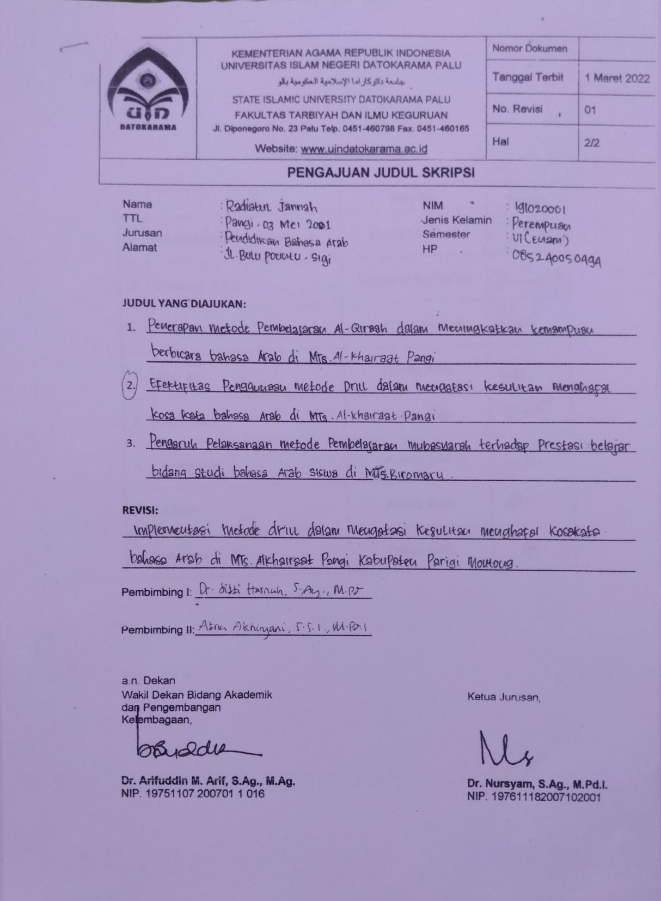

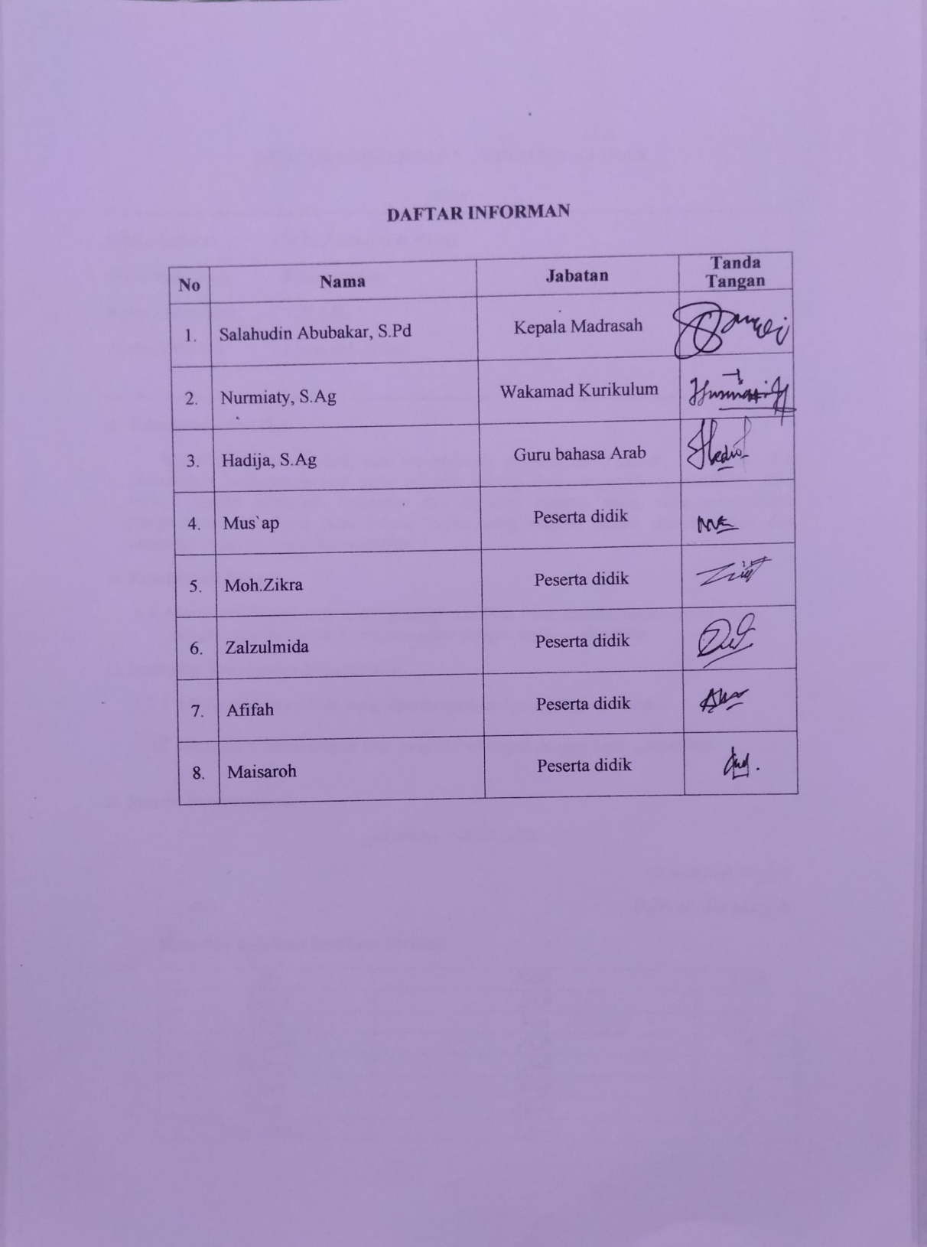

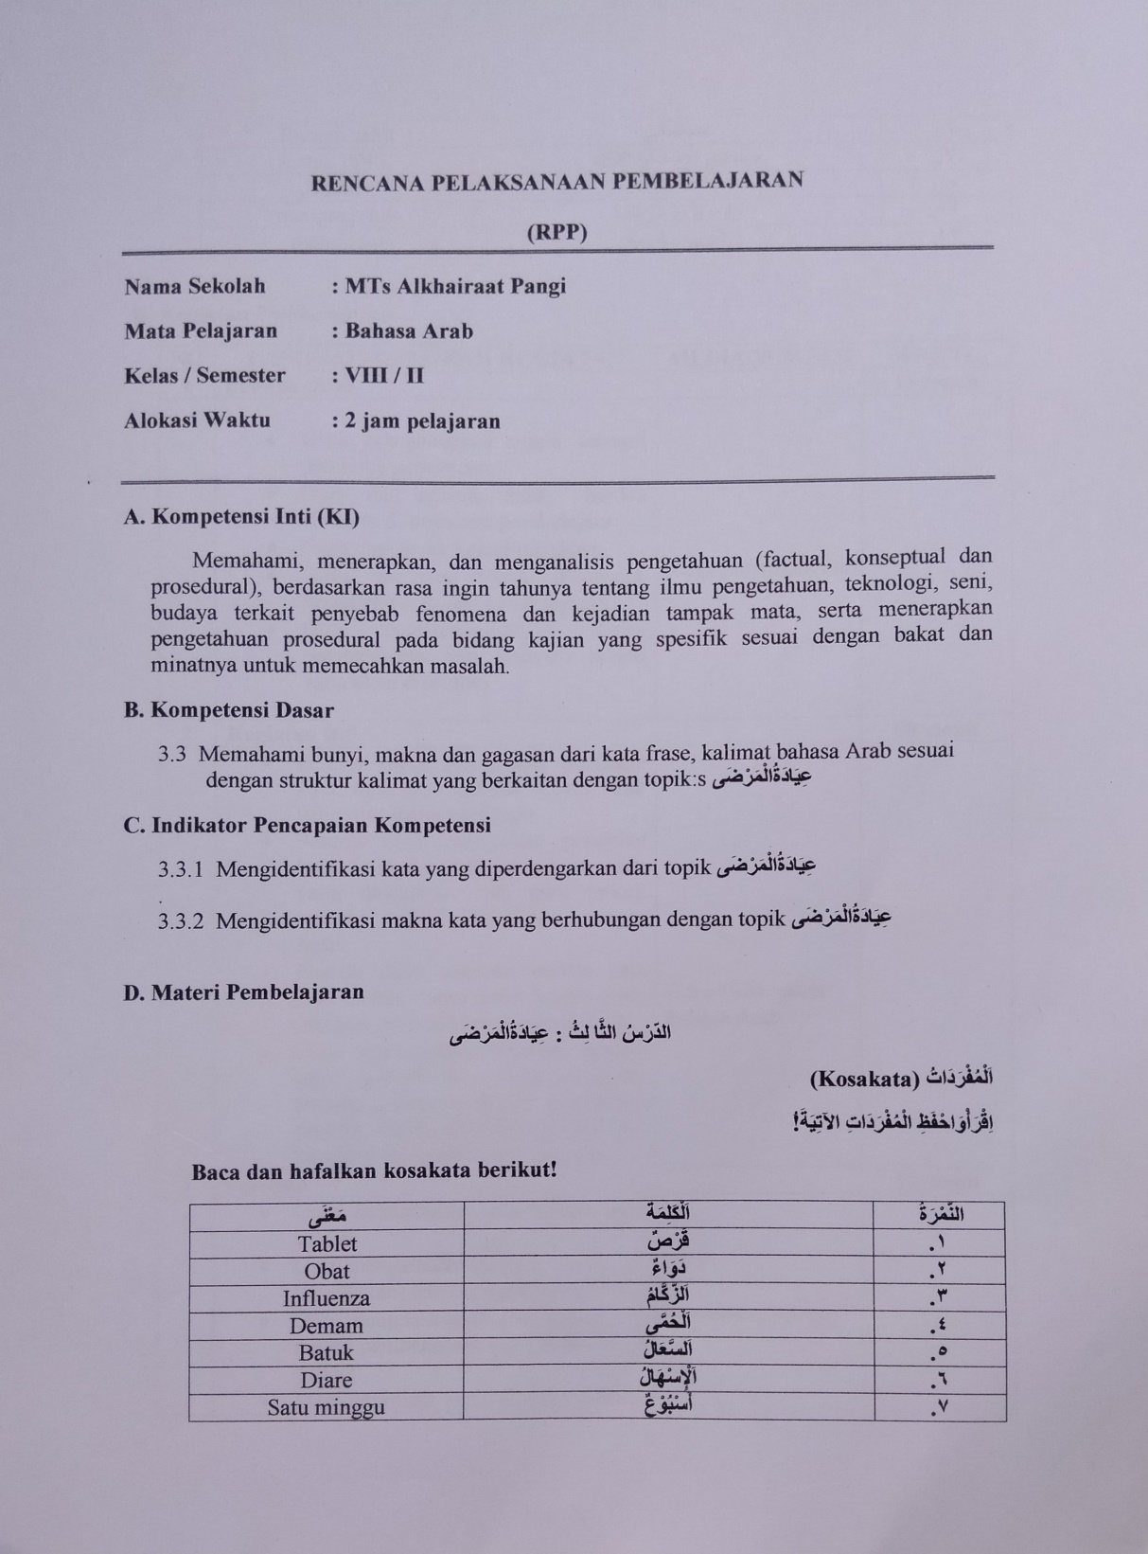

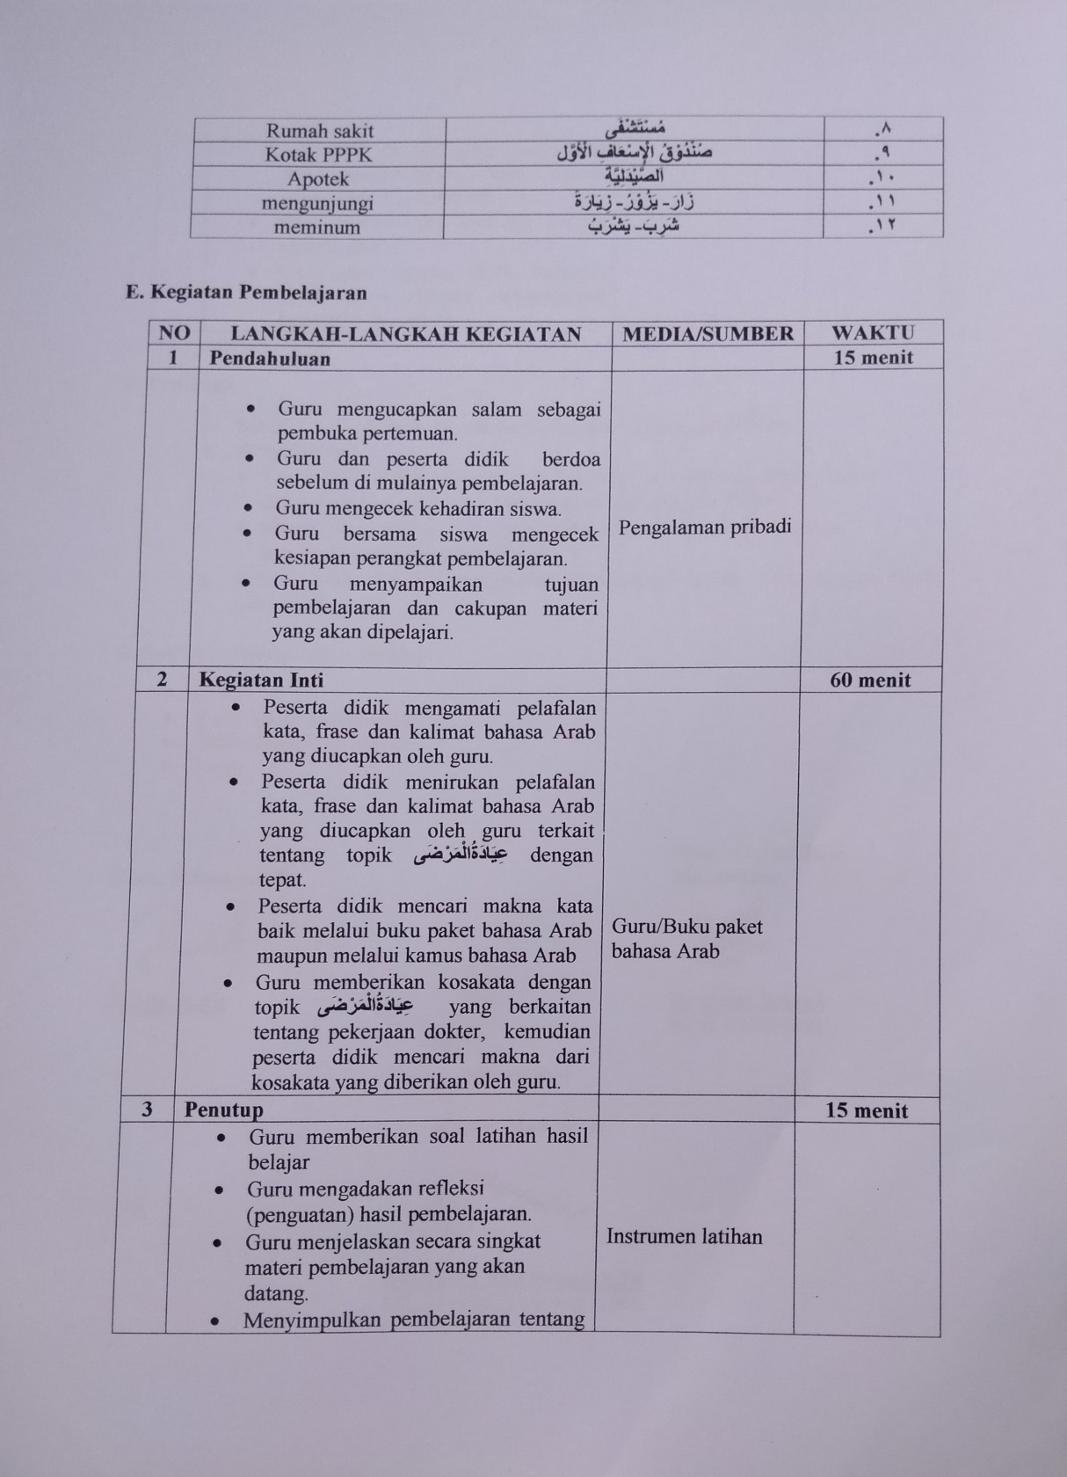

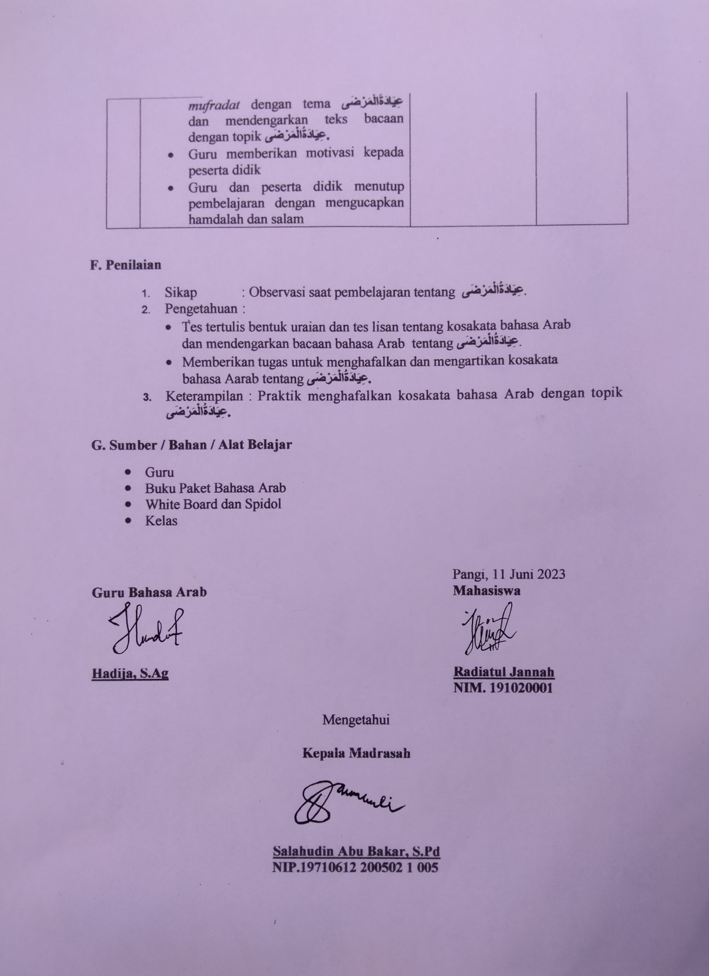

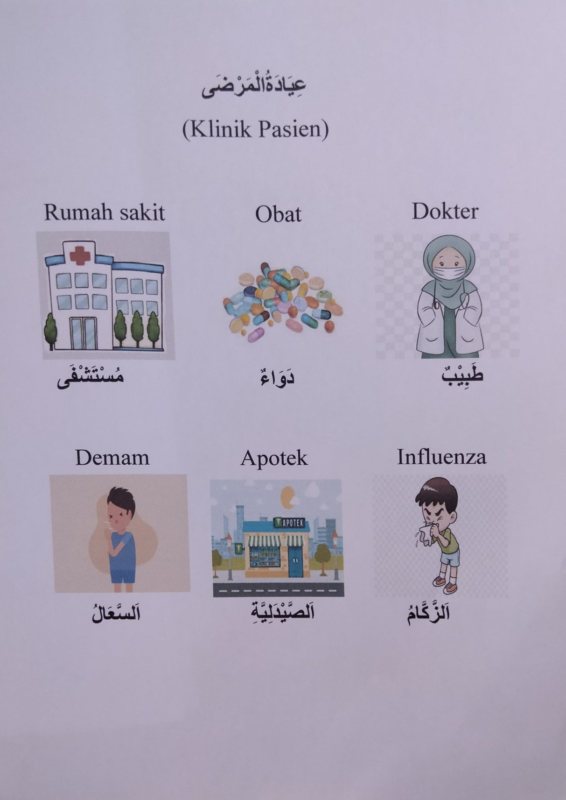

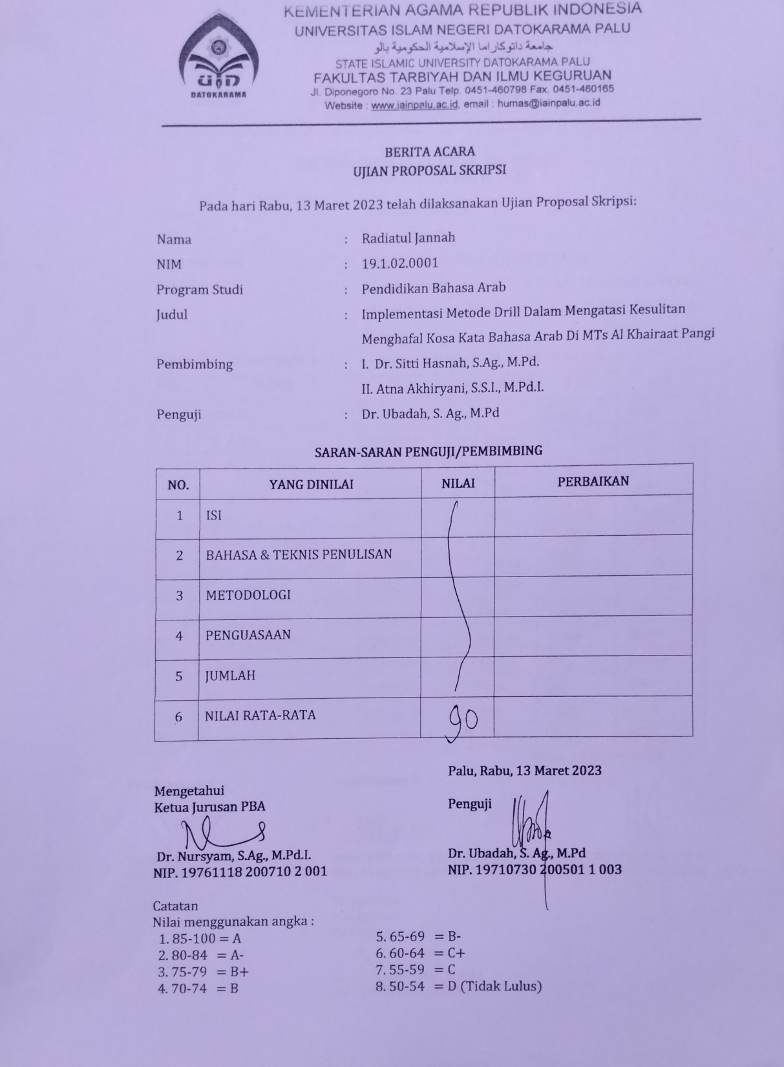

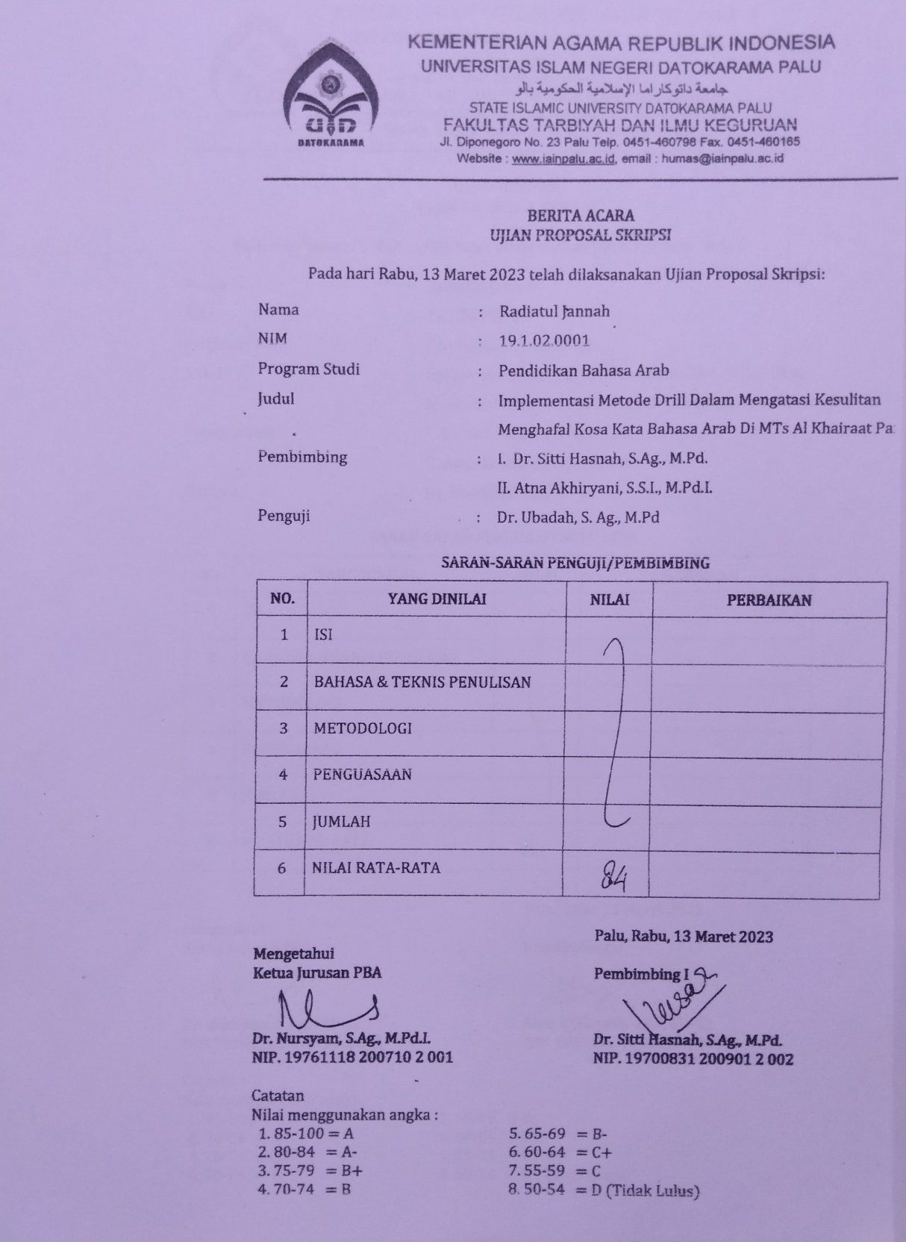

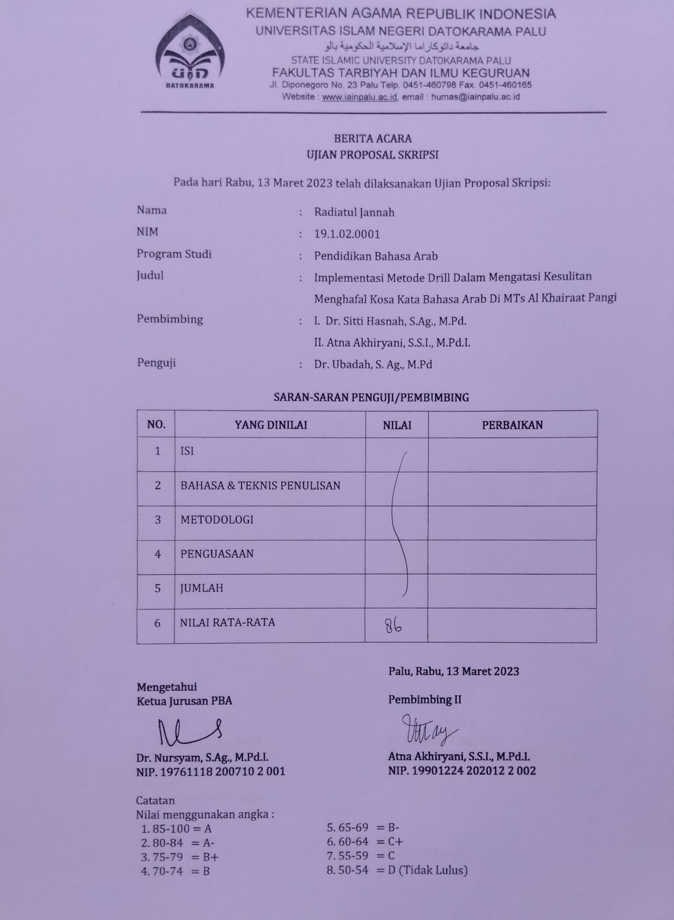

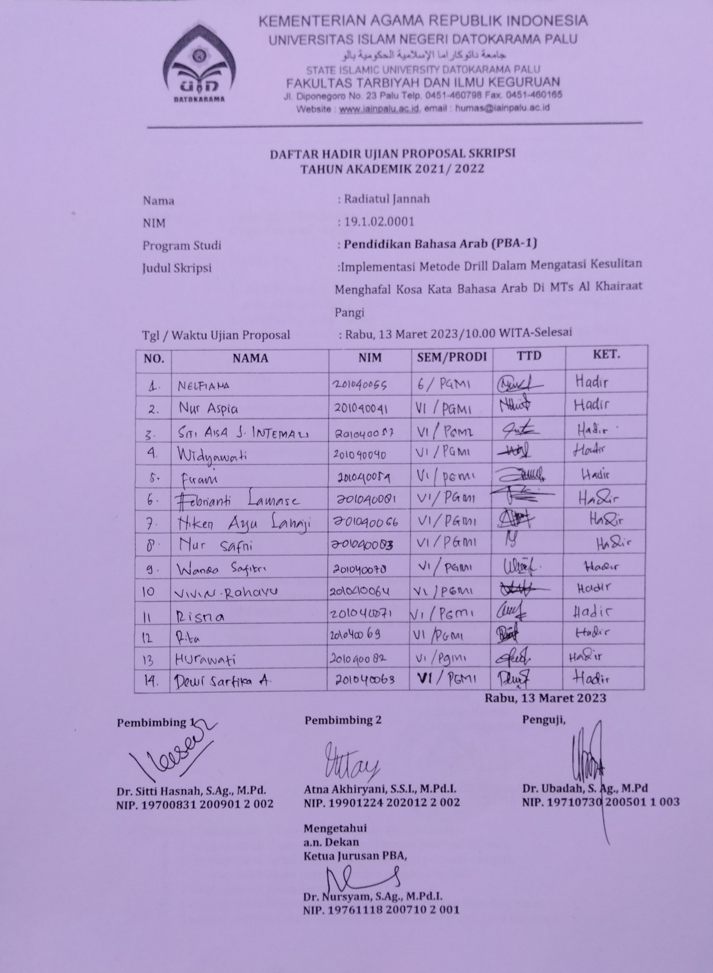

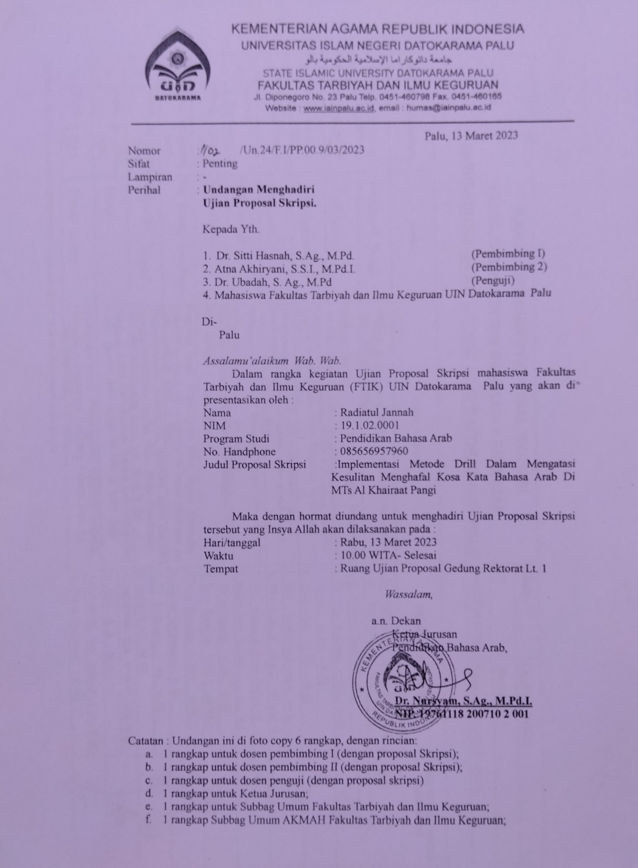

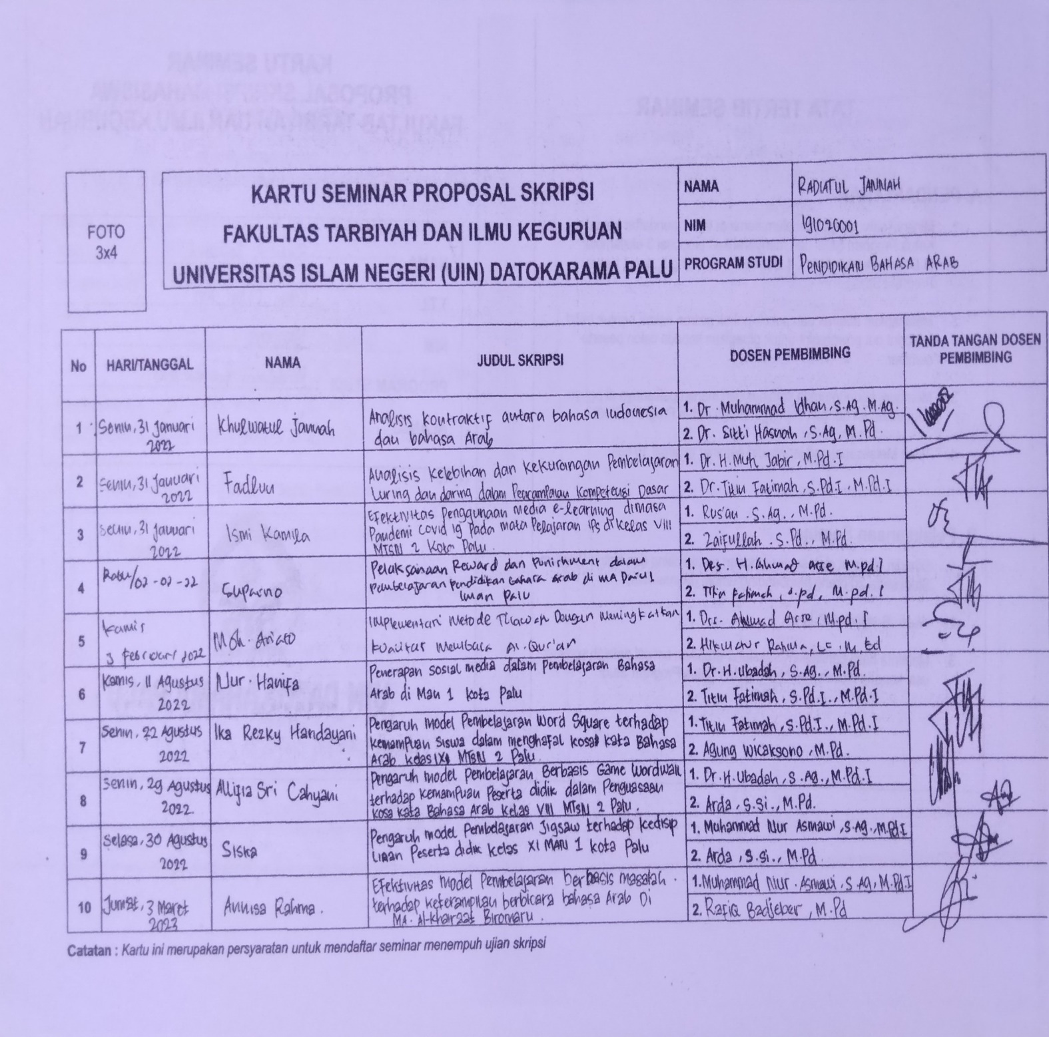

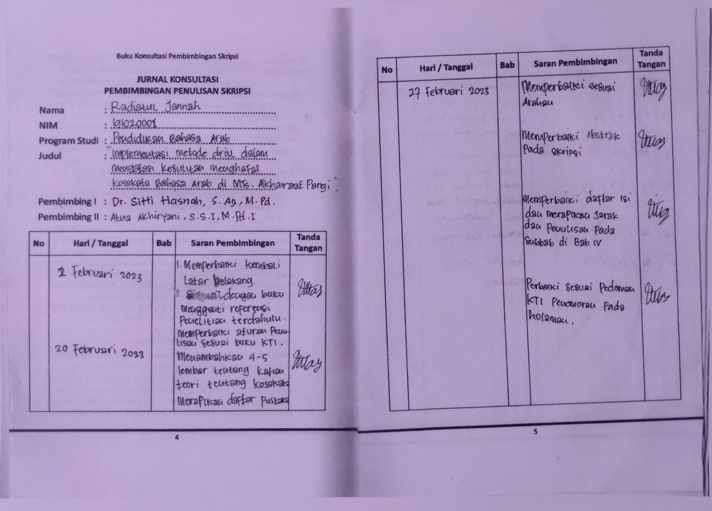

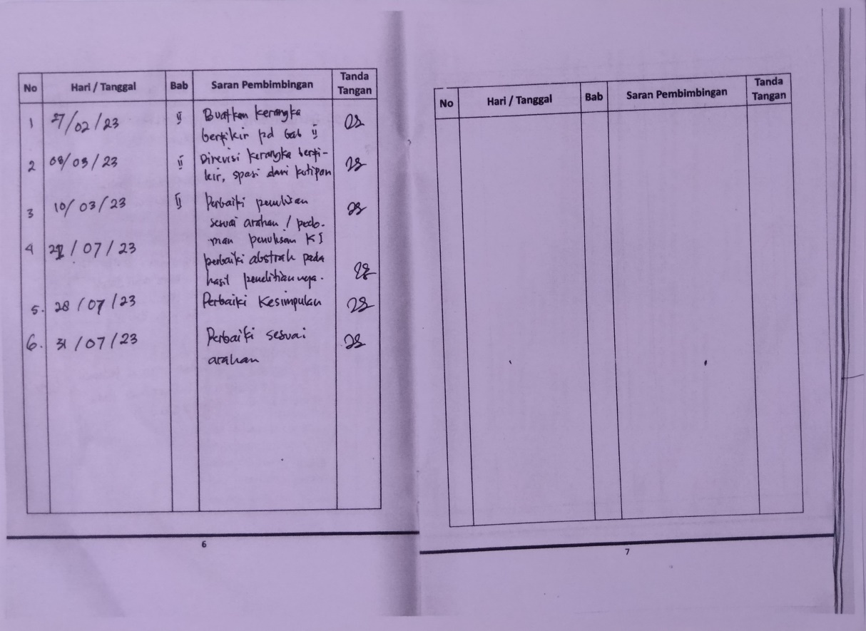

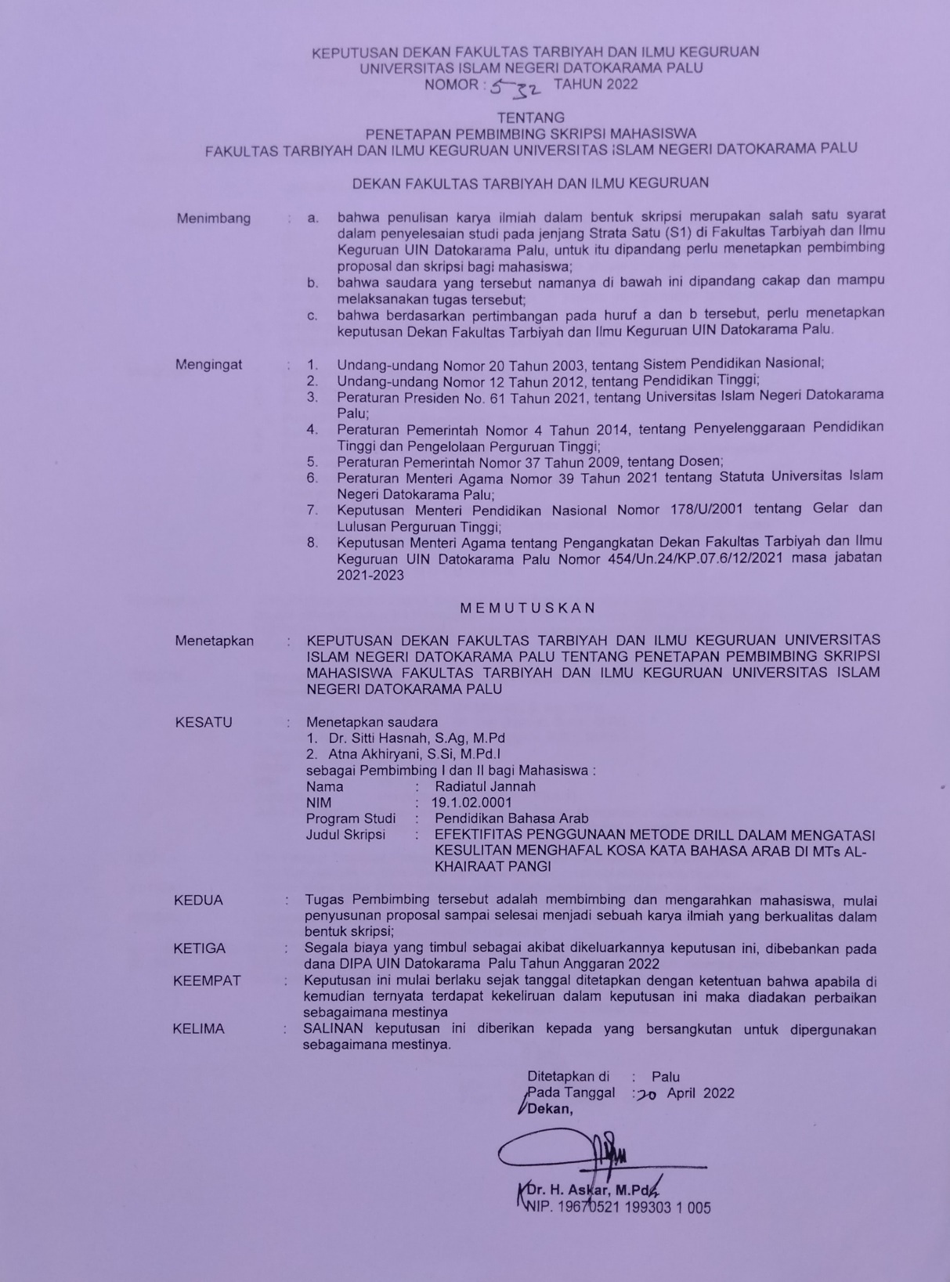

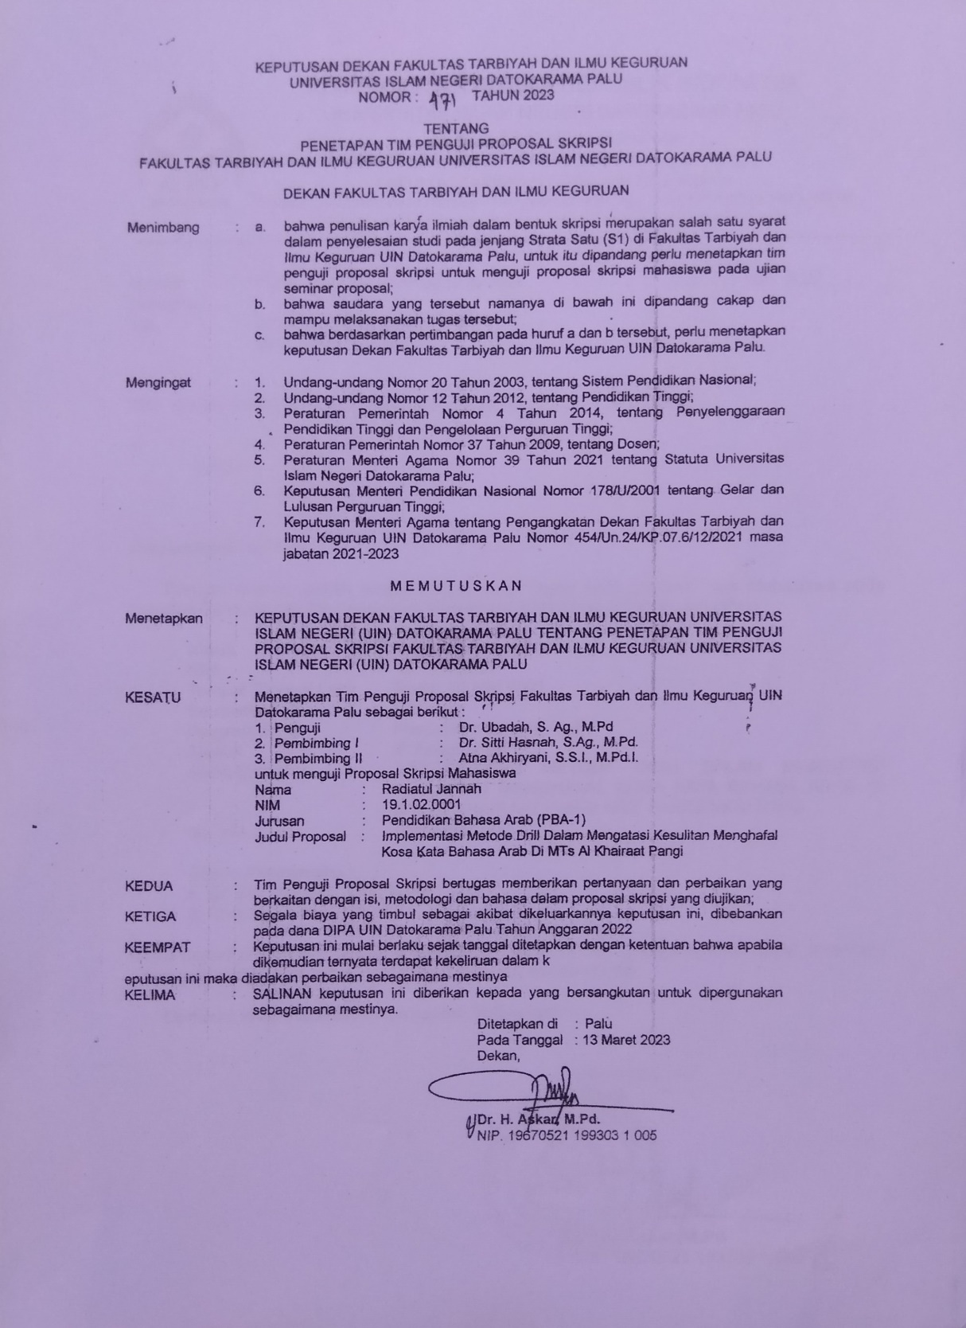

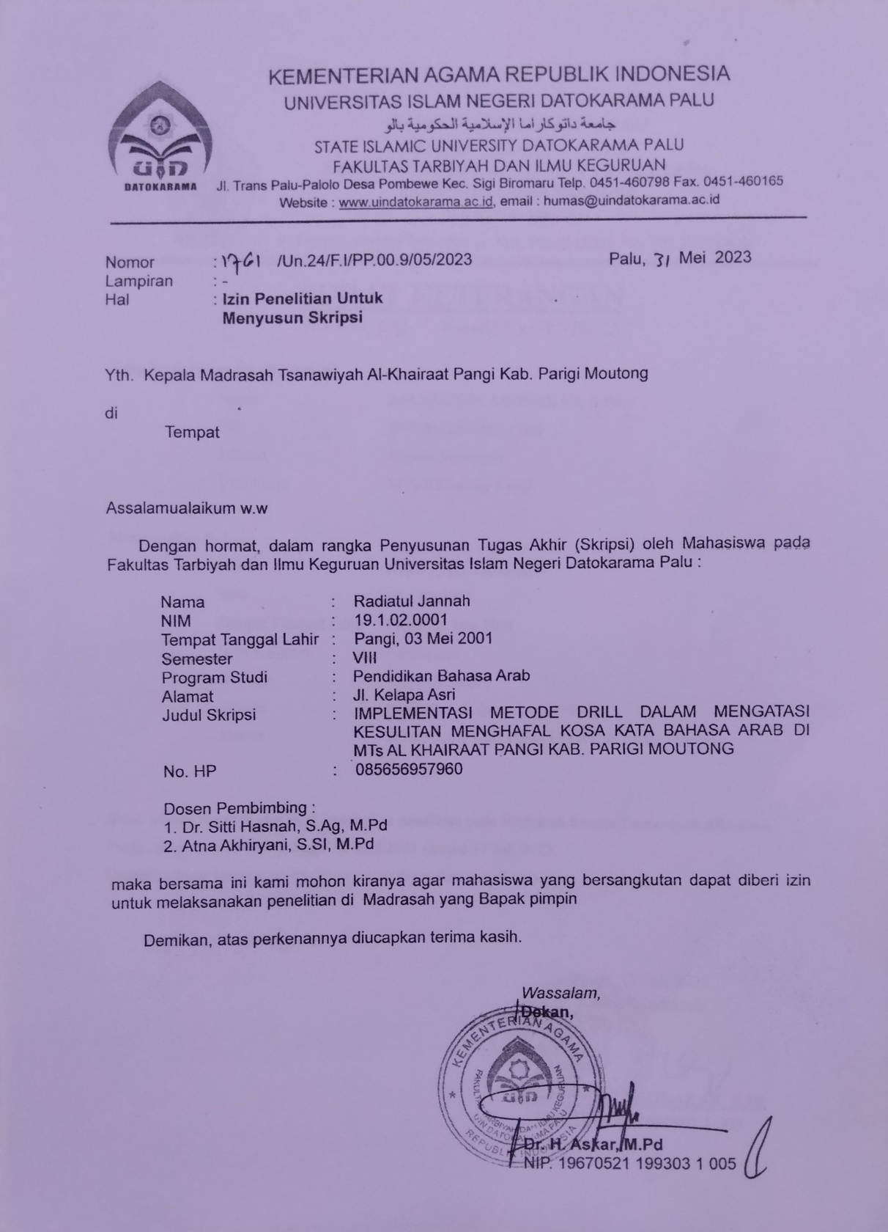

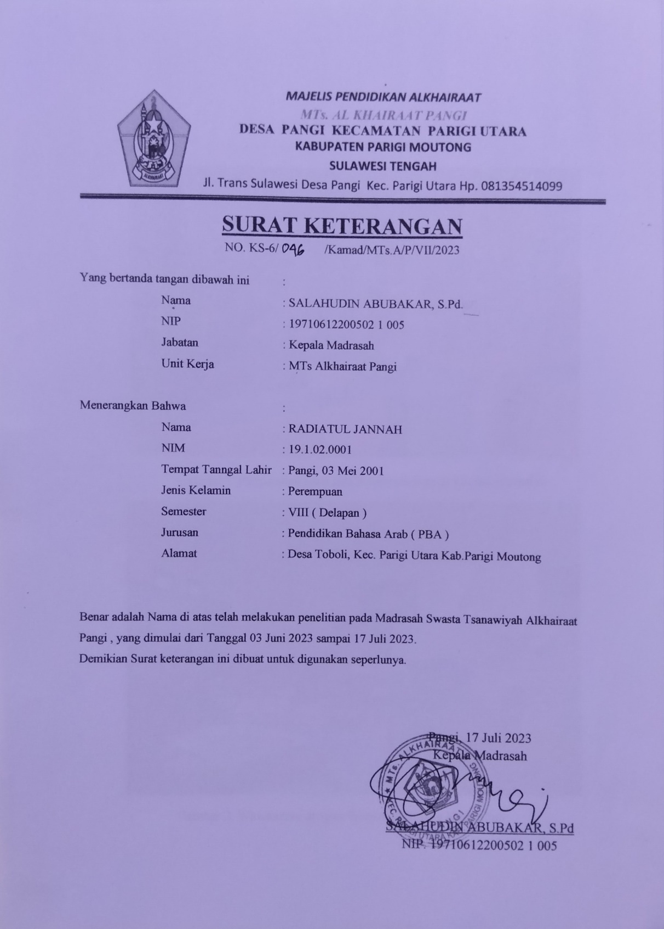

DOKUMENTASI
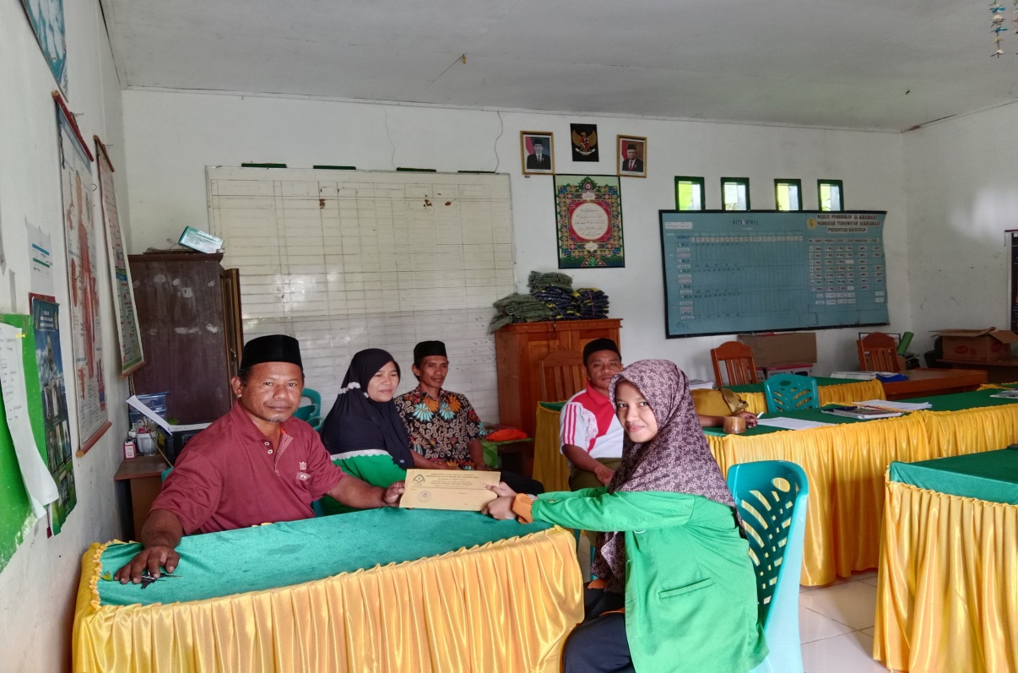

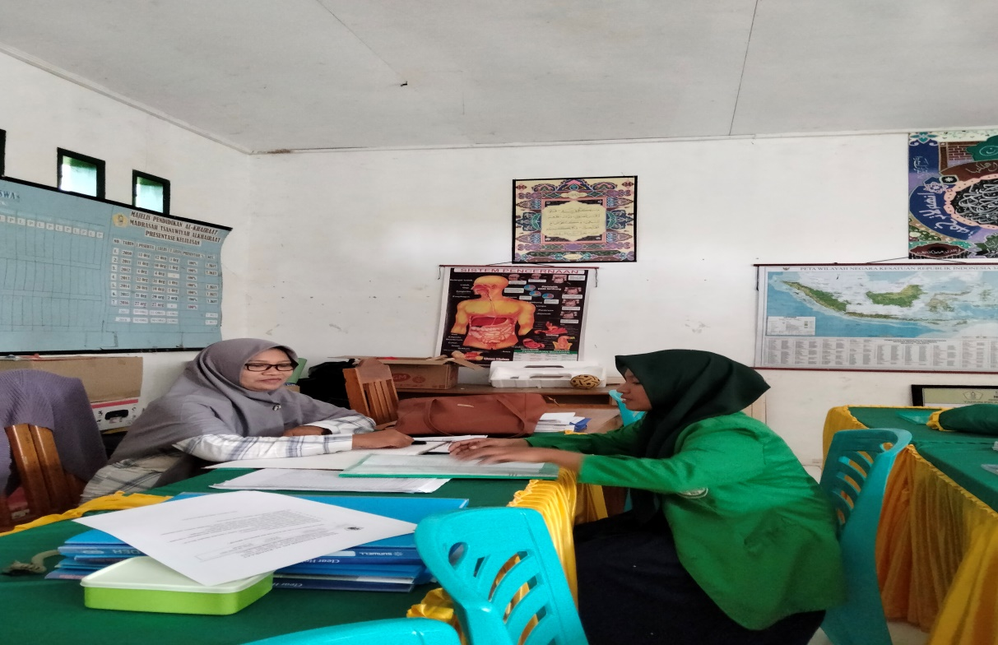
Gambar 1. Penyerahan surat izin Penelitian kepada Kepala Madrasah

Gambar 2. Wawancara dengan Wakamad Bidang Kurikulum
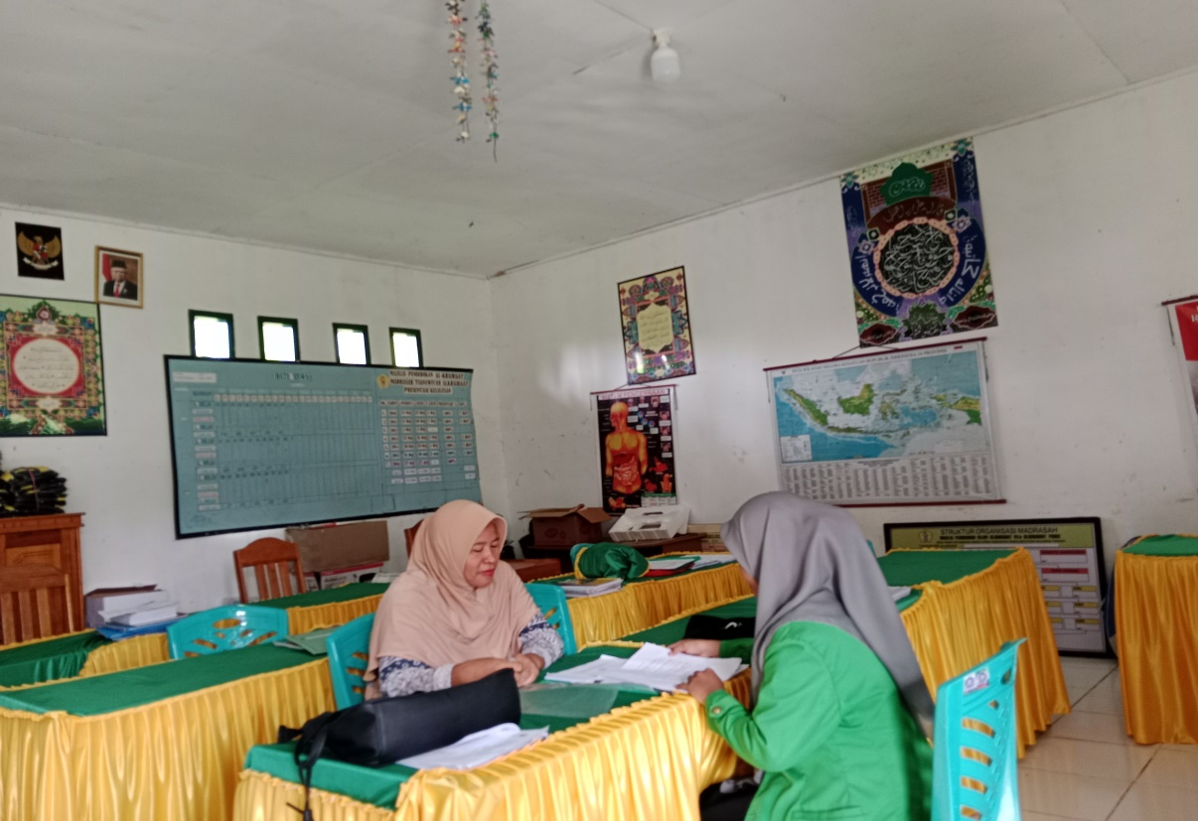

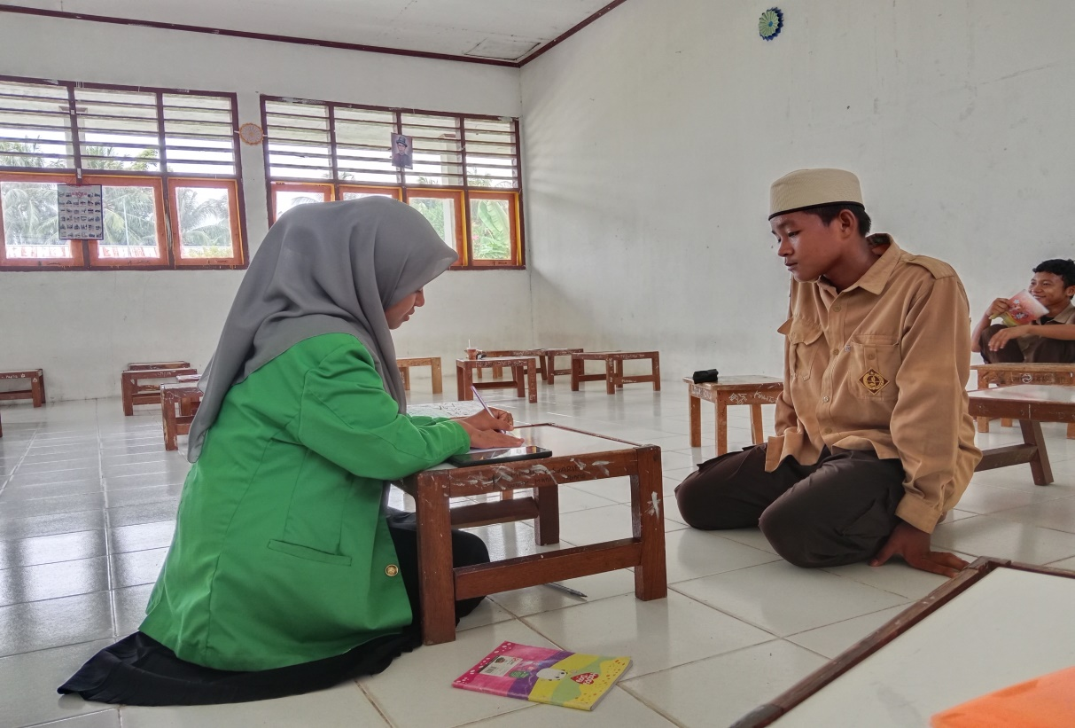
Gambar 3. Wawancara dengan Guru Bahasa Arab Ibu Hadija

Ga mbar 4. Wawancara dengan peserta didik kelas VIII
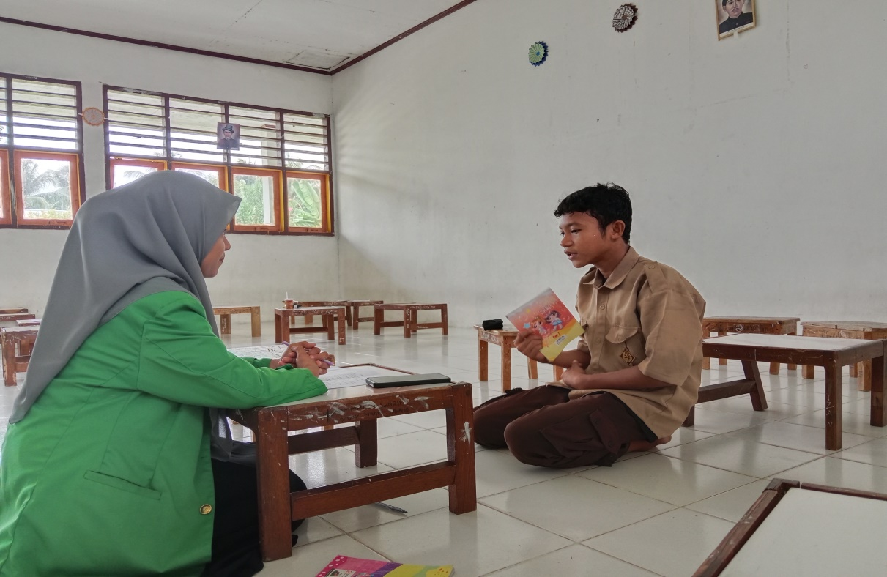

Gambar 5. Wawancara dengan peserta didik kelas VIII
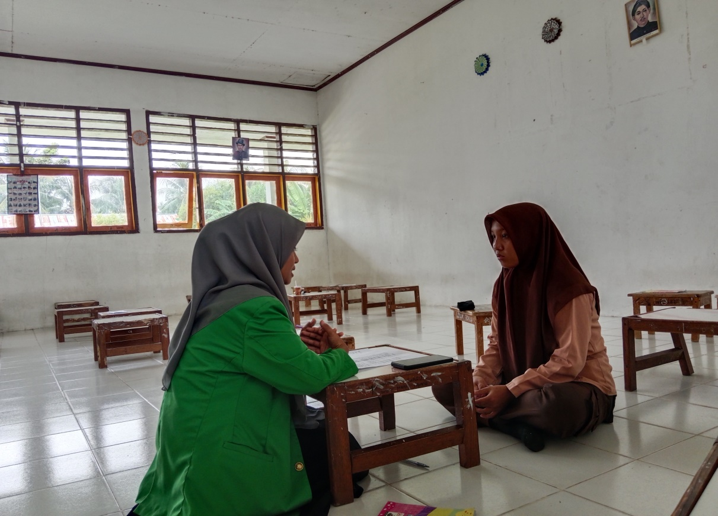

Gambar 6. Wawancara dengan peserta didik kelas VIII
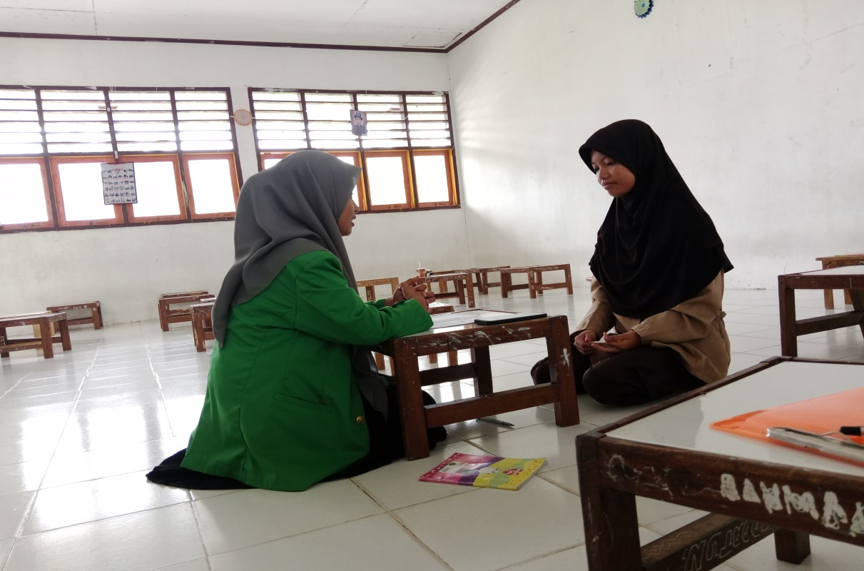

Gambar 7. Wawancara dengan peserta didik kelas VIII
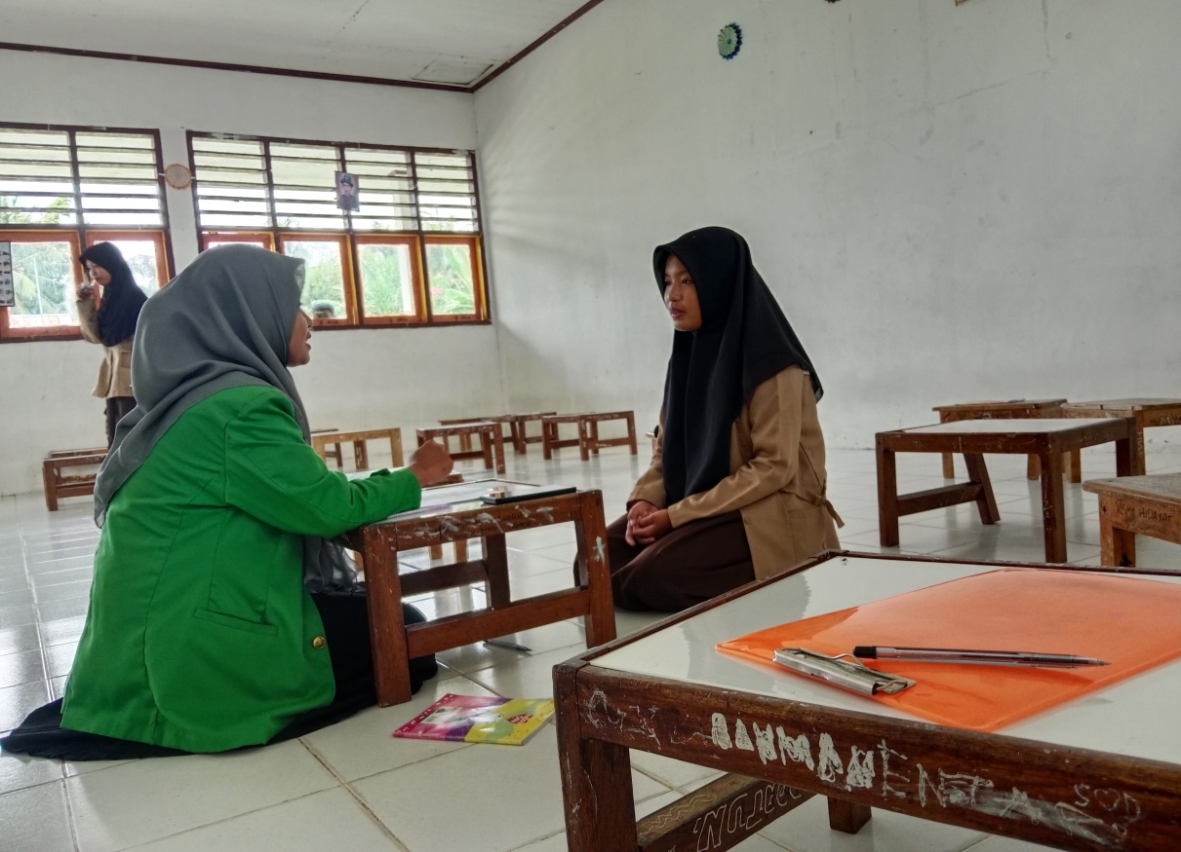

Gambar 7. Wawancara dengan peserta didik kelas VIII
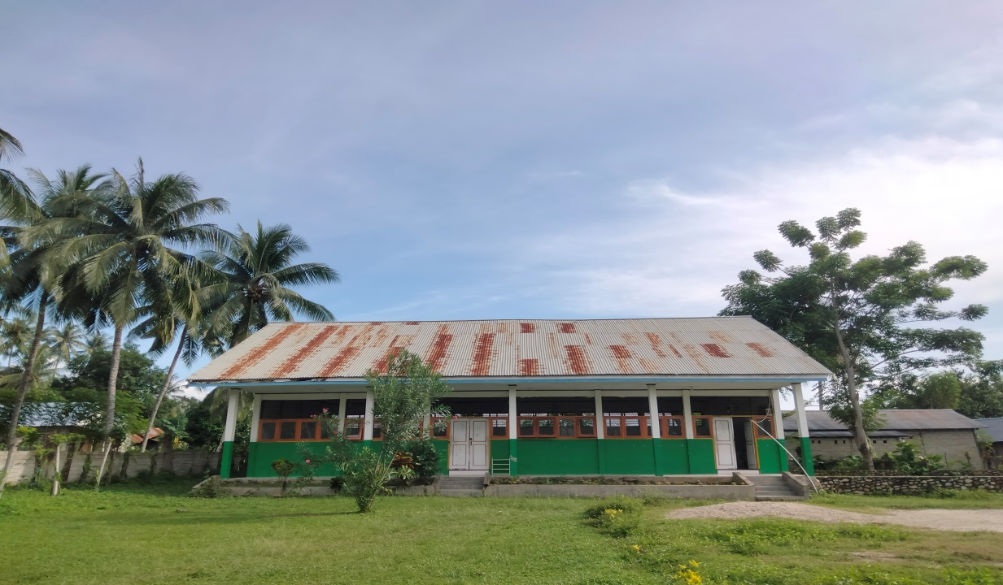

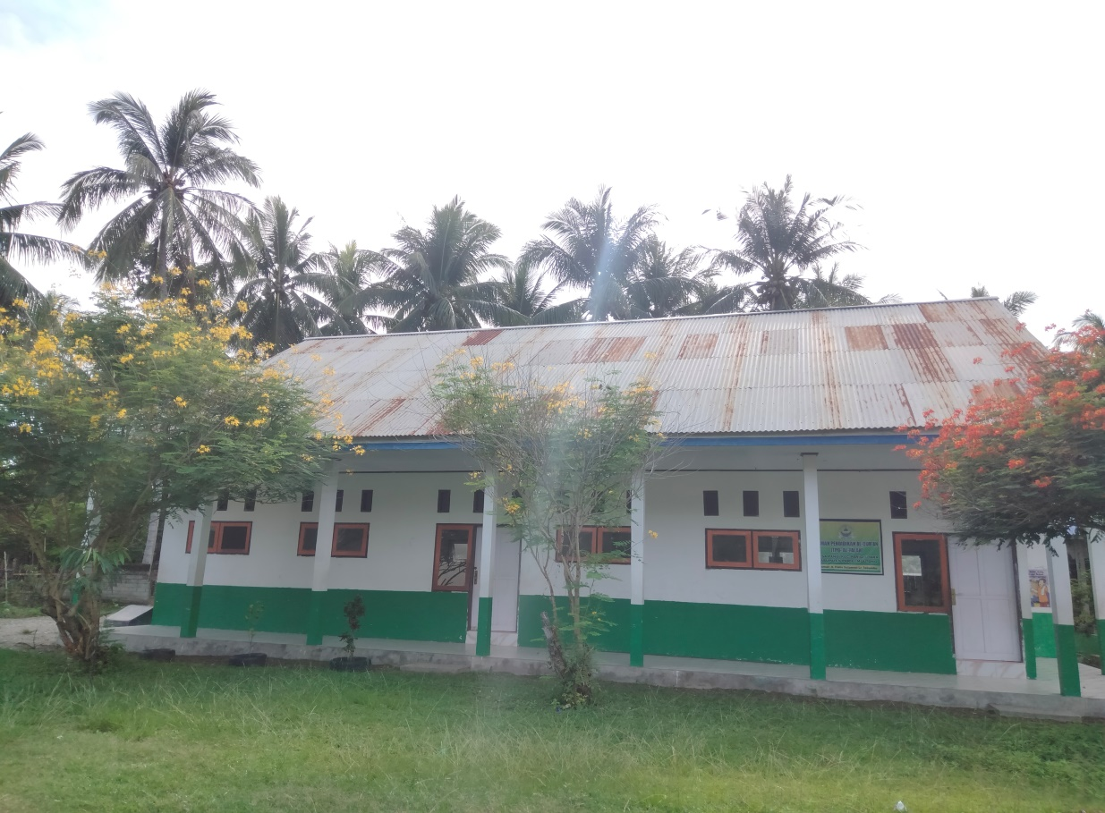

Gambar 8. Keadaan Lingkungan MTs Alkhairaat Pangi

DAFTAR RIWAYAT HIDUP


I. Identitas Pribadi
Nama : Radiatul Jannah
NIM : 19.1.02.0001
TTL : Pangi, 03 Mei 2001
Jurusan : Pendidikan Bahasa Arab
Fakultas : Tarbiyah dan Ilmu Keguruan
Alamat : Jl. Lapis II Pemancar, Kel. Toboli

II. Identitas Orang Tua
- Ayah
Nama : Mashar
Pekerjaan : Petani
Alamat : Jl. Lapis II Pemancar, Kel.Toboli
2. Ibu
Nama : Asrina
Pekerjaan : IRT/Ibu Rumah Tangga
Alamat : Jl. Lapis II Pemancar, Kel. Toboli

III. Riwayat Pendidikan
- SD Inpres 1 Toboli (2013)
- MTs Alkhairaat Pangi (2016)
- SMA Negeri 1 Parigi Tengah (2019)

Muh. Jabir, Sistem Pembelajaran Bahasa Arab, Ed. I, (Cet: I; Palu: Sulteng Center Press, 2010), 2.
Utsman Ibn Jinni dan Abd. Fatah, Al-Khasbais (Bairut: Alam al-Kutub, n.d)., 19.
Ice Fitrianni, “Kesulitan Siswa Kelas V dalam Menghafal Surah Pendek di SD Muhammadiyah 1 Pontianak” (Skripsi, Jurusan Pendidikan Agama Islam, Universitas Muhammadiyah, Pontianak, 2019).
Juwariyah Dahlan, Metode Belajar Mengajar (Cet. I; Surabaya: Al-Ikhlas. 1992), 54.
Hafidh Nur Fauzi dan Muhammad Arif Darmawan “Jurnal Komunikasi dan Pendidikan Islam.” 8, no. 2, (2019): 8.
Roestiyah, Strategi Belajar Mengajar (Jakarta: Rineka Cipta, 2008), 125.
Zakiyah Darajat, Th. I. Arifin dan Muhammad, Pengantar Ilmu dan Metodologi Pendidikan Islam (Jakarta: Ciputat Press, 2002), 174.
Ice Fitrianni, “Kesulitan Siswa Kelas V dalam Menghafal Surah Pendek di SD Muhammadiyah 1 Pontianak” (Skripsi, Jurusan Pendidikan Agama Islam, Universitas Muhammadiyah, Pontianak, 2019), 6.
Atabik Ali dan Ahmad Zuhdi Muhdlor, Kamus Kontemporer Arab-Indonesia, (Cet. Ke-9; Yogyakarta: Multi Karya Grafika, 2002), 779.
Abdillah, et al., eds., Kamus Lengkap Bahasa Indonesia, (Surabaya: Arkola, 2009), 422.
Nur Maya Badriyatul Jamroh dan Khoiratun Nisa “Jurnal Kajian Ilmu Pendidikan Bahasa Arab.” 1, no.2 (2021): 116.
Masfiyatul Asriyah, “Penerapan Metode Drill Untuk Meningkatkan Penguasaan Hafalan Kosa Kata Bahasa Arab Siswa Kelas VII ” Jurnal Pemikiran Dan Penelitian Pendidikan Islam, 4, no. 2, (2021): 317.
Umi Kalsum, “Implementasi Pembelajaran Akidah Akhlak Materi Asmaul Husna melalui Metode Latihan (Drill) pada Peserta Didik di Kelas V Madrasah Ibtidaiyah Negeri Kota Palu” (Skripsi, Jurusan Pendidikan Guru Madrasah Ibtidaiyah, UIN Datokarama, Palu, 2022)
Roestiyah, Strategi Belajar Mengajar (Jakarta: Rineka Cipta, 2008), 125.
Zakiyah Darajat, Th. I. Arifin dan Muhammad, Pengantar Ilmu dan Metodologi Pembelajaran Agama Islam (Jakarta: Ciputat Pers, 2002), 174.
Zuhairini, Th. I. Abdul Ghofir dan Slamet As. Yusuf, Methodik Khusus Pendidikan Agama (Malang: Biro Ilmiah Fakultas Tarbiyah IAIN Sunan Ampel, 2003), 106-107.
Ulin Nuha, Metodologi Super Efektif Pembelajaran Bahasa Arab (Cet.1: Yogyakarta: DIVA Press, November 2012), 253.
Syaiful Bahri Djamarah dan Aswan Zain, Strategi Belajar Mengajar (Jakarta: Rineka Cipta, 2010), 96.
H.Mulyadi, Diagnosis Kesulitan Belajar dan Bimbingan Terhadap Belajar Khusus, (Yogyakarta:Nuha Litera, 2010), 6.
Syarifan Nurjan, Psikologi Belajar ( Cet. II. Ponorogo: CV. WADE GROUP, 2016), 161-162.
Ice Fitrianni, “Kesulitan Siswa Kelas V dalam Menghafal Surah Pendek di SD Muhammadiyah 1 Pontianak” (Skripsi, Jurusan Pendidikan Agama Islam, Universitas Muhammadiyah, Pontianak, 2019): 8.
Umi Hijriyah, Analisis Pembelajaran Mufrodat Dan Struktur Bahasa Arab Di Madrasah Ibtidaiyah, (Cet. Ke-1. Surabaya: CV. Gemilang, 2018), 23-24.
Ibnu Anarki, Mufradat & Pembagian Kata dalam Bahasa Arab, http://ibnuanarki.bloghspot.com diakses tanggal 16 Februari 2023.
Sugeng Riyadi, “Strategi Pembelajaran Bunyi dan Mufradat,” Jurnal Ilmu Tarbiyah “At-Tajdid” 3, no. 2 (2014): 123.
Suharno, Pembelajaran Kosakata Bahasa Arab, https://nanoazza. wordpress.com/2008/07/03/pembelajaran-kosakata-bahasa-arab/, di akses tanggal 22 Februari 2023.
Sugeng Riyadi, “Strategi Pembelajaran Bunyi dan Mufradat,” Jurnal Ilmu Tarbiyah “At-Tajdid” 3, no. 2 (2014): 128-129.
Widi Astuti, “Berbagai Strategi Pembelajaran Kosakata Bahasa Arab,” Jurnal Komunikasi dan Pendidikan Islam 5, no. 2 (2016): 178.
Kholidun Ashari, “Problematika Pemilihan Materi Mufradat Menurut Perspektif Rusydi Ahmad Thu’aimah”, Jurnal Jurusan Bahasa Arab 19, no. 2 (2020): 219.
Ahmad Fuad Effendy, Metodologi Pengajaran Bahasa Arab, (Cet. Ke-3, Malang: Misykat, 2005), 99-101.
Ahmad Fuad Effendy, Metodologi Pengajaran Bahasa Arab, (Cet. V; Malang: Misykat, 2012), 128-129.
Ibid, 129-133.
Mustofa S, Strategi Pembelajaran Bahasa Arab Inovatif, (Malang: UIN Press, 2011), 60.
1 Lexy J. Moleong, Metodologi Penelitian Kualitatif (Cet. Ke-35; Bandung: PT. Remaja Rosdakarya, 2016), 6.
Deddy Mulyana, Metodologi Penelitian Kualitatif (Cet. VII; Bandung: PT. Remaja Rosdakarya , 2010), 150.
Lexy J. Moleong, Metodologi Penelitian Kualitatif (Cet. Ke-35; Bandung: PT. Remaja Rosdakarya, 2016), 4.
Ibid., 6.
S.Margono, Metode Penelitian Pendidikan (Cet. II; Jakarta: Rineka cipta, 2002), 38.
Nasution, Metode Research (Cet. IV; Jakarta: Bumi Aksara 2004), 143.
Ibid., 143.
Sugiyono, Metodologi Penelitian Kuantitatif, Kualitatif dan R&D (Cet. 23; Bandung: Alfabeta, 2016), 203.
Lexy Moleong, Metodologi Penelitian Kualitatif (Cet. Ke-35; Bandung: PT. Remaja Rosdakarya, 2016), 186.
Sugiyono, MetodePenelitian Administrasi, (Bandung: Alfabeta, 2007), 157.
Amri Darwis, Metode Penelitian Pendidikan Islam, ( Jakarta: PT Raja Grafindo Persada, 2014), 143.
Sugiyono, Metode Penelitian, Kuantitatif, Kualitatif, R&D (Cet. 23. Bandung: Alfabeta, 2016), 249.
Ibid., 252.
Ibid., 125.
Hadija, Guru Bahasa Arab “Wawancara” Ruang Guru MTs Alkhairaat Pangi Tanggal 11 juni 2023
Hadija, Guru Bahasa Arab “Wawancara” Ruang Guru MTs Alkhairaat Pangi Tanggal 11 juni 2023
Hadija Guru bahasa Arab “Wawancara” Ruang Guru MTs Alkhairaat Pangi Tanggal 11 Juni 2023.
Zalzulmida “Wawancara” Ruang Kelas VIII MTs Alkhairaat Pangi Tanggal 12 Juni 2023.
Abdul Wahab Rosyidi, Media Pembelajaran Bahasa Arab,(Malang: UIN Malang Press, 2009),17-18.
Afifah “Wawancara” Ruang Kelas VIII MTs Alkhairaat Pangi Tanggal 12 Juni 2023.

